

Universidad de Camagüey “Ignacio Agramonte Loynaz”
Facultad de Informática y Ciencias Exactas

Trabajo para optar por el Título Académico de
Ingeniero Informático

Sistema Informático para la evaluación de algoritmos probabilísticos de balanceo de datos en conjuntos de datos desbalanceados

Autor
Marcos A. Rodríguez Guerra
Tutores
Msc. Ireimis de las Mercedes Leguen de Varona

Curso 2024-2025
Dedicatoria
A mi madre y mi padrastro, por su apoyo incondicional, por creer en mí incluso en los momentos más difíciles, y por sostenerme cuando sentía que no podía más. Esta odisea no habría sido posible sin ustedes.
A toda mi familia, en especial a mi padre y a mis abuelos por estar siempre ahí, brindándome aliento, amor y confianza.
A mi tutora, M.Sc. Ireimis de las Mercedes Leguen de Varona, por confiar en mí, por darme esta oportunidad y por su guía constante durante el desarrollo de esta tesis.
Y al Dr. C. Seydel Bueno García, decano de mi facultad, por sembrar en mí la voluntad de superarme académicamente. Gracias por motivarme a llegar hasta aquí. Sin su influencia, este trabajo no estaría hoy ante ustedes.
Declaración de autoría
Hago constar que el presente trabajo fue realizado en la Universidad de Camagüey “Ingnacio Agramonte y Loynaz” como parte de la culminación de los estudios de la especialidad de Ingniería Informática. Declaro que soy el autor del mismo y que todas las fuentes utilizadas han sido debidamente citadas. Asimismo, autorizo a la Facultad de Informática a utilizar este trabajo en beneficio institucional, ya sea como material de estudio, referencia para investigaciones futuras o actividades académicas relacionadas, tanto de forma parcial como total. Además, me comprometo a no divulgar, publicar o presentar este trabajo en eventos sin la autorización expresa de la Universidad.

_________________
Firma del autor

Los abajo firmantes, certificamos que el presente trabajo ha sido realizado según acuerdos de
la dirección de nuestro centro y el mismo cumple con los requisitos que debe tener un trabajo
de esta envergadura referido a la temática señalada.

_________________
_________________
Firma del tutor Firma del Jefe de Departamento

Resumen
El desbalance de clases es un problema habitual en tareas de clasificación supervisada, donde la clase minoritaria se encuentra representada por una proporción significativamente menor de instancias. Esta situación compromete la capacidad de los modelos para reconocer correctamente los casos más relevantes, como en la detección de fraudes o diagnósticos médicos. Aunque existen múltiples algoritmos de sobremuestreo que abordan este reto, las soluciones probabilísticas desarrolladas recientemente en la Universidad de Camagüey —SMOTE-COV-LW, SMOTE-RL y SMOTE-EN— presentan un enfoque innovador basado en modelos estadísticos. Sin embargo, su uso ha estado limitado a entornos de programación, lo que restringe su aplicación por parte de usuarios no especializados.
Para facilitar su acceso, se diseñó un sistema informático que permite aplicar estos algoritmos de sobremuestreo probabilísticos para conjuntos de datos de clasificación binaria de forma gráfica y sin necesidad de conocimientos técnicos avanzados. El sistema fue desarrollado con tecnologías como Python y PyQt6, e incluye herramientas para importar bases de conocimientos de clasificación binarias, aplicar balanceo y exportar resultados. Para evaluar el rendimiento de los algoritmos probabilísticos desarrollados en la Universidad de Camagüey, se realizó una comparación con técnicas clásicas ampliamente utilizadas (SMOTE, Borderline-SMOTE, SMOTE-RSB y ADASYN). La evaluación se realizó sobre múltiples conjuntos de datos de clasificación binaria desbalanceados, utilizando como clasificadores a C4.5, MLP, KNN, Random Forest y SVM, y como métricas de desempeño el AUC y el F1-Score. Los resultados mostraron que los algoritmos probabilísticos alcanzaron resultados similares o incluso superiores en varios escenarios, lo que evidencia su competitividad frente a los métodos tradicionales.
Palabras clave: desbalance de clases, sobremuestreo probabilístico, minería de datos, modelos estadísticos, clasificación supervisada, clasificación binaria, SMOTE-COV-LW, SMOTE-EN, SMOTE-RL.

Abstract
Class imbalance is a common issue in supervised classification, where minority classes are significantly underrepresented. This hinders a model’s ability to detect the most critical cases, such as fraud detection or medical diagnosis. Although various oversampling techniques exist, recent probabilistic methods developed at the University of Camagüey—SMOTE-COV-LW, SMOTE-RL, and SMOTE-EN—offer innovative statistical approaches. However, their adoption has been limited by the need for programming knowledge.
To overcome this limitation, a software system was designed to make these probabilistic oversampling algorithms for imbalanced binary classification datasets accessible through a graphical interface, eliminating the need for coding expertise. Developed using Python and PyQt6, the system supports imbalanced binary classification dataset import, algorithm execution, and result export. To assess performance, the probabilistic algorithms were evaluated and compared with widely established classical techniques (SMOTE, Borderline-SMOTE, SMOTE-RSB, and ADASYN). The evaluation used several imbalanced binary classification datasets and five classifiers—C4.5, MLP, KNN, Random Forest, and SVM—alongside AUC and F1-Score as performance metrics. Results showed that probabilistic algorithms often achieved similar or even superior outcomes, highlighting their potential as competitive alternatives.
Keywords: class imbalance, probabilistic oversampling, data mining, statistical models, supervised classification, binary classification, SMOTE-COV-LW, SMOTE-EN, SMOTE-RL.

Tabla de contenido
Introducción 1
Capítulo 1. Marco Teórico 7
1.1 Algoritmos de Balanceo de Datos 7
1.1.1 Algoritmos de Sobremuestreo Clásicos 9
1.1.2 Algoritmos de sobremuestreo probabilísticos 10
1.1.3 Clasificadores C4.5, MLP, KNN, Random Forest y SVM 15
1.1.4 Métricas de evaluación de desempeño AUC y F1-Score 21
1.2 Valoración de los antecedentes y productos de software similares existentes en el mercado 24
1.3 Selección de las herramientas, tecnologías, lenguajes de programación y la metodología de desarrollo de software. 26
1.4 Conclusiones Parciales 32
Capítulo 2. Evaluación de algoritmos basados en modelos probabilísticos 34
2.1 Preprocesamiento y análisis de datos 34
2.2 Diseño de los experimentos 35
2.3 Tests de validación estadísticos 43
2.4 Conclusiones Parciales 53
Capítulo 3. Balance AI: Un sistema de balanceo y clasificación 55
3.1 Visión de Balance AI 55
3.2 Definición de Balance AI 56
3.2.1 Definición de los usuarios del sistema 56
3.2.2 Funcionalidades del sistema 57
3.3 Diseño e implementación del sistema 73
3.3.1 Prototipos de interfaz y experiencia de usuario (UI-UX) 73
3.3.2 Descripción de la arquitectura 78
3.3.3 Definición del modelo de diseño 81
3.4 Conclusiones parciales 85
Conclusiones 87
Recomendaciones 88
Bibliografía 89
Anexos 96

Introducción
La inteligencia artificial (IA) se define como la disciplina científica dedicada a desarrollar sistemas computacionales capaces de emular capacidades humanas como el razonamiento, el aprendizaje y la toma de decisiones. Su relevancia actual radica en su habilidad para procesar volúmenes de datos que superan ampliamente la capacidad de análisis humano. Este campo integra conocimientos multidisciplinarios que abarcan desde la informática y el análisis de datos hasta la neurociencia, la lingüística e incluso aspectos filosóficos sobre la cognición. En el ámbito empresarial, sus aplicaciones prácticas —fundamentadas principalmente en el aprendizaje automático y profundo— incluyen desde la predicción de tendencias y clasificación de información, hasta el procesamiento de lenguaje natural y sistemas de recomendación inteligente, constituyendo así una herramienta transformadora para la extracción de conocimiento a partir de datos complejos (¿Qué es la inteligencia artificial o IA?, s. f.).
Aunque las técnicas de inteligencia artificial presentan variaciones, todas comparten un principio fundamental: su dependencia crítica de los datos. Estos sistemas desarrollan y perfeccionan sus capacidades mediante la exposición a grandes volúmenes de información, lo que les permite detectar patrones y relaciones invisibles para el análisis humano. Este aprendizaje se opera mediante algoritmos —conjuntos de reglas programadas que dirigen el proceso de análisis y toma de decisiones—. En el aprendizaje automático (una rama prominente de la IA), dichos algoritmos se entrenan con datos etiquetados o sin etiquetar para realizar predicciones o clasificaciones. El aprendizaje profundo, como especialización avanzada, emplea redes neuronales artificiales multicapa que emulan la estructura cerebral, procesando información de manera jerárquica. A través de esta mejora continua, los sistemas de IA incrementan progresivamente su precisión en tareas específicas, desde reconocimiento visual hasta traducción lingüística (¿Qué es la inteligencia artificial o IA?, s. f.).
Estas capacidades avanzadas de la IA encuentran una aplicación concreta en la clasificación, técnica fundamental del aprendizaje automático que permite predecir la categoría de pertenencia de nuevas instancias de datos. Aunque existen múltiples enfoques en este campo, la clasificación destaca como la metodología más ampliamente adoptada tanto en investigación como en aplicaciones prácticas. Su relevancia radica en su papel central para el descubrimiento de conocimiento y la planificación prospectiva, constituyéndose como uno de los problemas más estudiados en minería de datos y aprendizaje automático. Este proceso sigue un modelo de aprendizaje supervisado donde los patrones identificados en datos históricos permiten realizar predicciones categóricas sobre información nueva (Soofi & Awan, 2017).
La aplicación de estas técnicas de clasificación enfrenta un desafío crítico en escenarios reales: el desequilibrio de clases, fenómeno recurrente en dominios como diagnóstico médico, detección de fraudes o identificación de fallos industriales. En estos contextos, ciertas categorías —frecuentemente las más relevantes para la toma de decisiones— cuentan con escasos ejemplos comparados con las clases mayoritarias, distorsionando la capacidad predictiva de los modelos. Esta asimetría conduce a sistemas que priorizan falsamente las clases dominantes, comprometiendo su utilidad práctica precisamente donde se requiere mayor precisión (Ramentol et al., 2012a).
Frente al desafío del desequilibrio de clases —especialmente crítico en aplicaciones donde los falsos negativos tienen alto costo—, el preprocesamiento de datos emerge como estrategia fundamental. Los métodos de sobremuestreo artificial (ej. SMOTE) sintetizan nuevos ejemplos para las clases minoritarias mediante interpolación o generación estocástica logrando así una distribución equilibrada antes del entrenamiento del modelo. Esto permite a los algoritmos de clasificación aprender patrones representativos sin la distorsión inducida por la asimetría inicial, mejorando significativamente la sensibilidad hacia casos críticos pero infrecuentes (¿Qué es el sobremuestreo?, 2024; Ramentol et al., 2012a).
Frente al desafío del desequilibrio de clases —especialmente crítico en aplicaciones donde los falsos negativos tienen alto costo—, el preprocesamiento mediante sobremuestreo artificial emerge como estrategia fundamental. Técnicas como SMOTE sintetizan nuevos ejemplos para clases minoritarias mediante interpolación, equilibrando la distribución antes del entrenamiento (¿Qué es el sobremuestreo?, 2024). Sin embargo, este enfoque presenta limitaciones que dieron origen a variantes especializadas:
- Borderline-SMOTE supera la generación indiscriminada de SMOTE al concentrarse exclusivamente en ejemplos minoritarios cercanos a la frontera de decisión —los más 'difíciles' de clasificar— reforzando estratégicamente áreas críticas (Han et al., 2005).
- SMOTE-RSB incorpora teoría de conjuntos aproximados (Rough Sets) para refinar los datos sintéticos mediante un proceso de edición posterior, eliminando redundancias y conflictos (Ramentol et al., 2012a).
- ADASYN adopta un enfoque adaptativo que asigna dinámicamente mayor peso a instancias con alta dificultad de aprendizaje, generando más sintéticos donde el modelo comete más errores (¿Qué es el sobremuestreo?, 2024).
Estas innovaciones —SMOTE y sus variantes— comparten una limitación estructural: la mayoría utiliza KNN (K-Nearest Neighbors) para generar ejemplos sintéticos mediante interpolación lineal entre instancias minoritarias existentes. Este enfoque ignora las relaciones de dependencia entre atributos, tratando cada característica como independiente cuando en realidad suelen estar correlacionadas en datos del mundo real.
"Para superar esta debilidad fundamental —la generación de sintéticos que ignoran dependencias entre atributos—, una alternativa prometedora radica en los Modelos Gráficos Probabilísticos (MGP). Estos representan relaciones multivariadas mediante grafos donde:
- Nodos = Variables aleatorias (atributos)
- Arcos = Dependencias condicionales
Proporcionando una representación compacta de la estructura de probabilidad subyacente (Madera, 2008).
Entre ellos las Redes Gaussianas, como modelos gráficos especializados en distribuciones normales multivariadas, emplean la matriz de covarianza para cuantificar tres aspectos clave: correlaciones lineales entre atributos, patrones de varianza conjunta, y estructuras de dependencia jerárquica (Richardson, 2017).Esta capacidad de modelado multivariado, al integrarse en la generación de muestras sintéticas, garantiza la preservación de la geometría intrínseca de los datos.
Basándose en estos modelos gráficos probabilísticos, en la Universidad de Camagüey se llevaron a cabo investigaciones (Leguen-de-Varona et al., s. f., 2024) para desarrollar nuevos algoritmos de sobremuestreo con el fin de abordar los problemas derivados del desequilibrio en conjuntos de datos de alta dimensión. Entre estos avances se encuentran: “SMOTE-COV-LW”, que emplea la matriz de covarianza estimada mediante el método de Ledoit-Wolf para modelar la distribución multivariada normal de los datos y, a partir de ella, generar ejemplos sintéticos que reflejen las características estadísticas del conjunto minoritario; “SMOTE-EN”, que utiliza Elastic Net para ajustar de manera eficiente la estimación de la distribución, combinando las ventajas de Ridge y Lasso para manejar la multicolinealidad y seleccionar variables relevantes; y “SMOTE-RL”, que se basa en la regresión Lasso para obtener una estimación más parsimoniosa de la estructura estadística del espacio de características. Estas aproximaciones innovadoras permiten la generación de muestras artificiales más coherentes semánticamente y estadísticamente realistas, mejorando así la capacidad de los algoritmos de clasificación en contextos complejos y dimensionales Basándose en estos modelos gráficos probabilísticos, en la Universidad de Camagüey se llevaron a cabo investigaciones para desarrollar nuevos algoritmos de sobremuestreo con el fin de abordar los problemas derivados del desequilibrio en conjuntos de datos de alta dimensión. Entre estos avances se encuentran: “SMOTE-COV-LW”, que emplea la matriz de covarianza estimada mediante el método de Ledoit-Wolf para modelar la distribución multivariada normal de los datos y, a partir de ella, generar ejemplos sintéticos que reflejen las características estadísticas del conjunto minoritario; “SMOTE-EN”, que utiliza Elastic Net para ajustar de manera eficiente la estimación de la distribución, combinando las ventajas de Ridge y Lasso para manejar la multicolinealidad y seleccionar variables relevantes; y “SMOTE-RL”, que se basa en la regresión Lasso para obtener una estimación más parsimoniosa de la estructura estadística del espacio de características. Estas aproximaciones innovadoras permiten la generación de muestras artificiales más coherentes semánticamente y estadísticamente realistas, mejorando así la capacidad de los algoritmos de clasificación en contextos complejos y dimensionales (Leguen-de-Varona et al., s. f.). Sin embargo, es importante señalar que, dado que estos métodos son aún recientes y poco difundidos en la comunidad académica, no existen aún implementaciones automatizadas en herramientas estándar, limitándose a su uso mediante programación específica y desarrollo propio.
Por lo anteriormente planteado se formula la siguiente situación problémica: A pesar del desarrollo de algoritmos de sobremuestreo probabilísticos como SMOTE-COV-LW, SMOTE-EN y SMOTE-RL por parte de investigadores de la Universidad de Camagüey, existen pocos estudios experimentales que evalúen su eficiencia comparativa frente a métodos clásicos. Esta falta de validación limita su adopción en entornos científicos y prácticos. Además, no existe una herramienta accesible que permita utilizar estos algoritmos sin requerir conocimientos de programación, lo que dificulta su empleo por parte de investigadores y estudiantes.
El Problema a resolver es, por tanto ¿Cómo evaluar de forma experimental la eficiencia de algoritmos probabilísticos de sobremuestreo de datos en conjuntos de datos desbalanceados sin necesidad de conocimientos de programación?
Por esto el objeto de estudio está enmarcado en los algoritmos de sobremuestreo para el balance de conjuntos de datos.
Para dar cumplimiento a la situación problémica planteada se define como Objetivo General: Desarrollar un sistema informático que evalúe algoritmos de sobremuestreo probabilísticos desarrollados en la Universidad de Camagüey, facilitando su aplicación sobre conjuntos de datos desbalanceados.
Con un campo de acción centrado en técnicas de sobremuestreo basadas en modelos probabilísticos y técnicas de sobremuestreo clásicas.
La Hipótesis de investigación sostiene que los algoritmos de sobremuestreo probabilísticos desarrollados en la Universidad de Camagüey presentan un rendimiento similar o superior al de los algoritmos de sobremuestreo clásicos al ser evaluados mediante métricas como AUC y F1-Score en diferentes clasificadores y conjuntos de datos desbalanceados.
Con el fin de lograr este objetivo se plantean las siguientes Tareas de Investigación:
- Análisis sobre los fundamentos del desbalance de clases y sus implicaciones sobre la clasificación.
- Análisis de los algoritmos de sobremuestreo clásicos y probabilísticos.
- Revisión bibliográfica de herramientas similares de minería de datos.
- Diseño y ejecución de experimentos para comparar algoritmos de sobremuestreo clásicos y probabilísticos.
- Análisis y diseño de una aplicación que permita ejecutar y evaluar algoritmos probabilísticos
En el desarrollo de la investigación fueron empleados Métodos de Trabajo Científico entre los que se destacan:
Métodos teóricos
-Hipotético-deductivo: para la formulación de la hipótesis de investigación y la definición de futuras líneas de trabajo.
-Análisis-síntesis: para descomponer el problema de investigación en elementos por separado y profundizar en el estudio de cada uno de ellos, para luego sintetizarlos en la solución propuesta.
-Modelación: para el desarrollo del software BalanceAI.
Métodos empíricos
-Experimental: para probar los algoritmos desarrollados y obtener medidas de calidad de los conjuntos resultantes.
El documento está estructurado en introducción, dos capítulos, conclusiones, recomendaciones y anexos.
La tesis está organizada en tres capítulos principales, cada uno enfocado en una fase de la investigación:
- Capítulo 1: Marco Teórico. En este capítulo se establecen los fundamentos conceptuales y metodológicos del proyecto. Se revisa el estado del arte sobre el problema del desbalance de clases y las estrategias para su corrección. Se analizan en detalle los algoritmos de sobremuestreo clásicos (por ejemplo, SMOTE, sus variantes y ADASYN) y los algoritmos probabilísticos que constituyen el objeto de estudio. Asimismo, se describen los clasificadores seleccionados para la evaluación (C4.5, Redes Neuronales Multicapa, k-NN, Random Forest y SVM). También se presentan las métricas de evaluación de rendimiento (AUC y F1-Score) que se emplearán para comparar los modelos. Además, se valoran productos de software existentes en el mercado relacionados con este problema y se justifica la elección de las herramientas, tecnologías y la metodología de desarrollo utilizadas en el proyecto.
- Capítulo 2: Evaluación de algoritmos basados en modelos probabilísticos. En este capítulo se describen los experimentos y resultados obtenidos al comparar los algoritmos de sobremuestreo probabilísticos con técnicas tradicionales. Se explica el procesamiento y análisis de los datos de entrada, incluyendo la selección y preparación de los conjuntos de datos, la partición en entrenamiento y validación, y las transformaciones previas aplicadas (normalización, eliminación de valores atípicos, etc.). A continuación, se detalla el diseño experimental: cómo se aplicaron los algoritmos de sobremuestreo (probabilísticos y tradicionales) a los datos de entrenamiento, cómo se entrenaron los clasificadores seleccionados en cada caso y cómo se midió su rendimiento mediante las métricas seleccionadas. Se presentan los resultados de los experimentos y se aplican pruebas estadísticas para determinar la significancia de las diferencias observadas. Este capítulo concluye con conclusiones parciales que resumen los hallazgos principales obtenidos.
- Capítulo 3: BalanceAI – Un sistema de balanceo y clasificación. Este capítulo está dedicado al desarrollo de la solución de software propuesta, denominada BalanceAI. Se expone la visión general del producto, concebido como una herramienta multiplataforma dirigida a investigadores y estudiantes de inteligencia artificial que necesiten automatizar el análisis y el balanceo de conjuntos de datos desbalanceados. Se define el perfil de usuario principal y las funcionalidades principales planificadas, enfocándose en satisfacer las necesidades detectadas. También se describen los requisitos funcionales y no funcionales del sistema, los casos de uso más relevantes y un diseño preliminar de la interfaz gráfica y de la arquitectura modular. Dado que este capítulo aún se encuentra en desarrollo, por el momento sólo se ofrece una visión general de estos elementos y se plantean los planes futuros para completar la implementación de BalanceAI.
Finalmente, se exponen las conclusiones y algunas recomendaciones para trabajos futuros.

Capítulo 1. Marco Teórico
En este capítulo se establecen los fundamentos conceptuales y metodológicos del proyecto, con énfasis en el análisis crítico de las técnicas de inteligencia artificial aplicadas al problema de estudio. Se realiza una revisión actualizada de algoritmos, métricas de evaluación y enfoques relevantes en investigaciones similares, tanto a nivel nacional como internacional. Asimismo, se valoran productos de software existentes que abordan problemáticas relacionadas, identificando sus fortalezas y limitaciones frente a la propuesta de esta tesis. Finalmente, se justifican las herramientas, tecnologías y la metodología de desarrollo adoptadas, sentando las bases para la implementación de una solución efectiva y contextualizada.

1.1 Algoritmos de Balanceo de Datos
En problemas de clasificación supervisada, uno de los desafíos más relevantes es el desbalance de clases, que ocurre cuando una o más clases están representadas por una cantidad significativamente menor de ejemplos en comparación con otras. Esta situación es común en aplicaciones reales como la detección de fraudes, diagnósticos médicos, monitoreo de fallas y análisis de riesgo, donde las clases minoritarias suelen ser precisamente las más importantes de identificar correctamente.
El desbalance provoca que los algoritmos de clasificación tiendan a favorecer la clase mayoritaria, maximizando la precisión global a costa de una muy baja capacidad de detección de la clase minoritaria. Esto es problemático porque, aunque el modelo pueda parecer efectivo en términos generales, su utilidad práctica se ve comprometida cuando no puede reconocer adecuadamente los casos más críticos (por ejemplo, un tumor maligno en medicina o una transacción fraudulenta en finanzas). (Carvalho et al., 2025)
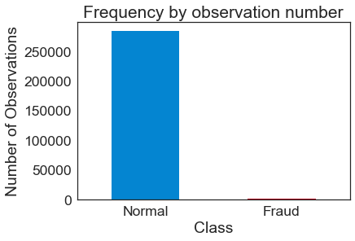
Figura 1 Representación Gráfica del desbalance de clases, siendo la cantidad de transacciones normales que se realizan en el banco mucho mayores que los fraudes
Cabe explicar que el desbalance de clases no siempre implica un desafío crítico —especialmente cuando es leve o moderado—, aunque se sugiere iniciar el entrenamiento del modelo con los datos sin modificar. Si los resultados son satisfactorios, no se requieren ajustes. En caso de un rendimiento deficiente, este modelo inicial servirá como base para evaluar técnicas de corrección del desbalance.
Para medir la magnitud del problema, se utiliza el índice de desbalance, una métrica que cuantifica la disparidad entre clases al comparar el número de instancias de la clase mayoritaria con las de la minoritaria. Este índice permite identificar si la diferencia entre ambas es significativa, facilitando decisiones informadas sobre la necesidad de aplicar métodos de reequilibrio.
$IR= \frac{|C+|}{|C-|}$ (1) (Datasets, s. f.)
Donde:
C+ es el número de instancias que pertenecen a la clase mayoritaria.
C- es el número de instancias que pertenecen a la clase minoritaria.
Existen distintas estrategias para resolver la problemática de construcción de modelos de clasificación a partir de datos no balanceados; las cuales se clasifican en:
Técnicas a Nivel de Algoritmo: Estas técnicas modifican los algoritmos de clasificación para hacerlos más sensibles a las clases minoritarias. No se altera el conjunto de datos, sino el funcionamiento interno del clasificador. (Hasib et al., 2020)
- Ajuste en el cálculo de probabilidades o pesos.
- Introducción de funciones de pérdida ponderadas (mayor penalización por errores en la clase minoritaria).
- Adaptaciones específicas de algoritmos como SVM, KNN, Naïve Bayes, Árboles de decisión, entre otros.
Técnicas Basadas en Matrices de Costos (Cost-sensitive learning): Estos métodos introducen explícitamente un coste mayor para los errores en la clase minoritaria dentro del modelo de aprendizaje. Así, el algoritmo prioriza evitar errores sobre dicha clase. Son especialmente útiles cuando el coste real del error es significativo (por ejemplo, en diagnósticos médicos o detección de fraudes). (Chen et al., 2013)
Técnicas a Nivel de Datos: Estas técnicas modifican el conjunto de entrenamiento antes de aplicar cualquier algoritmo. El objetivo es alterar la distribución de clases para lograr un conjunto balanceado. (Hasib et al., 2020)
- Sobremuestreo (Oversampling): Se incrementa artificialmente el número de instancias de la clase minoritaria.
- Submuestreo (Undersampling): Se reduce el número de ejemplos de la clase mayoritaria, eliminando casos redundantes o irrelevantes.
- Técnicas híbridas: Combinan sobremuestreo y submuestreo para balancear el conjunto de datos.

1.1.1 Algoritmos de Sobremuestreo Clásicos
El sobremuestreo es una técnica ampliamente utilizada para abordar el problema del desbalance de clases en tareas de clasificación. Consiste en aumentar artificialmente la cantidad de instancias de la clase minoritaria, con el objetivo de equilibrar la distribución de clases y mejorar la capacidad del modelo para aprender patrones relevantes. En esta tesis, se considerarán varios algoritmos representativos en técnicas de sobremuestreo clásicas, que sirven de referencia para evaluar la efectividad de los algoritmos de sobremuestreo basados en modelos probabilísticos (Leguen-de-Varona et al., 2024).
SMOTE (Synthetic Minority Over-sampling Technique) (Chawla et al., 2002) es un método de sobremuestreo diseñado para abordar el desbalance de clases en conjuntos de datos. A diferencia de técnicas tradicionales que replican muestras de la clase minoritaria, SMOTE genera ejemplos sintéticos interpolando entre instancias cercanas de la clase minoritaria. Para ello, selecciona un punto de la clase minoritaria y uno de sus kk-vecinos más cercanos (generalmente k=5), y crea una nueva muestra en un punto aleatorio a lo largo del segmento que los une. Este enfoque evita el sobreajuste causado por la duplicación y amplía las regiones de decisión del modelo, mejorando la generalización.
En este grupo también se pueden destacar los híbridos basados en SMOTE como son:
SMOTE-ENN: combina SMOTE con el método de undersampling Edited Nearest Neighbour (ENN). Primero aplica SMOTE para sobremuestrear la clase minoritaria y luego utiliza ENN para eliminar muestras de la clase mayoritaria cercanas a instancias minoritarias mal clasificadas. Esta combinación mejora la separación entre clases y reduce el ruido, pero incrementa el costo computacional debido a la etapa adicional de limpieza. (Khan et al., 2024)
Borderline SMOTE: se enfoca en muestras minoritarias cercanas al límite de decisión (borderline), aplicando SMOTE solo en esas áreas críticas. Al priorizar regiones donde la clasificación es más vulnerable, mejora la precisión, pero puede ignorar muestras minoritarias aisladas que no están cerca del límite. (Khan et al., 2024)
SMOTE-RSB: es un método híbrido de preprocesamiento diseñado para conjuntos de datos altamente desbalanceados (relación mayor a 9). Combina SMOTE, que genera muestras sintéticas de la clase minoritaria, con un filtrado basado en la Teoría de Conjuntos Aproximados (RST) para eliminar ejemplos ambiguos o ruidosos. Solo se conservan las instancias que pertenecen a la aproximación inferior de la clase minoritaria, lo cual asegura coherencia y calidad. El algoritmo ajusta dinámicamente un umbral de similitud para garantizar suficientes instancias válidas. En evaluaciones experimentales, SMOTE-RSB superó a otros métodos similares en la mejora de la clasificación de la clase minoritaria sin afectar negativamente el rendimiento global (Ramentol et al., 2012b).
ADASYN (Adaptive Synthetic Sampling) genera más muestras sintéticas en zonas donde la clase minoritaria es más difícil de clasificar, basándose en la densidad de muestras mayoritarias circundantes. Este enfoque adaptativo mejora el recall de la clase minoritaria, pero puede amplificar el ruido en regiones con alta superposición entre clases (Khan et al., 2024).

1.1.2 Algoritmos de sobremuestreo probabilísticos
Para generar instancias sintéticas más coherentes desde el punto de vista estadístico en espacios de alta dimensionalidad, se han desarrollado enfoques basados en Modelos Gráficos Probabilísticos (PGMs). Estos modelos representan las dependencias condicionales entre variables mediante estructuras en forma de grafo, lo que permite una representación compacta de distribuciones de probabilidad. En particular, los Modelos Gráficos Gaussianos son útiles para modelar distribuciones normales multivariadas, y pueden estimarse mediante técnicas como la matriz de covarianza, la regresión Lasso y Elastic Net. Estas herramientas permiten preservar la estructura de correlación entre atributos y generar muestras sintéticas con mayor realismo y solidez estadística (Leguen-de-Varona et al., s. f.).
SMOTE-COV-LW: Sobremuestreo basado en matriz de covarianza
El método SMOTE-COV-LW (Leguen-de-Varona et al., 2024) es una técnica de sobremuestreo diseñada para abordar los retos que presentan los conjuntos de datos con alta dimensionalidad y clases desbalanceadas. Este algoritmo se basa en la generación de instancias sintéticas de la clase minoritaria utilizando una estimación precisa y regularizada de la matriz de covarianza de los datos, conocida como estimador de Ledoit-Wolf.
En primer lugar, se asume que los datos provienen de una distribución normal multivariada $N\left(μ,Σ\right),$ donde μ es el vector de medias y Σ la matriz de covarianza. El problema central radica en estimar la matriz de covarianza inversa $Θ=Σ^{-1}$, que resuelve el siguiente problema de optimización regularizado por log-verosimilitud:
$Θ^{*}=argarg \left\{-loglog detdet \left(Θ\right) +tr\left(SΘ\right)+g\left(Θ\right)\right\}$ (2)
Donde g(Θ) es una función de regularización convexa y normalmente no diferenciable, y $S,Θ∈R^{p×p}$ son la matriz de covarianza muestral estimada y la matriz de covarianza inversa, respectivamente. Las expresiones para calcular la media muestral μ y la matriz de covarianza muestral S son:
$μ=\frac{1}{N}\sum_{i=1}^{N}{}X_{i}, S=\frac{1}{N}\sum_{i=1}^{N}{}\left(X_{i}-μ\right){\left(X_{i}-μ\right)}^{T}$ (3)
En alta dimensionalidad (p ≥ N), la matriz de covarianza muestral S se vuelve singular y los estimadores tradicionales fallan. Para solucionarlo, se usa el método de Ledoit-Wolf para obtener una matriz de covarianza estimada, este método considera una combinación lineal de la matriz identidad $I_{p}​$ y la matriz de covarianza muestral S, de modo que el problema de optimización para la estimación y selección por contracción se convierte en:
$$E \left[|\hat{Θ}-Θ|_{F}^{2}\right]$$
$sujeto a \hat{Θ}=ρ_{1}I_{p}+ρ_{2}S.$ (4)
La solución a la ecuación (3) también puede escribirse como una combinación lineal convexa:
$\hat{Θ^{*}}=λ^{*}μ_{p}I_{p}+\left(1-λ^{*}\right)S, λ^{*}=\frac{β^{2}}{γ^{2}},$ (5)
Donde $β^{2}=E\left[|S-Θ_{T}|_{F}^{2}\right]$, $γ^{2}=|S-μI_{p}|_{F}^{2}.$ El estimador óptimo de la matriz de covarianza $\hat{Θ^{*}}$ y su parámetro de contracción asociado $λ^{*}$ se calculan siguiendo el procedimiento descrito en el Algoritmo 1. Para generar datos sintéticos de la clase minoritaria, se emplea una distribución normal multivariante $N\left(μ, {Σ^{ }}^{*}\right),$ donde la matriz de covarianza $Σ^{*}$ se obtiene mediante este método, garantizando así la generación de muestras equilibradas según los parámetros configurados.
Pseudocódigo del algoritmo (Leguen-de-Varona et al., s. f.):
1: Leer el archivo CSV con los datos de entrada.
2: Si existe una columna de texto:
3: Generar los embeddings CLS usando el modelo RoBERTa.
4: Guardar los embeddings como archivo JSON.
5: Fin si
6: Convertir los embeddings en columnas emb_0, ..., emb_n.
7: Identificar las clases minoritarias dentro del dataset.
8: Para cada clase minoritaria hacer:
9: Calcular la media µ y la matriz de covarianza muestral S.
10: Estimar la matriz de covarianza regularizada Σ* usando el método de Ledoit-Wolf.
11: Aplicar la descomposición de Cholesky a Σ*.
12: Generar muestras sintéticas desde la distribución N(µ, Σ*).
13: Recortar valores extremos (clipping) y añadir las nuevas instancias al dataset original.
14: Fin para
15: Reconstruir la columna de embedding (si se generó).
16: Guardar el nuevo conjunto de datos balanceado.
SMOTE-LR: Sobremuestreo Basado en Regresión Lasso
El algoritmo SMOTE-LR (Leguen-de-Varona et al., s. f.) es una técnica de sobremuestreo probabilístico que aprovecha la regresión Lasso (Least Absolute Shrinkage and Selection Operator) para generar nuevas instancias sintéticas de la clase minoritaria. Este método está especialmente diseñado para trabajar con conjuntos de datos de alta dimensionalidad, donde el número de atributos supera o se aproxima al número de observaciones.
La regresión Lasso es un tipo de regresión lineal que incluye un término de regularización L1. Este término penaliza la suma de los valores absolutos de los coeficientes del modelo, lo cual produce dos beneficios fundamentales:
- Evita el sobreajuste, al reducir la magnitud de los coeficientes.
- Realiza selección automática de variables, ya que puede reducir algunos coeficientes exactamente a cero.
Matemáticamente, el modelo Lasso busca minimizar la siguiente expresión:

$$\left\{\sum_{i=1}^{n}{}{\left(y_{i}-\sum_{j=1}^{p}{}x_{ij}β_{j}\right)}^{2}+λ\sum_{j=1}^{p}{}\left|β_{j}\right|\right\} (6)$$
donde:
- $y_{i}$​: es el valor observado de la variable dependiente,
- $x_{ij}$​: es el valor del predictor j para la observación i,
- $β_{j}$​: son los coeficientes del modelo,
- $λ$: es el parámetro de regularización que controla la penalización sobre los coeficientes.
Al aplicar esta regresión sobre la clase minoritaria, SMOTE-LR modela su comportamiento interno y genera nuevas instancias sintéticas que siguen la tendencia estadística de los atributos seleccionados como relevantes por el modelo.
Funcionamiento del Algoritmo (Pseudocódigo):
1: Leer el archivo CSV y limpiar los datos de texto si existen.
2: Si existe una columna de texto:
3: Generar embeddings CLS utilizando un modelo preentrenado (e.g., RoBERTa).
4: Validar que la columna de clases esté correctamente etiquetada.
5: Para cada clase minoritaria hacer:
6: Filtrar únicamente los atributos numéricos.
7: Escalar los datos usando StandardScaler (normalización estándar).
8: Entrenar un modelo de regresión Lasso sobre las instancias de la clase minoritaria.
9: Usar el modelo para generar nuevas instancias sintéticas prediciendo combinaciones plausibles.
10: Aplicar "clipping" (limitación de valores extremos) y redondear los resultados.
11: Añadir las nuevas instancias sintéticas al conjunto de datos.
12: Guardar el nuevo conjunto de datos balanceado.
SMOTE-EN: Sobremuestreo Basado en Elastic Net
El algoritmo SMOTE-EN es una técnica de sobremuestreo probabilístico que utiliza la regresión Elastic Net para generar instancias sintéticas de la clase minoritaria. Esta técnica combina los beneficios de la regresión Lasso (L1) y la regresión Ridge (L2), siendo especialmente útil para conjuntos de datos de alta dimensionalidad y con fuerte colinealidad entre los predictores.
A diferencia de métodos tradicionales que solo interpolan entre vecinos, SMOTE-EN emplea un modelo estadístico entrenado sobre la clase minoritaria para generar muestras coherentes con su estructura multivariada, capturando tanto la relevancia individual de las variables como su correlación.
La formulación de Elastic Net es la siguiente:

$$\left\{\sum_{i=1}^{n}{}{\left(y_{i}-\sum_{j=1}^{p}{}x_{ij}β_{j}\right)}^{2}+λ_{1}\sum_{j=1}^{p}{}\left|β_{j}\right|+λ_{2}\sum_{j=1}^{p}{}β_{j}^{2}\right\} (7)$$
donde:
- $y_{i}$​ es el valor observado de la variable dependiente,
- $x_{ij}$​ es el valor del predictor j para la observación i,
- $β_{j}$​ son los coeficientes del modelo,
- $λ_{1}$​ es el parámetro de regularización L1 (selección de variables),
- $λ_{2}$​ es el parámetro de regularización L2 (reducción de colinealidad).
Este modelo permite seleccionar grupos de variables correlacionadas y ajustar su influencia sin eliminar completamente aquellas con baja relevancia, como sí lo haría Lasso.
Funcionamiento del Algoritmo (Pseudocódigo)
1: Leer el archivo CSV.
2: Limpiar el texto (convertir a minúsculas, eliminar espacios).
3: Si existe una columna de texto:
4: Generar embeddings CLS utilizando un modelo como RoBERTa.
5: Validar la columna de clases.
6: Para cada clase minoritaria hacer:
7: Decodificar los embeddings si existen.
8: Estandarizar los vectores (normalización con media cero y varianza uno).
9: Entrenar un modelo de regresión Elastic Net sobre los atributos numéricos.
10: Predecir nuevas muestras sintéticas, aplicar "clipping" para limitar los valores extremos.
11: Añadir las muestras generadas al conjunto de datos original.
12: Guardar el conjunto de datos balanceado.

1.1.3 Clasificadores C4.5, MLP, KNN, Random Forest y SVM
En esta sección se describen los clasificadores C4.5, MLP, KNN, Random Forest y SVM los cuales han mostrado ser muy apropiados en el contexto de conjuntos de datos no balanceados, es por ello que se han seleccionado para los experimentos que se realizan en esta investigación.
Árboles de decisión C4.5
El árbol de decisión C4.5 es un algoritmo de clasificación ampliamente utilizado para agrupar conjuntos de datos a través de la construcción de árboles de decisión. Este algoritmo fue desarrollado como una mejora del algoritmo ID3, corrigiendo varias de sus limitaciones. La base del C4.5 es formar un árbol de decisión donde cada rama representa una condición de clasificación, y cada hoja representa una clase o grupo final al que se asignan los datos procesados.
Una de sus principales fortalezas es su capacidad para manejar datos ruidosos, atributos con valores continuos y discretos, valores faltantes, y para podar automáticamente ramas innecesarias del árbol (proceso conocido como pruning), lo cual contribuye a evitar el sobreajuste del modelo.
El proceso general para construir el árbol de decisión con C4.5 incluye los siguientes pasos:
- Seleccionar el mejor atributo como raíz del árbol.
- Crear ramas para cada posible valor de ese atributo.
- Dividir los casos entre esas ramas.
- Repetir el proceso para cada subconjunto hasta que todos los casos en una rama pertenezcan a una misma clase.
Para decidir cuál atributo se usará como nodo en cada etapa del árbol, el algoritmo utiliza una combinación de medidas estadísticas. Primero, calcula la entropía, que mide la heterogeneidad del conjunto de datos. Cuanto mayor es la entropía, mayor es la diversidad de clases dentro del conjunto. Luego, calcula el gain (ganancia de información), que indica cuánto reduce la entropía un atributo al dividir el conjunto de datos según sus valores. Finalmente, a diferencia del ID3 que selecciona atributos basándose únicamente en el gain, C4.5 emplea la razón de ganancia (gain ratio), que ajusta el gain considerando la cantidad de valores posibles del atributo, evitando así una preferencia injustificada por atributos con muchas categorías.
En resumen, el clasificador C4.5 destaca por su robustez frente a datos reales, su flexibilidad ante distintos tipos de atributos, y su capacidad para producir modelos interpretables en forma de árboles de decisión, siendo ampliamente utilizado en aplicaciones prácticas como diagnósticos médicos, sistemas de recomendación y minería de datos educativa (Aldino & Sulistiani, 2020).

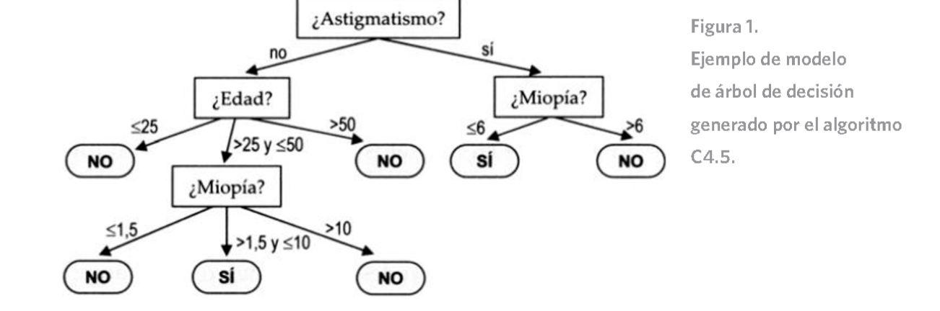
Figura 2 Ejemplo del modelo de árbol de decisión generado por el algoritmo C4.5
Perceptrón Multicapa MLP
El MLP (Perceptrón Multicapa) es un tipo de red neuronal artificial (ANN) ampliamente utilizada para tareas de clasificación, reconocimiento de patrones y toma de decisiones. Es un modelo matemático compuesto por múltiples unidades de procesamiento llamadas neuronas, organizadas en capas: una capa de entrada, una o más capas ocultas y una capa de salida. Estas capas están interconectadas mediante enlaces ponderados, que son valores ajustables durante el entrenamiento.
Cada neurona del MLP realiza un cálculo basado en una combinación lineal de sus entradas, seguida de la aplicación de una función de activación no lineal, como la sigmoide, que permite introducir no linealidad al modelo. El comportamiento de una neurona se puede expresar matemáticamente como:
$$z=f\left(\sum_{i=0}^{n}{}w_{i}x_{i}+β\right) (8)$$
donde x son las entradas, w los pesos asociados, β es un término de sesgo (bias), y f es la función de activación como, por ejemplo:
$$σ\left(z\right)=\frac{1}{1+expexp \left(-z\right) } (9)$$
Durante el entrenamiento, el MLP ajusta sus pesos internos mediante un proceso de optimización que minimiza una función de pérdida, como el error cuadrático medio o la entropía cruzada, dependiendo del tipo de problema. El proceso de entrenamiento suele realizarse mediante el algoritmo de retropropagación y técnicas como descenso del gradiente.
En resumen, el MLP es un clasificador poderoso y flexible que puede modelar relaciones complejas entre variables. Gracias a su capacidad para representar funciones no lineales, es utilizado en una amplia variedad de aplicaciones, desde clasificación de textos e imágenes hasta predicción de series temporales (Al-Badarneh et al., 2022).
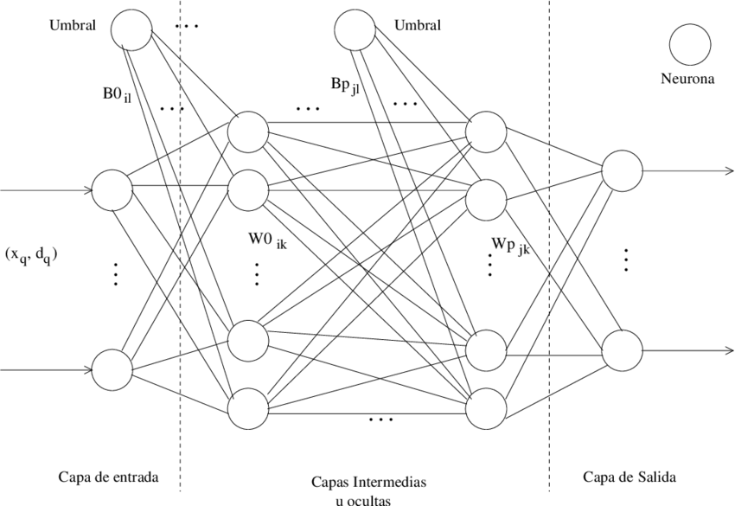
Figura 3 Estructura general de las redes MLP
k-vecinos más cercanos
El algoritmo K-nearest neighbour (KNN), o K vecinos más cercanos, es uno de los métodos más simples y populares dentro del aprendizaje automático supervisado, utilizado tanto para tareas de clasificación como de regresión. Su funcionamiento se basa en la idea de que los objetos similares tienden a estar cerca unos de otros en un espacio de características. Cuando se quiere clasificar un nuevo dato no etiquetado, el algoritmo busca en el conjunto de entrenamiento los 'k' datos más próximos a este, según una medida de distancia como la Euclidiana, Manhattan u otras. La elección de la medida de distancia puede influir en la precisión del algoritmo, especialmente cuando los datos tienen diferentes escalas o atributos.
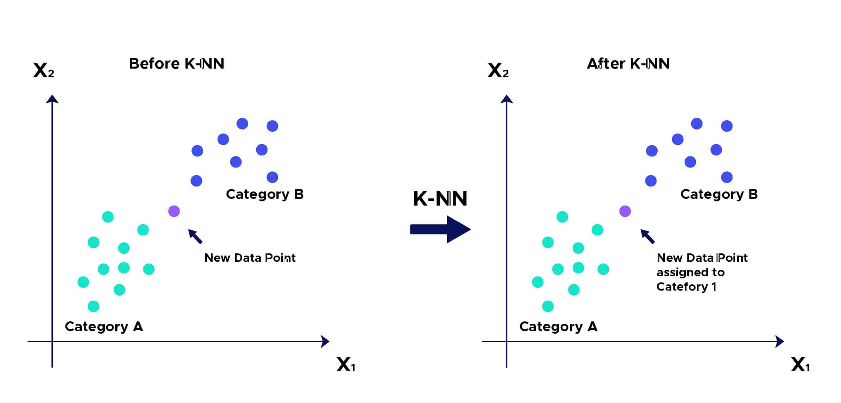
Figura 4 Funcionamiento básico del algoritmo KNN
Una vez que identifica estos 'k' vecinos, KNN evalúa la clase o valor de estos datos cercanos y realiza una votación en el caso de clasificación, asignando la etiqueta que predomina entre los vecinos. Por ejemplo, si de los 'k' vecinos, la mayoría pertenece a la clase 1, entonces el nuevo dato será clasificado como clase 1. En tareas de regresión, en cambio, se calcula el promedio de los valores de los vecinos más cercanos para predecir el valor continuo del dato nuevo. El parámetro 'k', que indica cuántos vecinos considerar, es crucial; un valor muy pequeño puede hacer que el modelo sea sensible al ruido, mientras que un valor muy grande puede suavizar demasiado las fronteras de decisión, reduciendo la precisión (Uddin et al., 2022).
Random Forest
El algoritmo de Random Forest, es un método de ensamblaje que combina múltiples árboles de decisión para crear un modelo robusto y preciso. La idea principal es que, en lugar de depender de un solo árbol que puede ajustarse demasiado a los datos de entrenamiento, el conjunto de árboles en el bosque trabaja en conjunto para mejorar la generalización del modelo y reducir el sobreajuste, que es un problema frecuente en árboles de decisión simples.
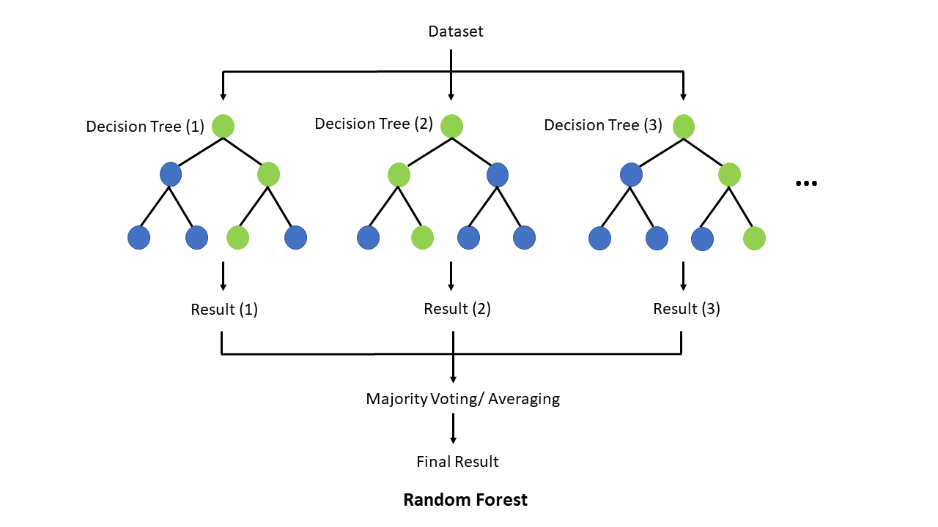
Figura 5 Random Forest
Cada árbol del bosque se construye a partir de una muestra diferente del conjunto de datos original, obtenida mediante un proceso llamado muestreo bootstrap o muestreo con reemplazo. Este proceso consiste en seleccionar instancia por instancia del conjunto de datos, permitiendo que algunas se repitan, creando así múltiples subconjuntos de entrenamiento únicos. Este método ayuda a diversificar los árboles, ya que cada uno aprende patrones ligeramente diferentes, lo cual es vital para que, al combinar sus predicciones, el modelo global sea más preciso y menos propenso al sobreajuste.
Otra técnica clave en Random Forest es la aleatorización en la selección de características. Para cada árbol, en cada división del árbol, se selecciona de forma aleatoria un subconjunto de las características disponibles, en lugar de considerar todas ellas. Esto evita que todos los árboles se basen en las mismas características más importantes y favorece la diversidad dentro del bosque. Como resultado, se reduce la correlación entre los árboles, lo que a su vez incrementa la capacidad del conjunto para generalizar mejor sobre datos nuevos.
El proceso para construir el bosque consiste en:
- Inicialización: Decide el número total de árboles T que deseas generar para el modelo.
- Generación de árboles:
- Para cada árbol t desde 1 hasta T: a. Muestreo de datos: Selecciona, con reemplazo, n instancias del conjunto de datos completo D. Esto significa que algunas instancias pueden repetirse en la muestra. b. Selección de características: Escoge aleatoriamente un subconjunto de m atributos de los p atributos totales, donde generalmente m es mucho menor que p. c. Entrenamiento del árbol: Construye un árbol de decisión ht​ usando las instancias muestreadas y el subconjunto de atributos seleccionados.
- Predicción para nuevas instancias:
- Para predecir un nuevo ejemplo x:
- Si la tarea es de clasificación: a. Cada árbol ht​ emite una predicción de clase. b. La predicción final se determina por votación mayoritaria: la clase que recibe más votos entre todos los árboles.
- Si la tarea es de regresión: a. Cada árbol ht​ emite una predicción numérica. b. La predicción final es el promedio de todas las predicciones de los árboles.
Este método ha demostrado ser muy eficaz en la práctica, debido a su capacidad para manejar diferentes tipos de datos y su resistencia a problemas como el sobreajuste y la multicolinealidad (Mienye & Jere, 2024).
Máquinas de Soporte Vectorial (SVM)
Las máquinas de vectores de soporte (SVM) constituyen una clase potente y ampliamente utilizada de algoritmos de clasificación y regresión en aprendizaje automático. Su principal objetivo es determinar una frontera de decisión, en forma de hiperplano, que divida con la mayor precisión posible diferentes clases o categorías de datos en el espacio de entrada. Este hiperplano, además de separar las clases, se selecciona de manera que maximice el margen, es decir, la distancia perpendicular más pequeña entre el hiperplano y los puntos de datos más cercanos de cada clase. Estos puntos de datos que se encuentran en los márgenes y que, por tanto, participan en la determinación del hiperplano, son conocidos como vectores de soporte.
Matemáticamente, el hiperplano que separa las clases puede expresarse mediante una ecuación en la que un vector normal al hiperplano y un escalar de desplazamiento determinan de qué lado de la frontera se encuentran los datos. La distancia de cualquier punto de datos a esta frontera puede calcularse mediante una fórmula específica. El objetivo de la SVM, en su versión lineal, es encontrar los valores que permitan minimizar la norma del vector normal, condición que, en conjunto, asegura que el hiperplano se sitúe de manera que maximice el margen. Esto significa que el hiperplano se coloca de modo que todos los puntos de entrenamiento queden correctamente clasificados, manteniéndose a una distancia mínima de la frontera.
Al maximizar este margen, la SVM obtiene una mejor capacidad de generalización, lo que implica que puede hacer predicciones más precisas en datos nuevos o no vistos previamente. Cuando los datos no son linealmente separables en el espacio original, la SVM utiliza funciones núcleo, conocidas como kernels, que transforman de manera implícita los datos a espacios de dimensiones mayores donde sí puedan ser separados mediante un hiperplano lineal. Este método permite que la SVM maneje casos complejos y no lineales, aumentando su flexibilidad y potencia en diferentes aplicaciones.
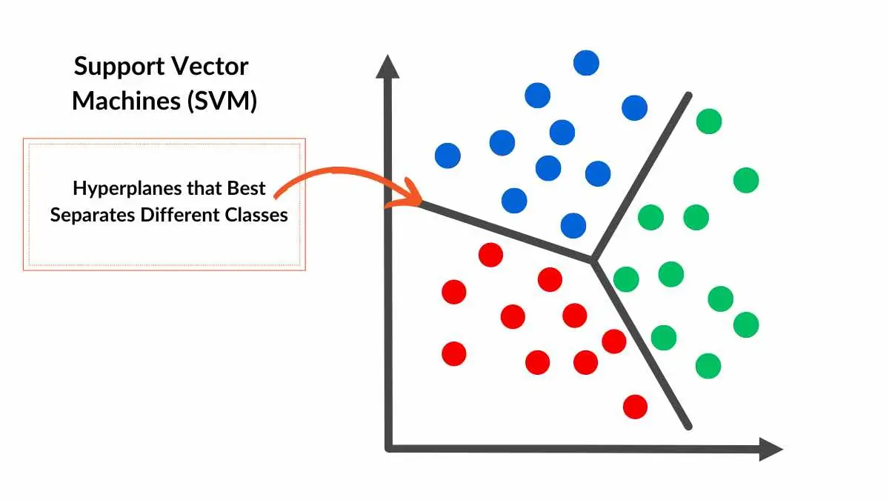
Figura 6 Máquinas de Soporte Vectorial (SVM)
En resumen, la SVM busca encontrar el límite de decisión óptimo que separa diferentes clases en el espacio de características, maximizando el margen para mejorar la precisión y la capacidad de predicción en casos reales con datos diversos y desafiantes (Cervantes et al., 2020).

1.1.4 Métricas de evaluación de desempeño AUC y F1-Score
Con el objetivo de evaluar la efectividad de los algoritmos de balanceo aplicados a los conjuntos de datos desbalanceados, se utilizarán dos métricas ampliamente aceptadas en problemas de clasificación: AUC (Area Under the ROC Curve) y F1-Score. Estas métricas permiten cuantificar la calidad de la clasificación lograda tras aplicar distintos métodos de balanceo y entrenar clasificadores sobre las bases procesadas.
AUC (Área bajo la Curva ROC):
El Área bajo la curva ROC (AUC, por sus siglas en inglés) (Halimu et al., 2019) es una de las métricas más utilizadas y robustas en la evaluación del rendimiento de modelos de clasificación, especialmente en contextos con clases desbalanceadas. Esta métrica resume el desempeño del clasificador combinando dos aspectos fundamentales: la sensibilidad y la especificidad, calculadas sobre un amplio rango de umbrales de decisión posibles.
- Sensibilidad (TPR): $\frac{TP}{TP+FN}$
- Especificidad (TNR): ​$\frac{TN}{TN+FP}$
Donde:
- TP = Verdaderos positivos
- FN = Falsos Negativos
- TN = Verdaderos negativos
- FP = Falsos positivos
En términos prácticos, el AUC representa la probabilidad de que un clasificador asigne una puntuación mayor a una instancia positiva seleccionada aleatoriamente que a una instancia negativa también seleccionada aleatoriamente. Esta interpretación probabilística convierte al AUC en una medida especialmente informativa para problemas de clasificación binaria donde una clase está subrepresentada.
Según Hand y Till (Hand & Till, 2001) el AUC puede calcularse a partir del ordenamiento de las predicciones mediante la siguiente fórmula:
$$A=\frac{S_{0}-\frac{n_{0}\left(n_{0}+1\right)}{2}}{n_{0}⋅n_{1}} (10)$$
Donde:
- $n_{0}$​: número de instancias negativas.
- $n_{1}$​: número de instancias positivas.
- $S0=\sum{}ri$​: suma de los rangos de las instancias positivas dentro de la lista ordenada por puntuación del clasificador.
Rango e interpretación de valores de AUC (Riesthuis et al., 2025):
- AUC = 1.0 → Discriminación perfecta: todas las instancias positivas se clasifican por encima de las negativas. La curva ROC toca la esquina superior izquierda.
- AUC = 0.5 → Rendimiento al nivel del azar: el clasificador no distingue entre clases. La curva ROC es una línea diagonal.
- AUC < 0.5 → Rendimiento peor que el azar: el modelo tiende a clasificar sistemáticamente de forma errónea (por ejemplo, confundiendo positivos con negativos).
- 0.5 < AUC < 1.0 → Cuanto más se acerque a 1, mejor es la capacidad del modelo para distinguir entre las clases.
Varios estudios han evidenciado que el AUC supera en consistencia y representatividad a otras métricas como la exactitud (accuracy), que tiende a ser engañosa en escenarios de fuerte desbalance de clases. Mientras que un clasificador puede alcanzar una alta precisión simplemente prediciendo la clase mayoritaria, el AUC ofrece una perspectiva más equilibrada del rendimiento general (Halimu et al., 2019).
F1-Score
El F1-Score (Chicco & Jurman, 2020) es una métrica ampliamente utilizada para evaluar el rendimiento de modelos de clasificación, especialmente en contextos donde los datos presentan clases desbalanceadas y se desea un equilibrio entre precisión y exhaustividad.
Esta métrica pertenece a la familia de las F-medidas y corresponde al caso específico en que el parámetro β = 1, lo que implica que asigna igual importancia a la precisión y a la recall. Su fórmula se define como la media armónica entre ambas:
$F_{1}=2×\frac{Precision×Recall}{Precision+Recall}$ = $\frac{2TP}{2TP+FP+FN} (11)$
Donde:
- TP (True Positives): verdaderos positivos,
- FP (False Positives): falsos positivos,
- FN (False Negatives): falsos negativos.
Interpretación y valores posibles:
- F1 = 1: rendimiento perfecto, es decir, todos los positivos fueron correctamente clasificados y no hubo falsos positivos ni falsos negativos.
- F1 = 0: el modelo no clasificó correctamente ningún ejemplo positivo (TP = 0).
- 0 < F1 < 1: cuanto más se acerque a 1, mejor es el balance entre precisión y recall.
Esta métrica es útil en tareas donde la clase negativa domina el conjunto de datos, debido a que las métricas tradicionales como la exactitud global (accuracy) pueden ser engañosas. Por ejemplo, un modelo que predice siempre la clase mayoritaria puede alcanzar una alta exactitud sin identificar correctamente ningún caso de la clase minoritaria. Sin embargo, el F1-Score ignora los verdaderos negativos (TN) —que suelen ser numerosos e irrelevantes en este contexto— y se enfoca exclusivamente en TP, FP y FN, es decir, en cómo el modelo gestiona la clase minoritaria (Derczynski, 2016).
Gracias a esto, el F1-Score permite detectar diferencias significativas entre modelos que podrían pasar desapercibidas si solo se considerara la exactitud global

1.2 Valoración de los antecedentes y productos de software similares existentes en el mercado
En el ámbito de la investigación en inteligencia artificial y minería de datos, existen diversas herramientas consolidadas que ofrecen funcionalidades para el procesamiento y análisis de conjuntos de datos, incluyendo técnicas de preprocesamiento como el balanceo de clases. A continuación, se caracterizan tres productos de software, tanto a nivel internacional como nacional, que ofrecen soluciones similares al problema abordado en esta tesis y que han servido de referencia para la concepción del sistema BalanceAI.
Weka
WEKA, cuyo nombre completo es Waikato Environment for Knowledge Analysis, es una plataforma integral diseñada para facilitar la minería de datos y el aprendizaje automático. Es una herramienta muy popular en ámbitos académicos y empresariales, y destaca por su facilidad de uso y su amplia variedad de funciones. WEKA proporciona un conjunto de algoritmos especializados para diferentes tareas de análisis de datos, como clasificación, regresión, agrupamiento (clustering), reglas de asociación y selección de atributos relevantes. Estos algoritmos permiten a los usuarios construir modelos predictivos y descubrir patrones en grandes volúmenes de datos de manera eficiente.
Además, WEKA incluye facilidades para la exploración preliminar de datos, lo que permite a los usuarios cargar, visualizar y transformar sus datos mediante distintos filtros de preprocesamiento. Estas herramientas ayudan a limpiar y preparar los datos antes de aplicar los modelos de aprendizaje automático, lo que es esencial para obtener resultados precisos y confiables. También facilita la evaluación estadística y la visualización de los resultados, permitiendo comparar diferentes algoritmos y ajustar parámetros para mejorar los modelos (Hall et al., 2009).
KEEL
KEEL (Knowledge Extraction based on Evolutionary Learning) es un software de código abierto desarrollado en Java que se diseña para facilitar tareas de minería de datos y aprendizaje automático. Su propósito principal es ofrecer una plataforma flexible y accesible para experimentar con diferentes algoritmos y técnicas relacionadas con problemas de regresión, clasificación, reglas difusas, preprocesamiento de datos, entre otros.
Desde su creación en 2009, KEEL ha ido evolucionando, incluyendo un amplio conjunto de algoritmos — actualmente más de 500 — y herramientas para gestionar datos, diseñar experimentos, realizar análisis estadísticos y comparar resultados, todo de manera visual e intuitiva. Además, soporta problemas complejos como clasificación con datos desequilibrados, aprendizaje semi-supervisado, aprendizaje multi-instancia y descubrimiento de subgrupos.
Su enfoque en ser open source, junto con integración con otros entornos como R, hace que KEEL sea una herramienta versátil para investigadores y profesionales en el área de minería de datos y aprender nuevas técnicas de manera sencilla y transparente (Triguero et al., 2017).
KNIME
KNIME (Konstanz Information Miner) es un entorno de análisis de datos modular y visual, diseñado para facilitar la creación y ejecución de procesos complejos de análisis de manera interactiva y amigable. Está basado en una interfaz gráfica que permite a los usuarios construir flujos de trabajo mediante bloques llamados nodos, que representan diferentes etapas o tareas en el análisis, como la carga de datos, limpieza, transformación, modelado y visualización. Estos nodos se conectan formando un grafo acíclico que define el proceso completo, facilitando así una visualización clara y comprensible del análisis completo.
El software está orientado tanto a investigadores como a profesionales, ya que facilita la exploración visual de los resultados y modelos, permitiendo detener, modificar o re-ejecutar partes del flujo de trabajo en cualquier momento. También soporta la creación de nodos propios, lo que le confiere una enorme flexibilidad para adaptar el entorno a diferentes necesidades de análisis. En conjunto, KNIME es un marco potente y flexible que integra diferentes capacidades para facilitar análisis de datos avanzados de manera intuitiva y extensible (Berthold et al., 2009).
Necesidad de una nueva aplicación
Si bien las herramientas mencionadas ofrecen funcionalidades relacionadas con el problema abordado en esta tesis, la principal diferencia de BalanceAI frente a estas plataformas radica en la incorporación de algoritmos de balanceo propios desarrollados por la Universidad de Camagüey, como SMOTE-COV y otras variantes basadas en técnicas de regularización (Lasso y Elastic Net), que no están presentes en las soluciones actuales del mercado.
Además, BalanceAI ha sido concebida como una herramienta portátil, intuitiva y enfocada exclusivamente en el flujo de trabajo de balanceo y clasificación, lo cual la hace más accesible para investigadores sin experiencia en programación o configuración avanzada de herramientas. En términos de funcionalidad, la propuesta integra de forma coherente el análisis de desbalance, aplicación de algoritmos de balanceo y evaluación de modelos de clasificación. En cuanto a usabilidad, se privilegia una interfaz gráfica simplificada y guiada, y desde el punto de vista estético, se apuesta por una experiencia limpia y centrada en el usuario, evitando sobrecarga de opciones y priorizando el flujo lógico de trabajo investigativo.
Por tanto, se justifica plenamente la necesidad de desarrollar BalanceAI como una solución especializada y diferenciada, que no solo cubre un vacío técnico en el contexto local, sino que también puede escalar como una herramienta útil en otras instituciones académicas y centros de investigación interesados en abordar el problema del desbalance de clases desde un enfoque práctico y orientado a resultados.

1.3 Selección de las herramientas, tecnologías, lenguajes de programación y la metodología de desarrollo de software.
El desarrollo del presente proyecto requirió la selección cuidadosa de herramientas, tecnologías y metodologías que garantizaran tanto la calidad del producto final como la viabilidad técnica en el contexto académico. A continuación, se describen las principales herramientas y tecnologías empleadas:
Microsoft Excel
Microsoft Excel es una aplicación de hojas de cálculo ampliamente utilizada para la organización, análisis y visualización de datos. Forma parte de la suite Microsoft 365 y está disponible en múltiples plataformas, incluyendo sistemas de escritorio (Windows y macOS), web y dispositivos móviles. Su interfaz intuitiva y su extenso conjunto de funciones lo convierten en una herramienta fundamental tanto para usuarios individuales como para equipos de trabajo y entornos profesionales que requieren gestionar información de forma estructurada.
Entre sus funcionalidades principales destacan la creación de gráficos, tablas dinámicas, filtros, el uso de funciones avanzadas de análisis, así como la capacidad de automatizar tareas mediante inteligencia artificial (Copilot), lo que facilita la generación de fórmulas, resúmenes y visualizaciones. Asimismo, Excel permite la colaboración en tiempo real mediante integración con la nube (OneDrive), lo que mejora el trabajo en equipo y garantiza la disponibilidad constante de los datos (Free Online Spreadsheet Software, s. f.).
En el presente proyecto, Microsoft Excel fue utilizado principalmente en la fase de preprocesamiento de datos, una etapa crítica para garantizar la calidad de la información antes de ser analizada con algoritmos de balanceo y clasificación. Concretamente, se realizaron tareas como:
- Limpieza de datos, normalizando variables y asegurando la consistencia de los formatos.
- Homogenización de valores categóricos, corrigiendo errores en nombres de columnas y formatos mediante fórmulas y funciones de texto.
- Eliminación de atributos irrelevantes, optimizando los conjuntos de datos para su posterior procesamiento.
- Cálculo de métricas previas, como el índice de desbalance (IR), que representa la proporción entre clases mayoritaria y minoritaria, y que resulta esencial para determinar si un conjunto de datos necesita ser balanceado.
- Exportación en formato .CSV, permitiendo la compatibilidad con otras herramientas utilizadas en el proyecto, como Python, WEKA y KEEL.
Gracias a su flexibilidad, su capacidad para trabajar con grandes volúmenes de datos y su compatibilidad con formatos estándar, Excel sirvió como puente entre la adquisición de datos y su análisis automatizado, facilitando la transición fluida entre las diferentes tecnologías empleadas en el desarrollo de la aplicación BalanceAI.
WEKA y KEEL: Herramientas de Minería de Datos para la Evaluación Experimental
La minería de datos es un campo esencial en la inteligencia artificial moderna, ya que permite extraer conocimiento útil a partir de grandes volúmenes de información. En este contexto, existen diversas herramientas que aplican técnicas de aprendizaje automático para la clasificación, regresión, agrupamiento y descubrimiento de patrones. Entre ellas, destacan WEKA y KEEL, seleccionadas en el presente proyecto para llevar a cabo la experimentación, ejecución de clasificadores, validación cruzada y análisis comparativo de resultados.
WEKA (Waikato Environment for Knowledge Analysis) es una herramienta de software libre desarrollada en Java por la Universidad de Waikato. Está orientada al análisis de datos mediante algoritmos de aprendizaje automático y proporciona una interfaz gráfica amigable que facilita su uso por parte de investigadores y estudiantes. WEKA permite aplicar múltiples técnicas de preprocesamiento, clasificación, agrupamiento y asociación sobre conjuntos de datos, siempre que estén en el formato ARFF (Attribute-Relation File Format). Entre sus algoritmos más relevantes se encuentran J48 (C4.5), Multilayer Perceptron (MLP), K-Nearest Neighbors (KNN) y Support Vector Machines (SVM), todos utilizados en este proyecto para evaluar el rendimiento de bases de conocimiento balanceadas y desbalanceadas.
Además, WEKA ofrece herramientas de evaluación robustas como la validación cruzada k-fold (k=10) y partición 80/20, permitiendo medir la capacidad de generalización de los modelos entrenados. Las métricas utilizadas para esta evaluación incluyen precisión, F-Measure y AUC (Área Bajo la Curva ROC), lo cual proporciona un análisis detallado del comportamiento de los clasificadores en distintos escenarios (Hall et al., 2009).
KEEL (Knowledge Extraction based on Evolutionary Learning), por su parte, es una herramienta de software no comercial enfocada a la experimentación académica, con especial énfasis en la evaluación de algoritmos evolutivos. KEEL dispone de una amplia colección de bibliotecas para clasificación, regresión, asociación, agrupamiento, así como módulos para el tratamiento previo y posterior de datos. Lo que la hace especialmente valiosa es su capacidad para realizar análisis comparativos detallados entre distintos modelos, configuraciones y técnicas de balanceo, complementando así las funcionalidades de WEKA.
KEEL también incluye métodos avanzados como Sistemas Difusos Evolutivos basados en diferentes esquemas (Michigan, Pittsburgh, IRL, GCCL), y herramientas estadísticas para la comparación formal de modelos, lo cual resulta muy útil para validar de manera científica el desempeño de los algoritmos propios propuestos en este trabajo (Triguero et al., 2017).
Python
Python es un lenguaje de programación de alto nivel reconocido por su sintaxis clara y legible, lo cual lo convierte en una opción ideal tanto para programadores principiantes como para desarrolladores experimentados. Fue creado por Guido van Rossum y lanzado por primera vez en 1991 (Sbampato et al., s. f.). Desde entonces, ha evolucionado de forma notable, posicionándose como uno de los lenguajes más populares a nivel mundial. Su versatilidad, unida a una amplia comunidad de soporte, ha impulsado su adopción en diversos sectores, desde el desarrollo web hasta la inteligencia artificial, la automatización de tareas y el análisis de datos.
En el contexto de este proyecto, Python fue seleccionado como lenguaje principal de desarrollo debido a varias razones clave. En primer lugar, su sintaxis simple acelera el proceso de implementación, lo cual es particularmente útil en entornos académicos donde el tiempo y los recursos suelen ser limitados. En segundo lugar, su extenso ecosistema de bibliotecas especializadas —como NumPy, Pandas, Scikit-learn y Matplotlib— ofrece herramientas poderosas para el procesamiento, análisis y visualización de datos, así como para la integración de algoritmos de aprendizaje automático. Estas características lo hacen especialmente adecuado para desarrollar aplicaciones centradas en la manipulación de bases de conocimiento y clasificación de datos.
Adicionalmente, Python permite una integración eficiente con interfaces gráficas a través de bibliotecas como PyQt6, lo cual facilita la creación de aplicaciones intuitivas y multiplataforma, características esenciales para BalanceAI. Por todo ello, Python representa una solución tecnológica moderna, robusta y adaptable que responde a las necesidades funcionales y técnicas del sistema propuesto.
Google Colab
Google Colaboratory (Colab) es un entorno de cuadernos interactivos basado en la nube que permite a los usuarios escribir y ejecutar código Python directamente desde un navegador web, sin necesidad de instalar software adicional en sus dispositivos. Ofrecido por Google, Colab está especialmente diseñado para facilitar el trabajo colaborativo y la reproducibilidad de experimentos, siendo una herramienta muy valorada en ámbitos académicos, investigativos y educativos.
Una de sus características más relevantes es el acceso gratuito a recursos computacionales avanzados, como GPU (Unidad de Procesamiento Gráfico) y TPU (Unidad de Procesamiento Tensorial), lo cual resulta particularmente útil para la ejecución eficiente de algoritmos de machine learning y análisis de grandes volúmenes de datos. Además, al estar basado en notebooks de Jupyter, Colab permite combinar en un mismo entorno código, visualizaciones y documentación, favoreciendo una presentación clara y estructurada de los procesos y resultados (Canesche et al., 2021).
En el contexto del presente proyecto, Google Colab será utilizado como entorno de experimentación complementario, particularmente para pruebas rápidas de algoritmos desarrollados, comparación de resultados y validación de técnicas de clasificación o balanceo en conjuntos de datos más exigentes. Su uso también facilita la reproducción y documentación de los experimentos. Asimismo, Colab resulta ideal para ejecutar módulos individuales del proyecto sin comprometer el entorno de desarrollo principal, y para documentar paso a paso los procedimientos de análisis, incluyendo gráficas, métricas y observaciones clave.
En resumen, Google Colab representa una herramienta flexible, potente y accesible, que complementa eficazmente el entorno de desarrollo local, y que aporta valor tanto desde el punto de vista computacional como en términos de organización y presentación del trabajo investigativo.
Qt / PyQt6
Qt es un conjunto de bibliotecas en C++ de propósito general y multiplataforma, que proporciona APIs de alto nivel para acceder a múltiples funcionalidades de los sistemas modernos, tanto de escritorio como móviles. Entre sus capacidades se incluyen servicios de localización, reproducción multimedia, conectividad mediante NFC y Bluetooth, navegación web basada en Chromium y, de forma destacada, el desarrollo de interfaces gráficas de usuario (UI) con apariencia profesional y adaptable a distintos dispositivos y sistemas operativos.
PyQt6 es un conjunto completo de enlaces de Python para Qt versión 6, implementado como más de 35 módulos de extensión. Esta herramienta permite utilizar Python como lenguaje de desarrollo de aplicaciones con las mismas capacidades que C++, pero con una curva de aprendizaje significativamente menor y una mayor velocidad de desarrollo. PyQt6 es compatible con múltiples plataformas, incluyendo Windows, Linux, iOS y Android, y también puede integrarse en aplicaciones escritas en C++ para extender su funcionalidad mediante scripts en Python (PyQt6, s. f.).
En el desarrollo de la aplicación BalanceAI, se eligió PyQt6 como herramienta principal para la creación de la interfaz gráfica por varias razones. En primer lugar, su integración natural con Python —lenguaje utilizado para la lógica del sistema— permite mantener coherencia en el desarrollo sin necesidad de utilizar tecnologías adicionales o puentes entre lenguajes. En segundo lugar, PyQt6 proporciona una interfaz visual rica y personalizable que garantiza una experiencia de usuario moderna, intuitiva y multiplataforma, en línea con los objetivos de usabilidad definidos para la herramienta. Finalmente, al estar basado en una tecnología robusta como Qt, se asegura la estabilidad y eficiencia del sistema, además de facilitar futuras expansiones de funcionalidad o adaptaciones a nuevos entornos operativos.
Git
Git es un sistema de control de versiones distribuido, libre y de código abierto, diseñado para gestionar proyectos de cualquier tamaño con gran velocidad y eficiencia. A diferencia de otros sistemas de control de versiones como Subversion o CVS, Git permite mantener un historial completo de cambios de manera local, lo que garantiza un rendimiento rápido y la posibilidad de trabajar sin conexión. Entre sus características destacadas se encuentran la creación de ramas locales económicas, áreas de preparación (staging) convenientes y soporte para múltiples flujos de trabajo, lo que lo convierte en una herramienta altamente flexible y poderosa para el desarrollo de software moderno (Git, s. f.).
En el desarrollo de la aplicación BalanceAI, Git se emplea para gestionar el código fuente del proyecto, mantener un registro detallado de los cambios realizados en cada etapa y facilitar el control y la recuperación de versiones anteriores. Esta herramienta es especialmente útil en proyectos académicos donde es importante garantizar la trazabilidad del desarrollo, organizar el trabajo por etapas (por ejemplo, entre las fases de RUP), y proteger el avance frente a errores o pérdidas accidentales. Además, Git permite una gestión ordenada de ramas de desarrollo, lo cual resulta fundamental para experimentar con nuevas funcionalidades sin comprometer la versión estable del sistema.
Visual Studio Code (VS Code)
Visual Studio Code (VS Code) es un editor de código fuente gratuito y de código abierto desarrollado por Microsoft, disponible para Windows, Linux y macOS. Diseñado para combinar la simplicidad de un editor de texto con potentes herramientas de desarrollo, VS Code ofrece funcionalidades como resaltado de sintaxis, autocompletado inteligente (IntelliSense), depuración integrada, control de versiones con Git y una amplia gama de extensiones que permiten personalizar y ampliar sus capacidades (Visual Studio Code - Code Editing. Redefined, s. f.).
En el contexto del desarrollo de la aplicación BalanceAI, se ha optado por utilizar Visual Studio Code debido a varias razones clave:
- Compatibilidad con Python: VS Code proporciona un excelente soporte para Python a través de extensiones dedicadas, facilitando la escritura, ejecución y depuración de código en este lenguaje, lo cual es esencial dado que Python es el lenguaje principal utilizado en el proyecto.
- Integración con PyQt6: La capacidad de VS Code para manejar proyectos que utilizan PyQt6 permite un desarrollo eficiente de interfaces gráficas, permitiendo diseñar y probar la interfaz de usuario de manera integrada.
- Control de versiones con Git: La integración nativa de Git en VS Code permite gestionar el control de versiones directamente desde el editor, facilitando el seguimiento de cambios y la colaboración en el desarrollo del proyecto.
- Extensibilidad y personalización: Con una amplia biblioteca de extensiones disponibles, VS Code puede adaptarse a las necesidades específicas del proyecto, añadiendo funcionalidades como linters, formateadores de código y herramientas de análisis estático.
- Ligereza y rendimiento: A pesar de sus potentes características, VS Code es un editor ligero que ofrece un rendimiento rápido, lo cual es beneficioso para mantener un flujo de trabajo ágil y eficiente.
Metodología de Desarrollo: RUP
La metodología RUP (Rational Unified Process) es un marco de trabajo para el desarrollo de software que proporciona un conjunto de prácticas probadas en la industria para la implementación de sistemas robustos y la gestión eficaz de proyectos. RUP organiza el ciclo de vida del software en cuatro fases bien definidas: Incepción, Elaboración, Construcción y Transición, las cuales permiten desarrollar el producto de manera iterativa e incremental, reduciendo riesgos y asegurando la calidad en cada etapa.
Una de las principales ventajas de RUP es que estructura el proceso en flujos de trabajo (como requisitos, análisis y diseño, implementación, pruebas y gestión de configuración), facilitando el control y la trazabilidad de cada artefacto producido. Además, establece hitos concretos al final de cada fase, lo que permite tomar decisiones fundamentadas sobre la evolución del proyecto.
En el contexto de este proyecto, se ha elegido RUP como metodología de desarrollo por su adaptabilidad al entorno académico, su enfoque en el análisis y diseño de calidad, y la posibilidad de documentar rigurosamente cada etapa del proceso. Esta metodología permite avanzar de forma ordenada desde la comprensión del problema (fase de Incepción), pasando por el diseño arquitectónico y técnico (fase de Elaboración), hasta la implementación progresiva del sistema (Reyes-Delgado et al., 2016).
Dado que el desarrollo de BalanceAI implica definir claramente los requisitos, modelar casos de uso, diseñar una arquitectura modular y validar funcionalidades de manera controlada, RUP proporciona un marco ideal que garantiza coherencia, control de versiones y reducción de riesgos desde las fases iniciales del proyecto.

1.4 Conclusiones Parciales
En este capítulo se establecieron los fundamentos teóricos que sustentan el desarrollo de esta tesis. Se abordó el problema del desbalance de clases en conjuntos de datos y su impacto en los modelos de clasificación, así como las principales técnicas utilizadas para mitigarlo, con énfasis en los métodos de sobremuestreo. Se caracterizaron tanto algoritmos clásicos como SMOTE, ADASYN y sus variantes híbridas, como los enfoques más recientes basados en modelos probabilísticos, entre ellos SMOTE-COV-LW, SMOTE-LR y SMOTE-EN, desarrollados en la Universidad de Camagüey. También se analizaron los clasificadores empleados en la fase experimental, específicamente C4.5, MLP, KNN, Random Forest y SVM, seleccionados por su efectividad en escenarios con clases desbalanceadas. Asimismo, se justificó el uso de métricas especializadas como AUC y F1-Score, que ofrecen una evaluación más precisa del rendimiento en este contexto. Finalmente, se evaluaron herramientas de software similares disponibles en el mercado, identificando sus limitaciones y justificando la necesidad de una solución propia, más adaptada a los objetivos y particularidades del presente trabajo.

Capítulo 2. Evaluación de algoritmos basados en modelos probabilísticos
Este capítulo aborda la implementación y validación experimental de los algoritmos de sobremuestreo probabilísticos. Se inicia con el preprocesamiento y análisis de las bases de conocimiento utilizadas, detallando sus características, aplicando técnicas de limpieza y transformación, y evaluando el grado de desbalance de clases. Luego, se describe el diseño de los experimentos, especificando el método de partición de los datos, los clasificadores aplicados y las métricas utilizadas para medir el rendimiento, complementado con tablas comparativas de resultados. Posteriormente, se lleva a cabo la validación estadística mediante pruebas no paramétricas que permiten determinar la significancia de los resultados obtenidos. Finalmente, se presentan las conclusiones parciales del estudio experimental, destacando el comportamiento de los algoritmos evaluados.

2.1 Preprocesamiento y análisis de datos
Para evaluar experimentalmente la propuesta desarrollada en esta tesis, se seleccionaron siete bases de conocimiento provenientes del repositorio KEEL dataset repository (http://www.keel.es/), un recurso de libre acceso ampliamente utilizado en el ámbito académico para investigaciones en aprendizaje automático y minería de datos. Estas bases fueron escogidas deliberadamente por presentar un índice de desbalance (IR) superior a 1.5, lo que las convierte en candidatos ideales para validar la efectividad de los algoritmos de balanceo implementados en este proyecto.
La Tabla 1 presenta las propiedades generales de cada conjunto de datos, incluyendo el número total de casos, la cantidad de atributos, y el índice de desbalance (IR), que representa la proporción entre las clases mayoritaria y minoritaria. Todas las bases seleccionadas son de clasificación binaria, por lo que contienen únicamente dos clases posibles en la variable objetivo. Asimismo, todos los atributos son de tipo numérico y continuo, con excepción del atributo final, correspondiente a la clase de salida.
Bases de datos | Número de Casos | Número de Atributos | IR
ecoli2 | 336 | 7 | 5.46
glass-0-1-2-3_vs_4-5-6 | 214 | 9 | 3.2
glass1 | 214 | 9 | 1.82
iris | 150 | 4 | 2
newthyroid2 | 215 | 5 | 5.14
pima | 768 | 8 | 1.87
vehicle3 | 846 | 18 | 2.99
Tabla 1. Propiedades de los conjuntos de datos seleccionados para la experimentación
Durante el preprocesamiento, se emplearon herramientas como Microsoft Excel y el Bloc de notas para preparar los archivos en los formatos necesarios para su uso en WEKA y KEEL, concretamente en .csv y .arff. El trabajo consistió en verificar la estructura de los archivos, revisar la codificación de los valores y asegurarse de que el formato fuera compatible con los requisitos técnicos de los entornos de experimentación. No fue necesario aplicar procesos de normalización de valores ni realizar eliminación de atributos irrelevantes, ya que las bases de datos seleccionadas estaban limpias, estructuradas correctamente y libres de inconsistencias semánticas o sintácticas.

2.2 Diseño de los experimentos
Con el objetivo de evaluar la efectividad de distintos algoritmos de sobremuestreo explicados en el capítulo 1, se diseñaron un conjunto de experimentos que permiten comparar el desempeño de estos algoritmos bajo condiciones controladas y equivalentes.
Para ello, se utilizaron las siete bases de datos provenientes del repositorio KEEL expuestas en la sección anterior. Cada una de estas bases fue balanceada utilizando los siguientes algoritmos de sobremuestreo:
- Clásicos: SMOTE, Borderline-SMOTE, SMOTE-RSB, ADASYN
- Probabilísticos: SMOTE-COV-LW (en rango y fuera de rango), SMOTE-RL y SMOTE-EN
Cada conjunto de datos balanceado fue evaluado posteriormente utilizando los cinco clasificadores expuestos en el capítulo 1: C4.5, MLP, KNN, Random Forest y SVM.
Para garantizar la validez de los resultados, los conjuntos de datos fueron particionados utilizando el método de validación cruzada k-fold (Fushiki, 2011), específicamente con k = 10. Este procedimiento consiste en dividir cada base de datos en diez subconjuntos de igual tamaño. En cada iteración, 9 subconjuntos se utilizan como conjunto de entrenamiento y uno como conjunto de prueba, rotando esta configuración diez veces hasta que cada subconjunto haya sido utilizado como conjunto de prueba una vez. El resultado final se calcula como el promedio de las diez ejecuciones, proporcionando una estimación más robusta del rendimiento del modelo.
Las métricas seleccionadas para medir el rendimiento de los clasificadores fueron AUC (Área Bajo la Curva ROC) y F1-Score, ya que ambas son ampliamente utilizadas en contextos con desbalance de clases. Su funcionamiento fue explicado previamente en el capítulo 1.
Debido a la gran cantidad de combinaciones posibles (7 bases × 8 algoritmos de sobremuestreo × 5 clasificadores × 2 métricas), se decidió dividir los experimentos en cinco bloques, cada uno correspondiente a un algoritmo de clasificación distinto. Cada bloque constituye un experimento independiente, cuyo objetivo es analizar el efecto de cada técnica de balanceo sobre un clasificador específico.
Organización de los experimentos:
- Experimento 1: Evaluación con el clasificador C4.5
- Experimento 2: Evaluación con el clasificador MLP
- Experimento 3: Evaluación con el clasificador KNN
- Experimento 4: Evaluación con el clasificador Random Forest
- Experimento 5: Evaluación con el clasificador SVM
Cada experimento produce dos tablas de resultados:
- Una tabla con los valores promedio de AUC
- Una tabla con los valores promedio de F1-Score
El objetivo de estos experimentos es comparar los resultados obtenidos con los algoritmos de sobremuestreo probabilísticos frente a los métodos clásicos, para determinar si son competitivos o superiores.
Experimento 1
En la Tabla 2 se muestran los resultados de AUC de los algoritmos de balanceo de datos con generación de sobre-muestreo clásicos y los probabilísticos usando como clasificador al algoritmo C4.5.
Algoritmo C4.5
AUC
Datasets | SMOTE | SMOTE- Borderline | ADASYN | SMOTE-RSB | COV-LW (FR) | COV-LW  (IR) | SMOTE-RL | SMOTE-EN | Original
ecoli2 | 0.95 | 0.96 | 0.95 | 0.89 | 0.93 | 0.93 | 0.96 | 0.95 | 0.83
glass-0-1-2-3_vs_4-5-6 | 0.96 | 0.96 | 0.95 | 0.94 | 0.94 | 0.96 | 0.96 | 0.96 | 0.86
glass1 | 0.84 | 0.81 | 0.74 | 0.67 | 0.85 | 0.83 | 0.8 | 0.82 | 0.72
iris | 0.99 | 0.99 | 0.99 | 0.99 | 0.99 | 0.99 | 0.99 | 0.99 | 0.99
newthyroid2 | 0.98 | 0.99 | 0.98 | 0.98 | 0.99 | 0.99 | 0.98 | 0.98 | 0.94
pima | 0.81 | 0.8 | 0.75 | 0.75 | 0.87 | 0.85 | 0.85 | 0.85 | 0.75
vehicle3 | 0.84 | 0.85 | 0.83 | 0.76 | 0.88 | 0.84 | 0.88 | 0.88 | 0.76
Tabla 2 Resultados de AUC de los algoritmos de balanceo de datos con generación de sobre-muestreo clásicos y probabilísticos usando el clasificador C4.5.
En la Tabla 3 se muestran los resultados de F1 Score de los algoritmos de balanceo de datos con generación de sobre-muestreo clásicos y los probabilísticos usando como clasificador al algoritmo C4.5.
Algoritmo C4.5
F1 Score
Datasets | SMOTE | SMOTE- Borderline | ADASYN | SMOTE-RSB | COV-LW (FR) | COV-LW  (IR) | SMOTE-RL | SMOTE-EN | Original
ecoli2 | 0.93 | 0.95 | 0.94 | 0.96 | 0.9 | 0.92 | 0.97 | 0.96 | 0.96
glass-0-1-2-3_vs_4-5-6 | 0.95 | 0.95 | 0.94 | 0.96 | 0.93 | 0.96 | 0.96 | 0.96 | 0.96
glass1 | 0.81 | 0.8 | 0.78 | 0.81 | 0.84 | 0.83 | 0.81 | 0.81 | 0.81
iris | 0.99 | 0.99 | 0.98 | 0.99 | 0.99 | 0.99 | 0.99 | 0.99 | 0.99
newthyroid2 | 0.98 | 0.99 | 0.98 | 0.98 | 0.98 | 0.99 | 0.98 | 0.98 | 0.97
pima | 0.8 | 0.8 | 0.74 | 0.6 | 0.8 | 0.79 | 0.77 | 0.8 | 0.61
vehicle3 | 0.82 | 0.81 | 0.83 | 0.86 | 0.84 | 0.81 | 0.85 | 0.85 | 0.86
Tabla 3 Resultados de F1 Score de los algoritmos de balanceo de datos con generación de sobre-muestreo clásicos y probabilísticos usando el clasificador C4.5.
Conclusiones del experimento 1
En este experimento, correspondiente al clasificador C4.5, se observaron resultados en los que los algoritmos de sobremuestreo probabilísticos propuestos (SMOTE-COV-LW, SMOTE-RL y SMOTE-EN) obtuvieron métricas de AUC y F1-Score similares a las alcanzadas por los algoritmos clásicos como SMOTE, SMOTE-RSB, SMOTE-Borderline o ADASYN. En varios de los conjuntos de datos evaluados, los valores registrados por los algoritmos probabilísticos incluso superaron ligeramente a los métodos tradicionales.
Experimento 2
En la Tabla 4 se muestran los resultados de AUC de los algoritmos de balanceo de datos con generación de sobre-muestreo clásicos y los probabilísticos usando como clasificador al algoritmo MLP.
Algoritmo MLP
AUC
Datasets | SMOTE | SMOTE- Borderline | ADASYN | SMOTE-RSB | COV-LW (RF) | COV-LW(IR) | SMOTE-RL | SMOTE-EN | Original
ecoli2 | 0.97 | 0.98 | 0.97 | 0.97 | 0.93 | 0.98 | 0.98 | 0.99 | 0.96
glass-0-1-2-3_vs_4-5-6 | 0.99 | 0.98 | 0.97 | 0.98 | 0.97 | 0.98 | 0.99 | 0.99 | 0.97
glass1 | 0.84 | 0.85 | 0.85 | 0.77 | 0.84 | 0.87 | 0.83 | 0.84 | 0.7
iris | 1 | 1 | 1 | 1 | 1 | 1 | 1 | 1 | 1
newthyroid2 | 1 | 1 | 1 | 1 | 1 | 1 | 1 | 1 | 1
pima | 0.84 | 0.83 | 0.8 | 0.82 | 0.9 | 0.86 | 0.89 | 0.89 | 0.8
vehicle3 | 0.94 | 0.94 | 0.93 | 0.89 | 0.91 | 0.91 | 0.95 | 0.94 | 0.89
Tabla 4 Resultados de AUC de los algoritmos de balanceo de datos con generación de sobre-muestreo clásicos y probabilísticos usando el clasificador MLP.
En la Tabla 5 se muestran los resultados de F1 Score de los algoritmos de balanceo de datos con generación de sobre-muestreo clásicos y los probabilísticos usando como clasificador al algoritmo MLP.
Algoritmo MLP
F1 Score
Datasets | SMOTE | SMOTE- Borderline | ADASYN | SMOTE-RSB | COV-LW (RF) | COV-LW(IR) | SMOTE-RL | SMOTE-EN | Original
ecoli2 | 0.95 | 0.97 | 0.94 | 0.97 | 0.88 | 0.94 | 0.96 | 0.96 | 0.97
glass-0-1-2-3_vs_4-5-6 | 0.96 | 0.97 | 0.97 | 0.95 | 0.93 | 0.93 | 0.95 | 0.95 | 0.96
glass1 | 0.75 | 0.77 | 0.79 | 0.78 | 0.78 | 0.78 | 0.77 | 0.77 | 0.78
iris | 1 | 1 | 1 | 1 | 1 | 1 | 1 | 1 | 1
newthyroid2 | 0.99 | 0.99 | 0.99 | 0.99 | 0.99 | 0.97 | 0.99 | 0.99 | 0.99
pima | 0.78 | 0.76 | 0.76 | 0.66 | 0.79 | 0.77 | 0.82 | 0.81 | 0.63
vehicle3 | 0.88 | 0.87 | 0.87 | 0.9 | 0.83 | 0.82 | 0.88 | 0.88 | 0.9
Tabla 5 Resultados de F1 Score de los algoritmos de balanceo de datos con generación de sobre-muestreo clásicos y probabilísticos usando el clasificador MLP.
Conclusiones del experimento 2
En el segundo experimento, correspondiente al clasificador MLP, los resultados obtenidos con los algoritmos de sobremuestreo probabilísticos (SMOTE-COV-LW, SMOTE-RL y SMOTE-EN) fueron similares, y en ciertos casos superiores, a los alcanzados por los métodos clásicos como SMOTE, Borderline-SMOTE, ADASYN y SMOTE-RSB. Tanto en la métrica AUC como en la F1-Score, los algoritmos propuestos demostraron un comportamiento competitivo, reafirmando la consistencia de su desempeño con respecto al primer experimento
Experimento 3
En la Tabla 6 se muestran los resultados de AUC de los algoritmos de balanceo de datos con generación de sobre-muestreo clásicos y los probabilísticos usando como clasificador al algoritmo KNN.
Algoritmo KNN
AUC
Datasets | SMOTE | SMOTE- Borderline | ADASYN | SMOTE-RSB | COV-LW (FR) | COV-LW  (IR) | SMOTE-RL | SMOTE-EN | Original
ecoli2 | 0.96 | 0.96 | 0.94 | 0.94 | 0.87 | 0.94 | 0.98 | 0.97 | 0.91
glass-0-1-2-3_vs_4-5-6 | 0.97 | 0.98 | 0.98 | 0.96 | 0.93 | 0.96 | 0.98 | 0.96 | 0.92
glass1 | 0.88 | 0.88 | 0.88 | 0.8 | 0.82 | 0.83 | 0.88 | 0.84 | 0.81
iris | 1 | 1 | 1 | 1 | 1 | 1 | 1 | 1 | 1
newthyroid2 | 0.99 | 0.99 | 0.99 | 0.99 | 0.99 | 0.96 | 1 | 0.99 | 0.98
pima | 0.81 | 0.8 | 0.8 | 0.67 | 0.76 | 0.73 | 0.82 | 0.77 | 0.66
vehicle3 | 0.87 | 0.87 | 0.85 | 0.66 | 0.79 | 0.73 | 0.88 | 0.83 | 0.66
Tabla 6 Resultados de AUC de los algoritmos de balanceo de datos con generación de sobre-muestreo clásicos y probabilísticos usando el clasificador KNN.
En la Tabla 7 se muestran los resultados de F1 Score de los algoritmos de balanceo de datos con generación de sobre-muestreo clásicos y los probabilísticos usando como clasificador al algoritmo KNN.
Algoritmo KNN
F1 Score
Datasets | SMOTE | SMOTE- Borderline | ADASYN | SMOTE-RSB | COV-LW (FR) | COV-LW  (IR) | SMOTE-RL | SMOTE-EN | Original
ecoli2 | 0.96 | 0.96 | 0.94 | 0.97 | 0.88 | 0.94 | 0.97 | 0.97 | 0.96
glass-0-1-2-3_vs_4-5-6 | 0.97 | 0.98 | 0.98 | 0.97 | 0.93 | 0.96 | 0.96 | 0.96 | 0.96
glass1 | 0.87 | 0.87 | 0.88 | 0.85 | 0.83 | 0.83 | 0.84 | 0.84 | 0.87
iris | 1 | 1 | 1 | 1 | 1 | 1 | 1 | 1 | 1
newthyroid2 | 0.99 | 0.99 | 0.99 | 0.99 | 0.99 | 0.96 | 0.99 | 0.99 | 0.99
pima | 0.82 | 0.81 | 0.81 | 0.56 | 0.76 | 0.71 | 0.77 | 0.77 | 0.55
vehicle3 | 0.85 | 0.85 | 0.83 | 0.84 | 0.8 | 0.76 | 0.83 | 0.83 | 0.84
Tabla 7 Resultados de F1 Score de los algoritmos de balanceo de datos con generación de sobre-muestreo clásicos y probabilísticos usando el clasificador KNN.
Conclusiones del experimento 3
En el tercer experimento, correspondiente al clasificador KNN, se observó que los algoritmos de sobremuestreo probabilísticos alcanzaron resultados similares a los métodos clásicos en términos generales.
Experimento 4
En la Tabla 8 se muestran los resultados de AUC de los algoritmos de balanceo de datos con generación de sobre-muestreo clásicos y los probabilísticos usando como clasificador al algoritmo Random Forest.
Algoritmo Random Forest
AUC
Datasets | SMOTE | SMOTE- Borderline | ADASYN | SMOTE-RSB | COV-LW (FR) | COV-LW  (IR) | SMOTE-RL | SMOTE-EN | Original
ecoli2 | 0.99 | 0.99 | 0.99 | 0.98 | 0.97 | 0.99 | 0.99 | 0.99 | 0.97
glass-0-1-2-3_vs_4-5-6 | 0.99 | 1 | 1 | 0.99 | 0.99 | 0.99 | 0.99 | 0.99 | 0.99
glass1 | 0.95 | 0.95 | 0.95 | 0.91 | 0.93 | 0.93 | 0.94 | 0.94 | 0.9
iris | 1 | 1 | 1 | 1 | 1 | 1 | 1 | 1 | 1
newthyroid2 | 1 | 1 | 1 | 1 | 1 | 1 | 1 | 1 | 1
pima | 0.9 | 0.89 | 0.88 | 0.83 | 0.91 | 0.9 | 0.91 | 0.91 | 0.82
vehicle3 | 0.96 | 0.96 | 0.96 | 0.87 | 0.96 | 0.94 | 0.96 | 0.96 | 0.87
Tabla 8 Resultados de AUC de los algoritmos de balanceo de datos con generación de sobre-muestreo clásicos y probabilísticos usando el clasificador Random Forest.
En la Tabla 9 se muestran los resultados de F1 Score de los algoritmos de balanceo de datos con generación de sobre-muestreo clásicos y los probabilísticos usando como clasificador al algoritmo KNN.
Algoritmo Random Forest
F1 Score
Datasets | SMOTE | SMOTE- Borderline | ADASYN | SMOTE-RSB | COV-LW (FR) | COV-LW  (IR) | SMOTE-RL | SMOTE-EN | Original
ecoli2 | 0.97 | 0.97 | 0.96 | 0.98 | 0.92 | 0.97 | 0.97 | 0.97 | 0.98
glass-0-1-2-3_vs_4-5-6 | 0.96 | 0.96 | 0.97 | 0.96 | 0.95 | 0.96 | 0.96 | 0.96 | 0.95
glass1 | 0.9 | 0.88 | 0.89 | 0.89 | 0.88 | 0.86 | 0.89 | 0.87 | 0.9
iris | 1 | 1 | 1 | 1 | 1 | 1 | 1 | 1 | 1
newthyroid2 | 0.99 | 1 | 0.99 | 0.99 | 0.99 | 0.98 | 0.99 | 0.99 | 0.98
pima | 0.84 | 0.83 | 0.81 | 0.63 | 0.81 | 0.81 | 0.81 | 0.82 | 0.63
vehicle3 | 0.88 | 0.87 | 0.88 | 0.87 | 0.86 | 0.86 | 0.87 | 0.87 | 0.87
Tabla 9 Resultados de F1 Score de los algoritmos de balanceo de datos con generación de sobre-muestreo clásicos y probabilísticos usando el clasificador Random Forest.
Conclusiones del experimento 4
En el cuarto experimento, que empleó el clasificador Random Forest, los algoritmos basados en métodos probabilísticos demostraron un rendimiento altamente favorable. Particularmente en la métrica AUC, se alcanzaron resultados iguales o superiores a 0.9 en todos los conjuntos de datos, lo que evidencia una excelente capacidad de discriminación entre clases. Asimismo, en la métrica F1 Score, los valores obtenidos fueron igualmente destacados, manteniéndose iguales o por encima de 0.81 en todos los casos. Estos resultados refuerzan el potencial de las técnicas de sobremuestreo probabilístico, especialmente en combinación con clasificadores robustos como Random Forest.
Experimento 5
En la Tabla 10 se muestran los resultados de AUC de los algoritmos de balanceo de datos con generación de sobre-muestreo clásicos y los probabilísticos usando como clasificador al algoritmo SVM.
Algoritmo SVM
AUC
Datasets | SMOTE | SMOTE- Borderline | ADASYN | SMOTE-RSB | COV-LW (FR) | COV-LW  (IR) | SMOTE-RL | SMOTE-EN | Original
ecoli2 | 0.9 | 0.88 | 0.83 | 0.78 | 0.68 | 0.91 | 0.94 | 0.94 | 0.5
glass-0-1-2-3_vs_4-5-6 | 0.96 | 0.96 | 0.94 | 0.95 | 0.95 | 0.97 | 0.96 | 0.96 | 0.93
glass1 | 0.74 | 0.74 | 0.73 | 0.73 | 0.81 | 0.75 | 0.71 | 0.7 | 0.71
iris | 1 | 1 | 1 | 1 | 1 | 1 | 1 | 1 | 1
newthyroid2 | 0.98 | 0.97 | 0.96 | 0.97 | 0.9 | 0.9 | 0.94 | 0.94 | 0.65
pima | 0.7 | 0.69 | 0.65 | 0.5 | 0.54 | 0.54 | 0.73 | 0.65 | 0.5
vehicle3 | 0.77 | 0.77 | 0.76 | 0.5 | 0.54 | 0.54 | 0.83 | 0.79 | 0.5
Tabla 10 Resultados de AUC de los algoritmos de balanceo de datos con generación de sobre-muestreo clásicos y probabilísticos usando el clasificador SVM.
En la Tabla 11 se muestran los resultados de F1 Score de los algoritmos de balanceo de datos con generación de sobre-muestreo clásicos y los probabilísticos usando como clasificador al algoritmo SVM.
Algoritmo SVM
F1 Score
Datasets | SMOTE | SMOTE- Borderline | ADASYN | SMOTE-RSB | COV-LW (FR) | COV-LW  (IR) | SMOTE-RL | SMOTE-EN | Original
ecoli2 | 0.9 | 0.86 | 0.83 | 0.94 | 0.52 | 0.91 | 0.93 | 0.93 | 0.92
glass-0-1-2-3_vs_4-5-6 | 0.96 | 0.96 | 0.94 | 0.96 | 0.95 | 0.96 | 0.96 | 0.96 | 0.96
glass1 | 0.7 | 0.66 | 0.68 | 0.83 | 0.82 | 0.73 | 0.64 | 0.62 | 0.83
iris | 1 | 1 | 1 | 1 | 1 | 1 | 1 | 1 | 1
newthyroid2 | 0.98 | 0.97 | 0.96 | 0.98 | 0.88 | 0.88 | 0.94 | 0.95 | 0.94
pima | 0.56 | 0.55 | 0.46 | 0.07 | 0.68 | 0.68 | 0.63 | 0.45 | -
vehicle3 | 0.82 | 0.82 | 0.81 | 0.86 | 0.16 | 0.16 | 0.86 | 0.83 | 0.86
Tabla 11 Resultados de F1 Score de los algoritmos de balanceo de datos con generación de sobre-muestreo clásicos y probabilísticos usando el clasificador Random Forest.
Conclusiones experimento 5
En el quinto experimento, utilizando el clasificador SVM, los resultados obtenidos mediante las métricas AUC y F1-Score fueron, en general, similares a los alcanzados por los algoritmos clásicos, aunque con algunas excepciones notables. En particular, los algoritmos SMOTE-COV-LW (tanto fuera como dentro del rango) presentaron un rendimiento limitado en los conjuntos de datos pima y vehicle3, con valores de AUC de 0.54, lo que indica un desempeño apenas superior al azar. No obstante, el valor más bajo de AUC fue registrado por SMOTE-RSB, con un resultado de 0.5 en ambos datasets. En cuanto al F1-Score, los algoritmos probabilísticos mostraron un rendimiento aún más reducido en ciertos casos, destacándose SMOTE-COV-LW fuera de rango con 0.52 en ecoli2, y 0.16 (tanto dentro como fuera del rango) en vehicle3. El valor más bajo fue nuevamente para SMOTE-RSB, que alcanzó un F1-Score de apenas 0.07 en el conjunto pima, evidenciando las limitaciones de estos enfoques en combinación con SVM para estos conjuntos específicos.

2.3 Tests de validación estadísticos
Desde hace años, la comunidad de aprendizaje automático ha tomado mayor conciencia sobre la importancia de validar estadísticamente los resultados, debido al creciente grado de madurez del área, el aumento de aplicaciones reales y la facilidad para desarrollar y comparar algoritmos gracias a plataformas de código abierto (Demšar, 2006).
La mayoría de los trabajos validan resultados a partir de estadísticos básicos, como medias y varianzas, junto con técnicas estadísticas paramétricas. Sin embargo, en la evaluación de varios algoritmos sobre múltiples conjuntos de datos con métricas como AUC o F1-Score, no se cumplen a menudo las suposiciones de normalidad e independencia requeridas por pruebas paramétricas (por ejemplo, ANOVA). Las distribuciones de AUC y F1-Score en diferentes datasets pueden ser asimétricas o tener valores atípicos. Por ello se recomienda usar pruebas no paramétricas, que no asumen normalidad ni varianzas homogéneas. Estas pruebas basadas en rangos son más robustas frente a valores atípicos y requieren menos supuestos. En la literatura de aprendizaje automático se concluye que, en general, “los tests no paramétricos son apropiados para nuestros problemas… ya que no asumen distribuciones normales ni homogeneidad de varianza” (Demšar, 2006). Además, al comparar varios algoritmos simultáneamente (mediante medidas repetidas), las observaciones no son independientes, reforzando el uso de un test de Friedman no paramétrico. Como resumen, la aplicación de Friedman, Iman–Davenport y Holm facilita detectar diferencias estadísticamente significativas entre métodos de balanceo de clases sin violar suposiciones clásicas (p.ej. normalidad) (De Jesús et al., 2018).
La prueba de Friedman (1937, 1940) es un test no paramétrico equivalente al ANOVA de medidas repetidas. Su idea clave es rankeador: para cada conjunto de datos, asigna rangos a los algoritmos según su desempeño (p.ej. el de mayor AUC recibe rango 1, el segundo rango 2, etc.). Luego calcula la media de rangos de cada algoritmo a lo largo de todos los datasets. Bajo la hipótesis nula de que todos los algoritmos rinden igual (hipótesis de equivalencia), se espera que las medias de rango sean similares. El estadístico de Friedman se basa en las diferencias de estas medias de rango: aproximadamente sigue una distribución χ² con k−1 grados de libertad (si hay k algoritmos) (Demšar, 2006).
Iman y Davenport (1980) propusieron una versión ajustada de la prueba de Friedman, con una distribución más precisa basada en F en lugar de χ². El estadístico de Iman–Davenport transforma el $χ_{F}^{2}$​ de Friedman en una estadística F_{F}​ que sigue aproximadamente una distribución F con (k−1, (k−1) (N−1)) grados de libertad. Usar Iman–Davenport puede aumentar la potencia estadística manteniendo la estructura de rangos de Friedman. En resumen, Friedman detecta si hay diferencias globales y Iman–Davenport ofrece una validación más sensible de ese resultado (Demšar, 2006).
Cuando Friedman (o Iman–Davenport) rechaza la hipótesis nula, indica que no todos los algoritmos son equivalentes. A continuación, se realizan comparaciones post-hoc entre pares de algoritmos para identificar cuáles difieren. Aquí entra la corrección de Holm, un método secuencial basado en Bonferroni.
La prueba de Holm-Bonferroni ajusta los p-valores de cada comparación emparejada para controlar el error tipo I global al hacer varias pruebas. El procedimiento es el siguiente (Santana, 2016):
- Obtener los p-valores sin ajustar de todas las comparaciones por pares.
- Ordenar dichos p-valores de menor a mayor: $p1≤p2≤⋯≤pm$ (donde m es el número de comparaciones).
- Comparar el p-valor más pequeño p1​ con α/m.$Si p1>α/m$, no hay diferencias y se detiene. Si $p1≤α/m$, se rechaza esa hipótesis nula (ese par de algoritmos difiere).
- Para el siguiente, comparar p2​ con $α/(m-1)$; para el tercero, con α/(m−2); y así sucesivamente. Se continúa mientras los p-valores ordenados sean menores que el umbral secuencial ajustado.
Este método es menos conservador que Bonferroni clásico, pues detiene la corrección al primer p-valor no significativo, ganando potencia. De hecho, estudios muestran que Holm rechaza más hipótesis que Bonferroni en situaciones reales (García et al., 2007).
En resumen, se utilizarán las pruebas de Friedman e Iman-Davenport para calcular el ranking de los algoritmos de sobremuestreo evaluados con las métricas AUC y F1-Score. Una vez obtenido este ranking, se seleccionará el algoritmo con mejor desempeño en cada métrica como método de control, y se aplicará la prueba de Holm para compararlo con los demás algoritmos en dicha métrica. Si se rechaza la hipótesis nula en esta comparación, se concluye que existen diferencias estadísticamente significativas, indicando que el algoritmo evaluado es inferior al mejor. Por el contrario, si no se rechaza la hipótesis, se considera que no existen diferencias significativas, y por tanto los algoritmos pueden ser considerados estadísticamente equivalentes en cuanto a su rendimiento.
Evaluación del experimento 1
En la tabla 12 se muestran los resultados obtenidos al aplicar el test de Friedman con la métrica AUC y F1 Score. En ambos resultados como se puede apreciar tanto para AUC como para F1 Score los mejores algoritmos fueron los probabilísticos, en el caso de AUC, SMOTE-COV-LW (FR) y para el caso de F1 Score el algoritmo SMOTE-EN.
Algorithm | Ranking (AUC) | Ranking (F1 Score)
SMOTE | 4.3571 | 5.4286
SMOTE-Borderline | 3.7857 | 5.2143
ADASYN | 6.1429 | 7.2143
SMOTE-RSB | 7.4286 | 4.5
COV-LW(FR) | 3.5714 | 5.2143
COV-LW(IR) | 4 | 4.6429
SMOTE-RL | 3.7857 | 4.0714
SMOTE-EN | 3.8571 | 3.8571
Original | 8.0714 | 4.8571
Tabla 12 Test de Friedman para el experimento 1
En las pruebas de Holm realizadas para el experimento 1 (Tablas 13 y 14), se rechazaron todas las hipótesis cuyo valor p fue menor o igual que el valor ajustado de Holm, utilizando como método de control los algoritmos con mejor puntuación en el test de Friedman (Tabla 12). En el caso de la métrica AUC (Tabla 13), los resultados indican que el algoritmo SMOTE-COV-LW (FR) solo presenta diferencias estadísticamente significativas con la base de datos original sin balancear, mientras que no se evidencian diferencias notables con el resto de los algoritmos. Por su parte, para la métrica F1 Score (Tabla 14), la hipótesis nula no se rechaza en ningún caso, lo que sugiere que el algoritmo SMOTE-EN no muestra diferencias significativas con respecto a los demás algoritmos evaluados.
$$i$$ | algoritmos | $$z=\left(R_{0}-R_{i}\right)/SE$$ | $$p$$ | Holm | Hipótesis
8 | Original | 3.074085 | 0.002111 | 0.00625 | Rechaza
7 | SMOTE-RSB | 2.63493 | 0.008415 | 0.007143 | Acepta
6 | ADASYN | 1.75662 | 0.078983 | 0.008333 | Acepta
5 | SMOTE | 0.536745 | 0.591444 | 0.01 | Acepta
4 | COV-LW(IR) | 0.29277 | 0.769698 | 0.0125 | Acepta
3 | SMOTE-EN | 0.19518 | 0.845252 | 0.016667 | Acepta
2 | SMOTE-Borderline | 0.146385 | 0.883617 | 0.025 | Acepta
1 | SMOTE-RL | 0.146385 | 0.883617 | 0.05 | Acepta
Tabla 13 Prueba de Holm con α = 0.05 del experimento 1 con métrica AUC, tomando a COV-LW(FR) como método de control
$$i$$ | algoritmos | $$z=\left(R_{0}-R_{i}\right)/SE$$ | $$p$$ | Holm | Hipótesis
8 | ADASYN | 2.293365 | 0.021827 | 0.00625 | Acepta
7 | SMOTE | 1.07349 | 0.283051 | 0.007143 | Acepta
6 | SMOTE-Borderline | 0.927105 | 0.353872 | 0.008333 | Acepta
5 | COV-LW(FR) | 0.927105 | 0.353872 | 0.01 | Acepta
4 | Original | 0.68313 | 0.494525 | 0.0125 | Acepta
3 | COV-LW(IR) | 0.536745 | 0.591444 | 0.016667 | Acepta
2 | SMOTE-RSB | 0.439155 | 0.660549 | 0.025 | Acepta
1 | SMOTE-RL | 0.146385 | 0.883617 | 0.05 | Acepta
Tabla 14 Prueba de Holm con α = 0.05 del experimento 1 con métrica F1 Score, tomando a SMOTE-EN como método de control
Evaluación del experimento 2
En la tabla 15 se muestran los resultados obtenidos al aplicar el test de Friedman con la métrica AUC y F1 Score. Como se puede apreciar para AUC el mejor algoritmo fue uno de los probabilísticos (SMOTE-RL), mientras que en el caso de la métrica F1 Score el mejor algoritmo fue SMOTE-Borderline.
Algorithm | Ranking (AUC) | Ranking (F1 Score)
SMOTE | 3.4286 | 3.3571
SMOTE-Borderline | 3.3571 | 3.2857
ADASYN | 3.9286 | 4
SMOTE-RSB | 6.7143 | 4.5
COV-LW(FR) | 6.5 | 7.1429
COV-LW(IR) | 6.5714 | 7.5
SMOTE-RL | 1.9286 | 5
SMOTE-EN | 4.6429 | 5
Original | 7.9286 | 5.2143
Tabla 15 Test de Friedman para el experimento 2
En las pruebas de Holm realizadas para el experimento 2 (Tablas 16 y 17), se rechazaron todas las hipótesis cuyo valor p fue menor o igual que el valor ajustado de Holm, utilizando como método de control los algoritmos con mejor puntuación en el test de Friedman (Tabla 15). En el caso de la métrica AUC (Tabla 16), los resultados indican que el algoritmo SMOTE-RL presenta diferencias estadísticamente significativas con la base de datos original sin balancear, SMOTE-RSB y SMOTE-COV-LW tanto fuera como dentro del rango, mientras que no se evidencian diferencias notables con el resto de los algoritmos. Por su parte, para la métrica F1 Score (Tabla 17), la hipótesis nula solo se rechaza para el algoritmo SMOTE-COV-LW dentro del rango, lo que sugiere que el algoritmo SMOTE-Borderline no muestra diferencias significativas con respecto a la mayoría de los algoritmos evaluados.
$$i$$ | algoritmos | $$z=\left(R_{0}-R_{i}\right)/SE$$ | $$p$$ | Holm | Hipótesis
8 | Original | 4.09878 | 0.000042 | 0.00625 | Rechaza
7 | SMOTE-RSB | 3.269265 | 0.001078 | 0.007143 | Rechaza
6 | COV-LW(IR) | 3.171675 | 0.001516 | 0.008333 | Rechaza
5 | COV-LW(FR) | 3.12288 | 0.001791 | 0.01 | Rechaza
4 | SMOTE-EN | 1.85421 | 0.063709 | 0.0125 | Acepta
3 | ADASYN | 1.36626 | 0.171857 | 0.016667 | Acepta
2 | SMOTE | 1.024695 | 0.305507 | 0.025 | Acepta
1 | SMOTE-Borderline | 0.9759 | 0.329114 | 0.05 | Acepta
Tabla 16 Prueba de Holm con α = 0.05 del experimento 2 con métrica AUC, tomando a SMOTE-RL como método de control
$$i$$ | algoritmos | $$z=\left(R_{0}-R_{i}\right)/SE$$ | $$p$$ | Holm | Hipótesis
8 | COV-LW(IR) | 2.878905 | 0.003991 | 0.00625 | Rechaza
7 | COV-LW(FR) | 2.63493 | 0.008415 | 0.007143 | Acepta
6 | Original | 1.317465 | 0.187683 | 0.008333 | Acepta
5 | SMOTE-RL | 1.17108 | 0.241567 | 0.01 | Acepta
4 | SMOTE-EN | 1.17108 | 0.241567 | 0.0125 | Acepta
3 | SMOTE-RSB | 0.829515 | 0.406813 | 0.016667 | Acepta
2 | ADASYN | 0.48795 | 0.625585 | 0.025 | Acepta
1 | SMOTE | 0.048795 | 0.961083 | 0.05 | Acepta
Tabla 17 Prueba de Holm con α = 0.05 del experimento 2 con métrica F1 Score, tomando a SMOTE-Borderline como método de control
Evaluación del experimento 3
En la tabla 18 se muestran los resultados obtenidos al aplicar el test de Friedman con la métrica AUC y F1 Score. Como se puede apreciar para AUC el mejor algoritmo fue uno de los probabilísticos (SMOTE-EN), mientras que en el caso de la métrica F1 Score fue la base de datos sin balancear la que se llevó el mejor ranking.
Algorithm | Ranking (AUC) | Ranking (F1 Score)
SMOTE | 4.4286 | 5.1429
SMOTE-Borderline | 4.2143 | 4.7143
ADASYN | 5.7143 | 4.6429
SMOTE-RSB | 6.3571 | 4.3571
COV-LW(FR) | 5.6429 | 5.9286
COV-LW(IR) | 4.2143 | 6.7857
SMOTE-RL | 3.6429 | 4.5714
SMOTE-EN | 3.3571 | 4.7143
Original | 7.4286 | 4.1429
Tabla 18 Test de Friedman para el experimento 3
En las pruebas de Holm realizadas para el experimento 3 (Tablas 19 y 20), se rechazaron todas las hipótesis cuyo valor p fue menor o igual que el valor ajustado de Holm, utilizando como método de control los algoritmos con mejor puntuación en el test de Friedman (Tabla 18). En el caso de la métrica AUC (Tabla 19), los resultados indican que el algoritmo SMOTE-EN presenta diferencias estadísticamente significativas con la base de datos original sin balancear, mientras que no se evidencian diferencias notables con el resto de los algoritmos. Por su parte, para la métrica F1 Score (Tabla 20), la hipótesis nula se acepta para todos los algoritmos, lo que quiere decir que no hay diferencias significativas entre la base de conocimientos original y las balanceadas con los algoritmos de sobremuestreo tanto clásicos como probabilísticos.
$$i$$ | algoritmos | $$z=\left(R_{0}-R_{i}\right)/SE$$ | $$p$$ | Holm | Hipótesis
8 | Original | 2.781315 | 0.005414 | 0.00625 | Rechaza
7 | SMOTE-RSB | 2.04939 | 0.040424 | 0.007143 | Acepta
6 | ADASYN | 1.610235 | 0.107347 | 0.008333 | Acepta
5 | COV-LW(RF) | 1.56144 | 0.11842 | 0.01 | Acepta
4 | SMOTE | 0.731925 | 0.464214 | 0.0125 | Acepta
3 | SMOTE-Borderline | 0.58554 | 0.558185 | 0.016667 | Acepta
2 | COV-LW(IR) | 0.58554 | 0.558185 | 0.025 | Acepta
1 | SMOTE-RL | 0.19518 | 0.845252 | 0.05 | Acepta
Tabla 19 Prueba de Holm con α = 0.05 del experimento 3 con métrica AUC, tomando a SMOTE-EN como método de control
$$i$$ | algoritmos | $$z=\left(R_{0}-R_{i}\right)/SE$$ | $$p$$ | Holm | Hipótesis
8 | COV-LW(IR) | 1.805415 | 0.07101 | 0.00625 | Acepta
7 | COV-LW(RF) | 1.219875 | 0.222512 | 0.007143 | Acepta
6 | SMOTE | 0.68313 | 0.494525 | 0.008333 | Acepta
5 | SMOTE-Borderline | 0.39036 | 0.69627 | 0.01 | Acepta
4 | SMOTE-EN | 0.39036 | 0.69627 | 0.0125 | Acepta
3 | ADASYN | 0.341565 | 0.732678 | 0.016667 | Acepta
2 | SMOTE-RL | 0.29277 | 0.769698 | 0.025 | Acepta
1 | SMOTE-RSB | 0.146385 | 0.883617 | 0.05 | Acepta
Tabla 20 Prueba de Holm con α = 0.05 del experimento 3 con métrica F1 Score, tomando a Original como método de control
Evaluación del experimento 4
En la tabla 21 se muestran los resultados obtenidos al aplicar el test de Friedman con la métrica AUC y F1 Score. Para este experimento el mejor algoritmo fue SMOTE-Borderline para la métrica AUC, mientras que en el caso de la métrica F1 Score SMOTE fue el mejor algoritmo.
Algorithm | Ranking (AUC) | Ranking (F1 Score)
SMOTE | 4.2143 | 3.2857
SMOTE-Borderline | 3.7857 | 4.1429
ADASYN | 3.9286 | 4.2143
SMOTE-RSB | 6.7857 | 4.7143
COV-LW(FR) | 5.2143 | 6.7857
COV-LW(IR) | 5.3571 | 6.5714
SMOTE-RL | 4.2143 | 4.7857
SMOTE-EN | 4.2143 | 5
Original | 7.2857 | 5.5
Tabla 21 Test de Friedman para el experimento 4
En las pruebas de Holm realizadas para el experimento 4 (Tablas 22 y 23), se rechazaron todas las hipótesis cuyo valor p fue menor o igual que el valor ajustado de Holm, utilizando como método de control los algoritmos con mejor puntuación en el test de Friedman (Tabla 21). Como se evidencia en las pruebas de Holm, tanto para la métrica AUC como para la métrica F1 Score no existen diferencias significativas entre los algoritmos pues en todos los casos la hipótesis nula fue aceptada.
$$i$$ | algoritmos | $$z=\left(R_{0}-R_{i}\right)/SE$$ | $$p$$ | Holm | Hipótesis
8 | Original | 2.390955 | 0.016805 | 0.00625 | Acepta
7 | SMOTE-RSB | 2.04939 | 0.040424 | 0.007143 | Acepta
6 | COV-LW(IR) | 1.07349 | 0.283051 | 0.008333 | Acepta
5 | COV-LW(FR) | 0.9759 | 0.329114 | 0.01 | Acepta
4 | SMOTE | 0.29277 | 0.769698 | 0.0125 | Acepta
3 | SMOTE-RL | 0.29277 | 0.769698 | 0.016667 | Acepta
2 | SMOTE-EN | 0.29277 | 0.769698 | 0.025 | Acepta
1 | ADASYN | 0.09759 | 0.922258 | 0.05 | Acepta
Tabla 22 Prueba de Holm con α = 0.05 del experimento 4 con métrica AUC, tomando a SMOTE-Borderline como método de control
$$i$$ | algoritmos | $$z=\left(R_{0}-R_{i}\right)/SE$$ | $$p$$ | Holm | Hipótesis
8 | COV-LW(FR) | 2.390955 | 0.016805 | 0.00625 | Acepta
7 | COV-LW(IR) | 2.24457 | 0.024796 | 0.007143 | Acepta
6 | Original | 1.512645 | 0.13037 | 0.008333 | Acepta
5 | SMOTE-EN | 1.17108 | 0.241567 | 0.01 | Acepta
4 | SMOTE-RL | 1.024695 | 0.305507 | 0.0125 | Acepta
3 | SMOTE-RSB | 0.9759 | 0.329114 | 0.016667 | Acepta
2 | ADASYN | 0.634335 | 0.525862 | 0.025 | Acepta
1 | SMOTE-Borderline | 0.58554 | 0.558185 | 0.05 | Acepta
Tabla 23 Prueba de Holm con α = 0.05 del experimento 4 con métrica F1 Score, tomando a SMOTE como método de control
Evaluación del experimento 5
En la tabla 24 se muestran los resultados obtenidos al aplicar el test de Friedman con la métrica AUC y F1 Score. Para este experimento el mejor algoritmo fue SMOTE para la métrica AUC, mientras que en el caso de la métrica F1 Score SMOTE-RSB fue el mejor algoritmo.
Algorithm | Ranking (AUC) | Ranking (F1 Score)
SMOTE | 3.2143 | 4.4286
SMOTE-Borderline | 3.7143 | 5.2143
ADASYN | 5.4286 | 6.4286
SMOTE-RSB | 6.2143 | 3.2857
COV-LW(FR) | 5.8571 | 6.2143
COV-LW(IR) | 4.5000 | 5.2143
SMOTE-RL | 3.5714 | 4.4286
SMOTE-EN | 4.4286 | 5.2143
Original | 8.0714 | 4.5714
Tabla 24 Test de Friedman para el experimento 5
En las pruebas de Holm realizadas para el experimento 5 (Tablas 25 y 26), se rechazaron todas las hipótesis cuyo valor p fue menor o igual que el valor ajustado de Holm, utilizando como método de control los algoritmos con mejor puntuación en el test de Friedman (Tabla 24). En el caso de la métrica AUC (Tabla 25), los resultados indican que el algoritmo SMOTE presenta diferencias estadísticamente significativas con la base de datos original sin balancear, mientras que no se evidencian diferencias notables con el resto de los algoritmos. Por su parte, para la métrica F1 Score (Tabla 26), la hipótesis nula se acepta para todos los algoritmos, lo que quiere decir que no hay diferencias significativas entre SMOTE-RSB y el resto de algoritmos.
$$i$$ | algoritmos | $$z=\left(R_{0}-R_{i}\right)/SE$$ | $$p$$ | Holm | Hipótesis
8 | Original | 3.31806 | 0.000906 | 0.00625 | Rechaza
7 | SMOTE-RSB | 2.04939 | 0.040424 | 0.007143 | Acepta
6 | COV-LW(FR) | 1.805415 | 0.07101 | 0.008333 | Acepta
5 | ADASYN | 1.512645 | 0.13037 | 0.01 | Acepta
4 | COV-LW(IR) | 0.87831 | 0.379775 | 0.0125 | Acepta
3 | SMOTE-EN | 0.829515 | 0.406813 | 0.016667 | Acepta
2 | SMOTE-Borderline | 0.341565 | 0.732678 | 0.025 | Acepta
1 | SMOTE-RL | 0.243975 | 0.80725 | 0.05 | Acepta
Tabla 25 Prueba de Holm con α = 0.05 del experimento 5 con métrica AUC, tomando a SMOTE como método de control
$$i$$ | algoritmos | $$z=\left(R_{0}-R_{i}\right)/SE$$ | $$p$$ | Holm | Hipótesis
8 | ADASYN | 2.14698 | 0.031795 | 0.00625 | Acepta
7 | COV-LW(FR) | 2.000595 | 0.045436 | 0.007143 | Acepta
6 | COV-LW(IR) | 1.317465 | 0.187683 | 0.008333 | Acepta
5 | SMOTE-EN | 1.317465 | 0.187683 | 0.01 | Acepta
4 | SMOTE-Borderline | 1.317465 | 0.187683 | 0.0125 | Acepta
3 | Original | 0.87831 | 0.379775 | 0.016667 | Acepta
2 | SMOTE | 0.78072 | 0.434967 | 0.025 | Acepta
1 | SMOTE-RL | 0.78072 | 0.434967 | 0.05 | Acepta
Tabla 26 Prueba de Holm con α = 0.05 del experimento 5 con métrica F1 Score, tomando a SMOTE-RSB como método de control

2.4 Conclusiones Parciales
En este capítulo se presentaron y analizaron los resultados de los experimentos realizados, que consistieron en evaluar el rendimiento de distintas técnicas de sobremuestreo —incluyendo métodos clásicos y algoritmos probabilísticos propuestos— combinadas con varios clasificadores, utilizando como métricas de evaluación AUC y F1-Score. Además, se aplicaron pruebas estadísticas no paramétricas para validar la significancia de los resultados obtenidos.
En general, los algoritmos de sobremuestreo probabilísticos desarrollados (SMOTE-COV-LW, SMOTE-RL y SMOTE-EN) mostraron un comportamiento competitivo frente a los métodos clásicos como SMOTE, SMOTE-Borderline, SMOTE-RSB y ADASYN. En los primeros tres experimentos, correspondientes a los clasificadores C4.5, MLP y KNN, los algoritmos probabilísticos lograron desempeños similares o incluso ligeramente superiores en ciertas combinaciones, tanto con la métrica AUC como con F1-Score. Esto se confirma por los resultados del test de Friedman, donde en varios casos los algoritmos probabilísticos obtuvieron el mejor ranking, y por las pruebas de Holm, donde no se encontraron diferencias estadísticamente significativas con la mayoría de los demás algoritmos.
Particularmente destacable fue el comportamiento de los algoritmos probabilísticos en el cuarto experimento, con el clasificador Random Forest, donde se obtuvieron valores consistentemente altos en ambas métricas (AUC ≥ 0.9 y F1-Score ≥ 0.81 en todos los datasets), lo cual evidencia su robustez en combinación con este tipo de clasificador. En contraste, en el quinto experimento (SVM), se observaron algunas limitaciones en conjuntos de datos específicos como pima y vehicle3, donde SMOTE-COV-LW y SMOTE-RSB obtuvieron resultados cercanos al azar. No obstante, en la mayoría de los casos, los tests de Holm indicaron que no existían diferencias estadísticamente significativas entre los algoritmos evaluados, lo que respalda la consistencia general de los métodos propuestos.
Como resultado, puede afirmarse que los algoritmos de sobremuestreo probabilísticos no solo son viables, sino que en diversos escenarios muestran resultados comparables o mejores que los enfoques tradicionales, justificando así su inclusión y evaluación en investigaciones futuras.

Capítulo 3. Balance AI: Un sistema de balanceo y clasificación
En este capítulo se describe la propuesta de solución desarrollada para abordar el problema del desbalance de clases en conjuntos de datos destinados a la clasificación. Se expone la visión general del producto BalanceAI, una herramienta multiplataforma orientada a investigadores de inteligencia artificial que necesitan automatizar el análisis, balanceo y evaluación de bases de conocimiento. A continuación, se define el perfil del usuario principal del sistema, así como las funcionalidades que se han diseñado específicamente para satisfacer sus necesidades. Además, se detallan los requisitos funcionales y no funcionales especificados siguiendo la metodología RUP, así como los casos de uso más relevantes que guían la implementación del sistema. Finalmente, se presenta el diseño de la arquitectura, la estructura modular del sistema, los prototipos de interfaz y los mensajes de retroalimentación orientados a mejorar la experiencia de usuario.

3.1 Visión de Balance AI
BalanceAI se concibe como una herramienta diseñada específicamente para el entorno académico e investigativo, en especial para estudiantes, tesistas e investigadores que desarrollan trabajos en el área de inteligencia artificial. Su propósito es ofrecer una solución práctica a un problema metodológico que ralentiza y complica muchos procesos de investigación: el tratamiento del desbalance de clases. En lugar de depender de herramientas disgregadas o de implementaciones personalizadas que requieren tiempo y experiencia técnica, esta aplicación centraliza las funcionalidades clave en una única plataforma, guiando al usuario a través de un flujo lógico de análisis: detección del desbalance, selección del algoritmo de balanceo, ejecución de algoritmos de clasificación y evaluación del rendimiento con base en métricas objetivas.
A diferencia de herramientas generalistas como Weka o bibliotecas como scikit-learn que exigen codificación en Python, BalanceAI introduce un factor diferenciador esencial: la incorporación de tres algoritmos de balanceo originales desarrollados por la Universidad de Camagüey. Estos algoritmos —SMOTE-COV, basado en análisis de covarianza, y dos variantes inspiradas en técnicas de regularización (Lasso y Elastic Net)— representan una innovación en la generación de instancias sintéticas, al considerar dependencias estadísticas reales entre atributos y minimizar la generación de ruido o ejemplos irrelevantes. Esta integración convierte a BalanceAI en una plataforma no solo funcional, sino también con valor científico, al permitir evaluar comparativamente la efectividad de estos nuevos enfoques frente a métodos tradicionales. La herramienta también incluye una selección de cinco algoritmos de clasificación ampliamente utilizados y contrastados en la literatura científica: C4.5, MLP, KNN, Random Forest y SVM, lo que garantiza una evaluación robusta de la calidad del balance realizado.
En cuanto a su diseño, BalanceAI será una aplicación portable, desarrollada en Python con interfaz gráfica mediante Qt, compatible con sistemas operativos Windows (10 en adelante) y Linux. Su arquitectura modular permitirá la ejecución sin instalación previa, desde cualquier ubicación o incluso desde un dispositivo USB, lo cual responde directamente a las necesidades de los investigadores que operan en entornos universitarios limitados en cuanto a privilegios administrativos o acceso a recursos técnicos. Además, como parte de su funcionalidad esencial, la aplicación permitirá exportar las bases de datos balanceadas en formatos compatibles (.csv y .arff), así como generar informes de rendimiento que podrán ser utilizados en la redacción de artículos científicos o tesis.
Como perspectiva de crecimiento, se proyecta que BalanceAI incorpore un sistema de extensibilidad mediante plugins, permitiendo a futuros desarrolladores o investigadores integrar nuevos algoritmos tanto de balanceo como de clasificación. Esto no solo facilitaría la evolución tecnológica del producto, sino que también lo posicionaría como una herramienta abierta al trabajo colaborativo y a la expansión académica. Asimismo, se vislumbra su posible integración con otras plataformas de análisis o repositorios de datos universitarios, ampliando su aplicabilidad más allá del uso individual.
En síntesis, BalanceAI busca cubrir un vacío real en el flujo de trabajo de los investigadores de IA: automatizar, simplificar y enriquecer el proceso de tratamiento de bases de datos desbalanceadas, combinando rigor científico con facilidad de uso. Su diseño modular, su portabilidad y su apuesta por algoritmos propios convierten a esta herramienta en un recurso valioso para la investigación universitaria cubana y potencialmente de interés para comunidades académicas de otros contextos similares.

3.2 Definición de Balance AI
3.2.1 Definición de los usuarios del sistema
El sistema BalanceAI ha sido concebido como una herramienta de apoyo en el ámbito académico y científico, específicamente para el desarrollo de investigaciones y proyectos en el área de inteligencia artificial con enfoque en problemas de clasificación. En este contexto, se identifica un único tipo de usuario que interactuará directamente con el sistema, desempeñando todas las funciones necesarias para el análisis, balanceo y evaluación de bases de datos.
El usuario identificado es el Investigador de IA, quien puede ser un estudiante universitario, docente, tesista o personal técnico vinculado a centros de investigación especializados en inteligencia artificial. Este usuario necesita trabajar con bases de conocimiento que, en muchos casos, presentan desbalances entre las clases, lo cual impacta negativamente en la calidad y confiabilidad de los modelos de clasificación desarrollados. La herramienta está diseñada para asistir en estos procesos, permitiendo al investigador detectar automáticamente el grado de desbalance en los datos, aplicar algoritmos de balanceo desarrollados por la Universidad de Camagüey y ejecutar diferentes clasificadores para evaluar el comportamiento de las bases tratadas. Aunque se espera que el usuario tenga una base conceptual en IA y manejo de datos, no se requiere que posea conocimientos avanzados en programación, lo que hace que el sistema sea accesible y fácil de usar. En cuanto a jerarquía, el Investigador de IA representa el único rol del sistema y posee acceso total a todas sus funcionalidades, ya que la aplicación está concebida como una herramienta de uso individual, sin gestión de múltiples usuarios ni niveles diferenciados de permisos.

3.2.2 Funcionalidades del sistema
La aplicación BalanceAI ha sido desarrollada conforme a la metodología RUP, y en esta sección se especifican los requisitos funcionales y no funcionales del sistema, basados en el análisis del problema, el diseño de interfaces y la interacción esperada con el usuario. Estas funcionalidades buscan cubrir completamente el flujo de trabajo de análisis, balanceo y evaluación de bases de conocimiento para clasificación.
Requisitos Funcionales
- RF1. Cargar Base de Conocimientos
  - RF1.1: Cargar una base de conocimientos en formato .csv.
  - RF1.2: Visualizar un resumen estadístico de los atributos y la distribución de clases.
- RF2. Ejecución de algoritmos de sobremuestreo
  - RF2.1: Mostrar lista de algoritmos de sobremuestreo disponibles (SMOTE-COV-LW (Fuera y dentro del rango), SMOTE-EN, SMOTE-RL).
  - RF2.2: Seleccionar uno o varios algoritmos de balanceo desde una interfaz visual.
  - RF2.3: Ejecutar los algoritmos seleccionados sobre la base de conocimiento original.
- RF3. Exportación de bases balanceadas
  - RF3.1: Exportar las bases generadas en formato .csv.
  - RF3.2: Permitir al usuario elegir el nombre del archivo y la ubicación de guardado.
- RF4. Ejecución de evaluación de bases de conocimientos
  - RF4.1: Ejecutar los algoritmos seleccionados sobre la base (original o balanceada).
  - RF4.2: Calcular métricas de evaluación seleccionadas.
- RF5. Exportación de resultados de evaluación
  - RF5.1: Permitir la exportación de los resultados obtenidos a un archivo .csv.
  - RF5.2: Permitir al usuario elegir el nombre del archivo y la ubicación de guardado.
- RF6. Visualización de resultados de evaluación
  - RF6.1: Mostrar resultados de clasificación en una tabla.
  - RF6.2 Mostrar la cantidad de instancias generadas y la nueva distribución de clases creada por los algoritmos.
- RF7. Visualizar resultados de ejecución de algoritmos de sobremuestro
  - RF7.1: Visualizar la cantidad de instancias generadas por cada algoritmo.
  - RF7.2: Mostrar un gráfico comparativo de la distribución de clases antes y después del balanceo.
- RF8. Selección de algoritmos de clasificación y métricas para evaluación de bases de conocimiento
  - RF8.1: Permitir seleccionar los algoritmos de clasificación: C4.5, MLP, KNN, Random Forest, SVM.
  - RF8.2 Permitir seleccionar las métricas de evaluación: F1-Score, Precisión y AUC
Requisitos No Funcionales
- RNF1. Rendimiento
  - RNF1.1: Ejecutar algoritmos de clasificación sobre bases medianas en menos de 5 minutos.
  - RNF1.2: Exportar archivos de hasta 50 MB en menos de 15 segundos.
- RNF2. Usabilidad
  - RNF2.1: Interfaz intuitiva con disposición clara de funcionalidades.
  - RNF2.2: Mensajes de error comprensibles con sugerencias correctivas.
- RNF3. Portabilidad
  - RNF3.1: Ejecutable en Linux y Windows 10 en adelante, sin instalación.
  - RNF3.2: Funciona desde cualquier directorio sin requerir privilegios administrativos.
  - RNF3.3: Puede ejecutarse desde dispositivos externos (USB) sin instalación adicional.
- RNF4. Fiabilidad
  - RNF4.1: Garantía de integridad de datos durante el procesamiento y exportación.
  - RNF4.2: Precisión y coherencia en las estadísticas y visualizaciones generadas.
Descripción de 4 casos de uso críticos
Caso de Uso: | Cargar Base de Conocimiento
Actores: | Investigador de IA
Resumen: | Este caso de uso permite al usuario cargar una base de conocimientos en formato .csv para su análisis en la aplicación. Una vez cargada y validada correctamente, se habilitan las funcionalidades restantes del sistema, como balanceo, clasificación y visualización de resultados. Hasta que este paso se complete, el resto de las pestañas permanecerá deshabilitado (excepto la de “Acerca de”).
Precondiciones: | - El usuario debe tener un archivo en formato .csv disponible en su dispositivo.  - El sistema debe estar operativo y con acceso a los archivos locales del dispositivo.
Referencias | RF1 Cargar Base de Conocimientos
Prioridad | Crítico
Flujo Normal de Eventos
Sección “Cargar Base de Conocimientos”
Acción del Actor |  | Respuesta del sistema
1. El usuario accede a la aplicación y selecciona la opción "Cargar Nueva Base de Conocimientos" en la pantalla principal (A). |  | 1.1. El sistema abre un explorador de archivos.
2. El usuario selecciona un archivo con extensión .csv. |  | 2.1. El sistema carga el archivo en memoria y valida que:  - El archivo tenga formato .csv válido (separado por comas).  - Todos los atributos excepto el último, sean numéricos y continuos.  - El atributo final contenga solo 2 clases distintas (clasificación binaria).  2.2 Si la validación es exitosa:  - Se carga la base de conocimientos en la aplicación.  - Se muestra un resumen de los datos (D), incluyendo:  - Nombre del archivo.  - Cantidad de atributos (excluyendo la clase).  - Valores únicos del atributo de clasificación.  - Cantidad de instancias por clase.  - Número total de instancias.  - Cantidad de valores faltantes.  - Nivel de desbalance (razón entre clases).  2.3 Si el nivel de desbalance es mayor a 1.5 se habilitan todos los módulos restantes.
Flujos Alternos
Sección “Cargar Base de Conocimientos”: Línea 2.1:
En caso de ocurrir un error al acceder al archivo (ruta inválida, archivo corrupto, etc),
se le muestra un mensaje de error indicando que ocurrió un error al cargar la base y no se carga en la aplicación, se redirige a pantalla 1.
Sección “Cargar Base de Conocimientos”: Línea 2.1:
En caso de que el archivo no tenga formato .csv válido, se le mostrará un mensaje de error por formato incorrecto al usuario y se redirige a pantalla 1.
Sección “Cargar Base de Conocimientos” Línea 2.1:
Existen atributos (excepto el último) que no son numéricos. El sistema muestra un mensaje de error indicando que todos los atributos (salvo la clase) deben ser numéricos continuos y se redirige a pantalla 1.
Sección “Cargar Base de Conocimientos” Línea 2.1:
La clase final no es binaria (más de 2 valores o es numérica). En este caso el sistema muestra un mensaje de error informando que actualmente solo se permiten problemas de clasificación binaria y se redirige a pantalla 1.
Sección “Cargar Base de Conocimientos” Línea 2.3:
Nivel de desbalance < 1.5. Se muestra advertencia de que la base está balanceada y se desactiva el módulo de balanceo.
Sección “Cargar base de Conocimientos” Línea 2.1:
El usuario ya tenía cargada una base previa. Se emite advertencia sobre la pérdida de datos previos. Si el usuario confirma, se eliminan los datos anteriores y se carga la nueva base.
Poscondiciones | - Base de conocimientos cargada en memoria.  - Resumen estadístico visible en pestaña "Resumen".
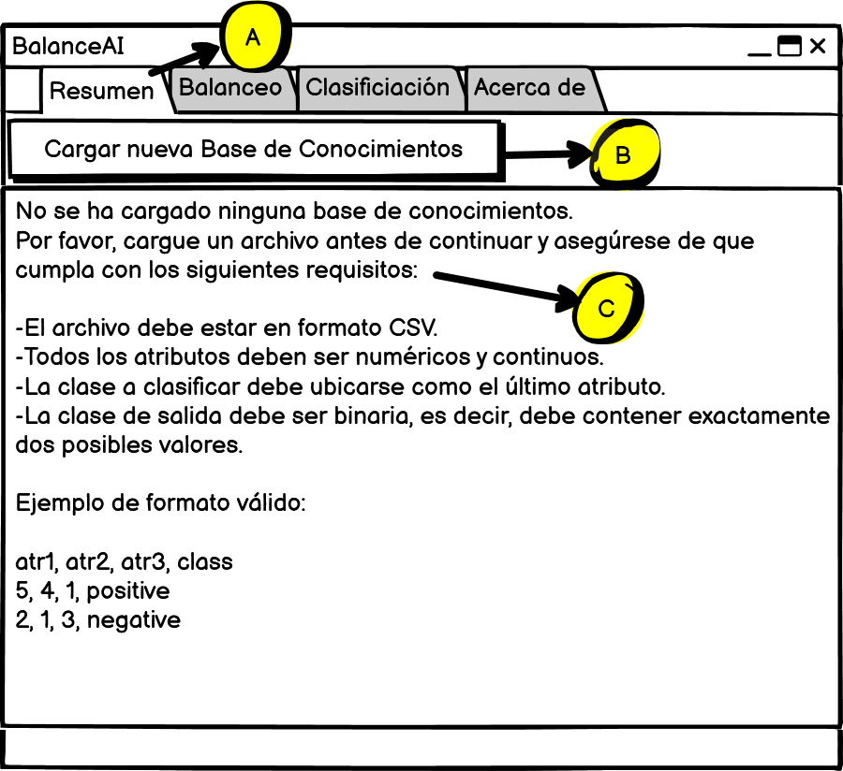
Pantalla 1
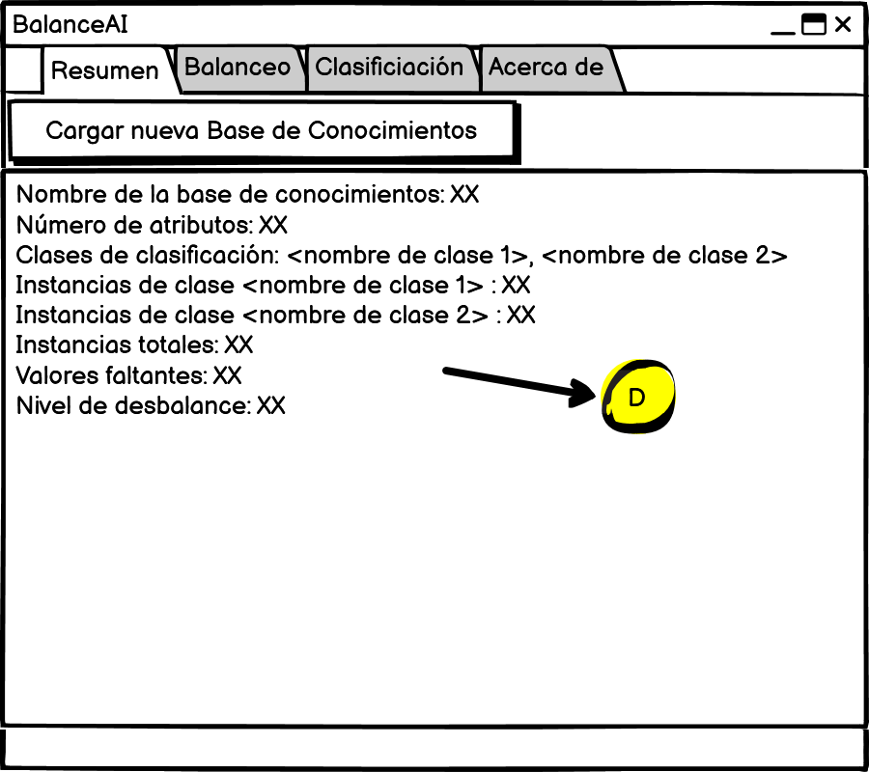
Pantalla 2
Tabla 27 Descripción del caso de uso Cargar Base de Conocimientos
Caso de Uso: | Seleccionar Algoritmos de Sobremuestreo
Actores: | Investigador de IA
Resumen: | El caso de uso permite al usuario seleccionar y ejecutar algoritmos de sobremuestreo (SMOTE-COV-LW, SMOTE-RL, SMOTE-EN) para balancear la base de conocimientos original, generando versiones equilibradas con instancias sintéticas.
Precondiciones: | Se ha cargado una base de conocimientos en el sistema.
Referencias | RF2: Ejecución de algoritmos de sobremuestreo  Incluir CU Ejecución de Algoritmos de Sobremuestreo
Prioridad | Crítico
Flujo Normal de Eventos
Sección “Seleccionar algoritmos de sobremuestreo”
Acción del Actor |  | Respuesta del sistema
1. El usuario accede a la pestaña "Balanceo" desde la interfaz principal. |  | - El sistema Muestra interfaz con:  Combo-box de bases (B)  Gráfico de distribución (E)  Detalle de instancias (F)  Botones Exportar (C) y Seleccionar Algoritmos (D)
2. El usuario presiona el botón “Seleccionar Algoritmos de Balanceo” |  | 2.1 El sistema abre la ventana de selección de algoritmos con:  - Barra de búsqueda (G)  - Lista de algoritmos disponibles (H): SMOTE-COV-LW (Fuera de Rango), SMOTE-COV-LW (En rango), SMOTE-EN SMOTE-RL, con su respectiva descripción.  - Checkbox "Seleccionar Todo"  - Botones "Aceptar" (I) y "Cancelar" (J).
3. El usuario selecciona algoritmos (H) y hace clic en "Aceptar" (I). |  | 3.1. El sistema cierra la ventana de selección.  Incluir CU Ejecutar algoritmos de sobremuestreo:  3.2. Ejecuta los algoritmos seleccionados sobre la base original.  3.3. Genera nuevas bases balanceadas (1 por algoritmo) y las guarda en memoria.  3.4. Actualiza el combo-box (B) con los nuevos datasets.  3.5 Se muestra mensaje de éxito indicando: "Balanceo completado - [Cantidad de algoritmos] algoritmos ejecutados".
Flujos Alternos
Sección “Seleccionar algoritmos de sobremuestreo” Línea 3.2:
Ocurre un error durante la ejecución de los algoritmos de balanceo. El sistema muestra un mensaje de error indicando que ocurrió un error durante la ejecución de los algoritmos.
Sección “Seleccionar Algoritmos de Sobremuestreo” Línea 3:
El usuario hace clic en el botón "Cancelar" (J). El sistema cierra la ventana sin ejecutar los algoritmos.
Poscondiciones | Nuevos datasets balanceados disponibles en el sistema según la selección de algoritmos que realizó el investigador de IA.
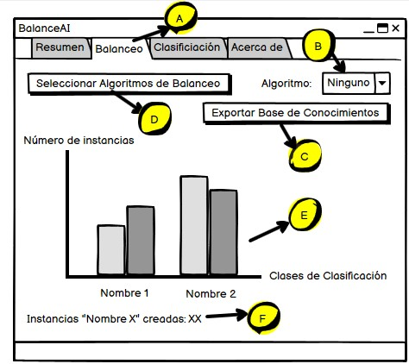
Pantalla 1
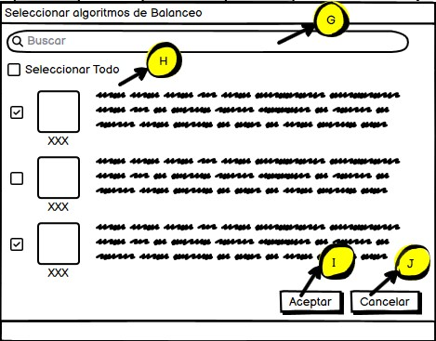
Pantalla 2
Tabla 28 Descripción del caso de uso Cargar Base de Conocimientos
Caso de Uso: | Ejecutar Evaluación de una Base de Conocimientos
Actores: | Investigador de IA
Resumen: | Permite al usuario evaluar el desempeño de algoritmos de clasificación binaria seleccionados sobre una base de conocimientos, utilizando métricas específicas para medir su efectividad. Los resultados se presentan en una tabla y pueden exportarse a CSV.
Precondiciones: | - Base de conocimientos cargada (original o balanceada).  - Algoritmos de clasificación seleccionados  - Métricas de evaluación seleccionadas
Referencias | - RF4.2: Ejecutar los algoritmos seleccionados sobre la base (original o balanceada).  - RF4.3: Calcular métricas de evaluación seleccionadas.  - RF6. Visualización de resultados de evaluación
Prioridad | Crítico
Flujo Normal de Eventos
Sección “Ejecutar Evaluación de una Base de Conocimientos”
Acción del Actor |  | Respuesta del sistema
1. Selecciona pestaña "Clasificación". |  | 1.1 Muestra interfaz con:  - Combo-box de bases (D)  - Botones de selección (B, C)  - Tabla de resultados (O)  - Botón "Ejecutar Evaluación" (E).
2. Selecciona base de conocimientos en combo-box (D) y presiona botón “botón ejecutar evaluación” |  | 2.1. El sistema valida que estén seleccionados tanto los algoritmos de clasificación como las métricas.  2.2. Ejecuta algoritmos sobre la base seleccionada en el combo-box.  2.3. Calcula las métricas seleccionadas en los resultados generados por los algoritmos.  2.4. El sistema muestra los resultados de la evaluación en una tabla (O) donde las filas son los algoritmos y las columnas son las métricas.
Flujos Alternos
Sección “Ejecutar Evaluación de una Base de Conocimientos” Línea 2.1
Si no hay algoritmos/métricas seleccionadas el sistema muestra un mensaje (F) indicando que se debe seleccionar al menos un algoritmo y una métrica.
Sección “Ejecutar Evaluación de una Base de Conocimientos” Línea 2.2
Si ocurre un error al ejecutar un algoritmo se muestra un mensaje de error donde se especifica el algoritmo que dio error y se continúan ejecutando los demás.
Poscondiciones | Los resultados de la evaluación quedan guardados en memoria y son mostrados al usuario a través de una tabla.
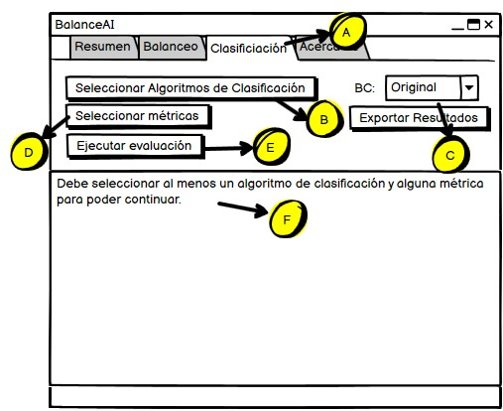
Pantalla 1
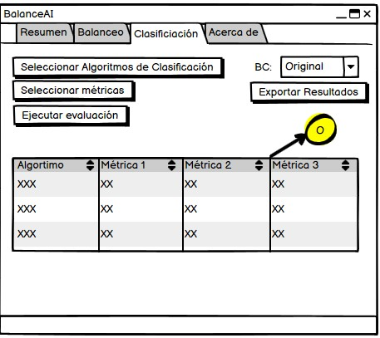
Pantalla 2
Tabla 29 Descripción del caso de uso Ejecutar Evaluación de una Base de Conocimientos
Caso de Uso: | Seleccionar Algoritmos de Clasificación
Actores: | Investigador de IA
Resumen: | Permite al usuario elegir los algoritmos de clasificación binaria que se utilizarán para evaluar una base de conocimientos, mediante una interfaz con filtros y opciones de selección múltiple.
Precondiciones: | La aplicación está en funcionamiento y se accedió a la pestaña "Clasificación".
Referencias | RF4.1: Permitir seleccionar los algoritmos de clasificación: C4.5, MLP, KNN, Random Forest, SVM.
Prioridad | Crítico
Flujo Normal de Eventos
Sección “Seleccionar Algoritmos de Clasificación”
Acción del Actor |  | Respuesta del sistema
1. En pestaña Clasificación, hace clic en "Seleccionar Algoritmos de Clasificación" (B). |  | 1.1. Abre ventana modal con:  - Barra de búsqueda (G)  - Lista de algoritmos (H): C4.5, MLP, KNN, Random Forest y SVM con sus respectivas descripciones.  - Checkbox "Seleccionar Todo"  - Botones Aceptar (I)/Cancelar (J).
2. Utiliza barra de búsqueda (G) para filtrar algoritmos. |  | 2.1 Actualiza lista en tiempo real, mostrando solo coincidencias con los nombres de los algoritmos.
3. Selecciona los algoritmos que va a usar usando la checkbox y presiona botón aceptar. |  | 3.1. El sistema guarda la selección de los algoritmos que seleccionó el usuario en memoria.
Flujos Alternos
Sección “Seleccionar Algoritmos de Clasificación” Línea 3
El usuario presiona el botón cancelar, por lo que se descartan las selecciones y se cierran las ventanas sin cambios.
Poscondiciones | La selección de algoritmos de clasificación que realizó el usuario queda guardada en memoria.
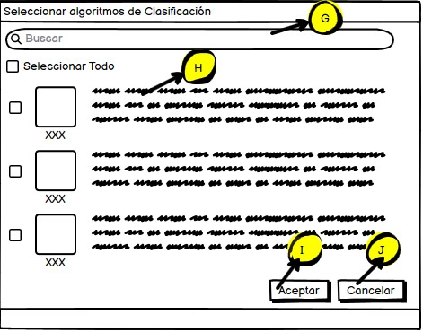
Pantalla 1
Tabla 30 Descripción del caso de uso Ejecutar Algoritmos de Clasificación
3.2.3 Diagrama de Funcionalidades
Diagrama de Casos de uso
En la figura 7 se presenta el diagrama de casos de uso del sistema BalanceAI, el cual permite identificar y representar gráficamente las funciones principales que el sistema ofrece al usuario y las relaciones que se establecen con el único actor definido: el Investigador de IA. El modelo incluye los casos de uso necesarios para llevar a cabo el flujo completo de trabajo: desde la carga de la base de conocimientos hasta la exportación de los resultados obtenidos tras su evaluación.
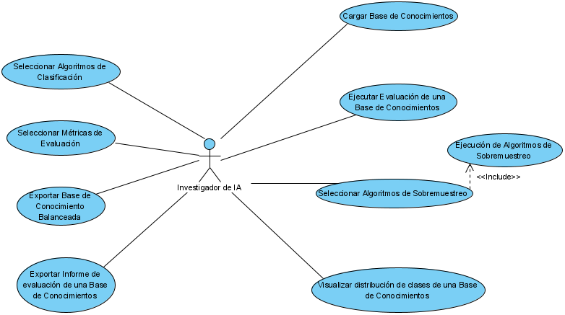
Figura 7 Diagrama de Casos de Uso del Sistema
Diagrama de paquetes
La figura 8 muestra la organización modular del sistema BalanceAI a través de la descomposición de sus funcionalidades en paquetes lógicos. Esta estructuración favorece la mantenibilidad, escalabilidad y comprensión del sistema, permitiendo una asignación más clara de responsabilidades y facilitando el desarrollo colaborativo.
El sistema se encuentra dividido en cuatro paquetes principales (figura 8):
- DatasetManagement: Encargado de todas las operaciones relacionadas con la gestión de bases de conocimientos, incluyendo su carga, validación, resumen de información y exportación. Este módulo constituye el punto de entrada al sistema y habilita el resto de las funcionalidades solo si la base cargada cumple con los criterios definidos. Este paquete contiene los casos de uso: Cargar Base de Conocimientos y Exportar Base de Conocimientos Balanceada.
- Balancing: Contiene la lógica y mecanismos necesarios para aplicar las técnicas de sobremuestreo implementadas en el sistema. Abarca tanto la generación de nuevas instancias sintéticas de la clase minoritaria, y la visualización de la nueva distribución de clases que esta provoca. Este paquete contiene los casos de uso: Ejecución de Algoritmos de Sobremuestreo y Visualizar Distribución de Clases de una Base de Conocimientos
- AlgorithmSelection: Se encarga de la selección de algoritmos, tanto para clasificación como para balanceo. Su objetivo es brindar una interfaz común para filtrar, elegir y ejecutar los algoritmos disponibles, con base en los criterios definidos por el usuario. Contiene los casos de uso: Seleccionar Algoritmos de Sobremuestreo, Seleccionar Métricas de Evaluación y Seleccionar Algoritmos de evaluación.
- Classification: Agrupa todas las funcionalidades orientadas a la evaluación del rendimiento de los modelos clasificadores. Gestiona la ejecución de algoritmos de clasificación sobre bases balanceadas o no, así como la selección de métricas y la organización de los resultados experimentales. Contiene el caso de uso: Ejecutar evaluación de una base de conocimientos y Exportar informe de evaluación de una base de conocimientos.

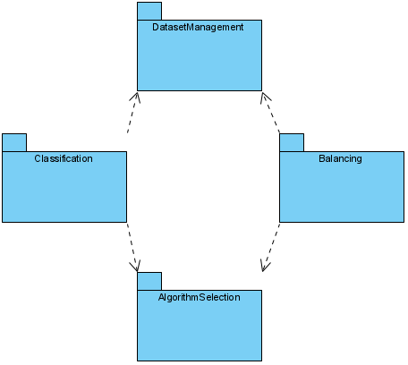
Figura 8 Diagrama de Paquetes

3.3 Diseño e implementación del sistema
El presente apartado describe los elementos clave relacionados con el diseño visual, la experiencia de usuario y la arquitectura general del sistema desarrollado. En primer lugar, se presentan los prototipos de interfaz (UI) y experiencia de usuario (UX), centrados especialmente en los casos de uso críticos. Estos prototipos permiten anticipar el funcionamiento del sistema desde la perspectiva del usuario, facilitando su validación temprana antes del desarrollo final. Las interfaces han sido diseñadas considerando la claridad, facilidad de uso y la adecuación a los flujos definidos en los casos de uso. Finalmente, se describe la arquitectura interna del sistema, incluyendo los patrones empleados, la estructuración en módulos funcionales y la lógica de interacción entre componentes.

3.3.1 Prototipos de interfaz y experiencia de usuario (UI-UX)
Diseño de interfaz resumen (véase Anexo 1)
Cuando el usuario ejecuta la aplicación, se muestra una pantalla principal con una serie de pestañas (A) que permiten navegar entre las distintas funcionalidades. Hasta que el usuario cargue una base de conocimientos los demás módulos estarán inhabilitados a excepción de Acerca de.
Si no se ha cargado una base de conocimientos la pestaña de Resumen indicará al usuario que debe cargar una, además de una serie de que mostrará los requisitos del archivo a cargar (C).
Carga de base de conocimientos: Antes de acceder a cualquier otra pestaña, el usuario debe cargar una base de conocimientos (C). Para ello, debe hacer clic en el botón Cargar Nueva Base de Conocimientos (B), que abrirá el explorador de archivos y permitirá al usuario seleccionar un archivo .csv para cargar. Una vez seleccionada el sistema comprobará que la base se encuentra en formato .csv, que todos los atributos excepto el último son numéricos y que el atributo final contiene solo 2 valores únicos. En caso de que todos los parámetros se cumplan se cargará la base de conocimiento.
Resumen de datos (véase Anexo 2): Una vez cargada la base, se mostrará un resumen de los datos (D) que incluye:
- Nombre de la base de conocimientos.
- Número de atributos.
- Clases de clasificación.
- Instancias de clase <nombre de la clase X>.
- Instancias totales.
- Valores faltantes.
- Nivel de desbalance.
Posibles errores o caminos alternativos:
- Alternativa 1: Ocurre un error al cargar la base de conocimientos debido a una ruta inválida, archivo corrupto o algún otro problema. Se le muestra un mensaje de error al usuario indicando que ocurrió un error al cargar la base de conocimientos:
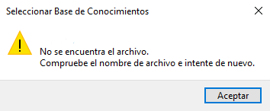
Figura 9 Mensaje de error al cargar base de conocimientos
- Alternativa 2: El archivo no se encuentra dentro del formato válido de .csv (separado por comas) o no termina en .csv. El sistema mostrará el siguiente mensaje de error:
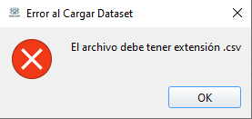
Figura 10 Mensaje de error por extensión incorrecta
- Alternativa 3: Alguno de los atributos excepto el último no es numérico. Se le muestra el siguiente mensaje de error al usuario indicando que atributo contiene un dato no numérico:
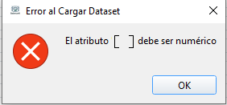
Figura 11 Mensaje de error por atributo no numérico
- Alternativa 4: El atributo de clasificación final contiene más de 2 valores únicos. Se le muestra un mensaje el siguiente mensaje de error al usuario:
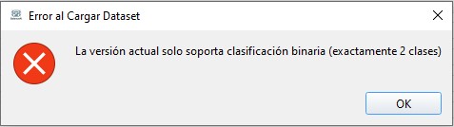
Figura 12 Mensaje de error por error en el atributo clasificación
- Alternativa 5: El nivel de desbalance es inferior a 1.5. Se le muestra al usuario el siguiente mensaje de advertencia y se deshabilita la pestaña de Balanceo:
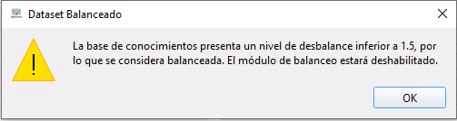
Figura 13 Mensaje de advertencia por base de conocimientos balanceada
- Alternativa 6: El usuario tenía cargada una base de conocimientos en el sistema. Se procederá a mostrar el siguiente mensaje de advertencia al usuario y de aceptar se eliminarán los datos de la anterior base de conocimientos cargada en memoria:
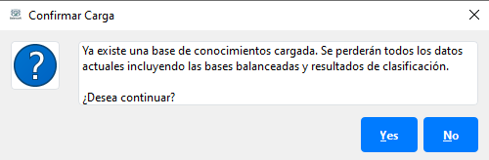
Figura 14 Mensaje de Advertencia indicando que se perderán los datos de la anterior base de conocimientos al cargar una nueva
Diseño de interfaz Balanceo (véase Anexo 3):
Si el usuario selecciona la pestaña Balanceo (A), se muestra la siguiente interfaz:
- Selección de base de conocimientos (B): Un comboBox permite elegir entre la base original o sus versiones balanceadas.
- Exportación de datos (C): Un botón permite exportar la base de conocimientos en formato .csv.
- Selección de algoritmos de balanceo (D): Abre una ventana donde el usuario puede elegir qué algoritmos utilizar.
- Visualización de desbalance (E): Se presenta un gráfico de barras con la distribución de clases que presenta la base de conocimiento seleccionada en (B). Es decir que se actualizará cada vez que el usuario seleccione otro algoritmo en (B).
- Detalle de instancias generadas (F): Se muestra el número de instancias creadas de la clase con menor cantidad de instancias por el algoritmo seleccionado en (B).
Ventana Seleccionar Algoritmos de Balanceo (véase Anexo 4):
Si el usuario presiona el botón Seleccionar Algoritmos de Balanceo (D), se abre una ventana con:
- Barra de búsqueda (G): Para filtrar algoritmos por nombre.
- Lista de algoritmos disponibles (H): Cada uno con su nombre, descripción y checkbox de selección.
- Casilla "Seleccionar Todo": Permite seleccionar todos los algoritmos disponibles.
- Botón Aceptar (I): Ejecuta los algoritmos seleccionados en la base de conocimientos original y las guarda.
- Botón Cancelar (J): Descarta cambios y cierra la ventana.
Mensajes de retroalimentación:
Si el usuario selecciona el botón aceptar (I) en interfaz Seleccionar Algoritmos de Balanceo, se ejecutarán los algoritmos de sobremuestreo seleccionados y se le mostrará el siguiente mensaje al usuario donde se indican la cantidad de algoritmos ejecutados exitosamente y la lista de estos algoritmos:
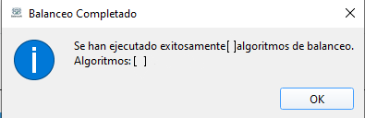
Figura 15 Mensaje de retroalimentación de algoritmos ejecutados
Diseño de interfaz clasificación (véase Anexo 5):
Si el usuario selecciona la pestaña Clasificación (A), accede a la interfaz para ejecutar algoritmos de inteligencia artificial sobre la base de conocimientos.
- Selección de algoritmos de clasificación (B): Abre una ventana con una lista de modelos IA disponibles.
- Selección de métricas de evaluación (C): Permite elegir las métricas con las que se evaluarán los modelos.
- Selección de base de conocimientos (D): ComboBox para elegir la base a evaluar.
- Ejecución de evaluación (E): Botón para iniciar el proceso de clasificación y cálculo de métricas.
- Mensaje de advertencia (F): Si no se han seleccionado algoritmos o métricas, se muestra un mensaje indicando que deben configurarse antes de ejecutar la evaluación:
- Esta interfaz también permite exportar los resultados obtenidos a un archivo .csv mediante el botón Exportar Resultados que abrirá el explorador de archivos permitiendo al usuario seleccionar dónde guardarlos y con que nombre hacerlo. Este archivo contendrá la tabla (O) en formato CSV.
Cuando el usuario presiona el botón Seleccionar Algoritmos de Clasificación (B) en la interfaz de clasificación, se abrirá una nueva ventana que le permitirá elegir los algoritmos de clasificación binaria que desea ejecutar sobre la base de conocimientos:
Esta ventana contiene (véase Anexo 6):
- Barra de búsqueda (G): Permite al usuario buscar un algoritmo específico escribiendo su nombre.
- Lista de algoritmos disponibles (H): Muestra los algoritmos de clasificación en una lista, cada uno representado por:
  - Su nombre.
  - Una breve descripción de su funcionamiento.
  - Una casilla de selección (checkbox) que permite activarlo o desactivarlo.
- Casilla Seleccionar Todo: Permite al usuario seleccionar todos los algoritmos disponibles de una sola vez.
- Botón Aceptar (I): Guarda la selección de algoritmos y cierra la ventana.
- Botón Cancelar (J): Descarta cualquier cambio y cierra la ventana sin realizar modificaciones.
Cuando el usuario presiona el botón Seleccionar Métricas (D) en la interfaz de clasificación, se abrirá una ventana en la que podrá elegir las métricas que desea utilizar para evaluar el desempeño de los algoritmos seleccionados.
Esta ventana contiene (véase Anexo 7):
- Barra de búsqueda (K): Permite al usuario buscar una métrica específica escribiendo su nombre.
- Lista de métricas disponibles (L): Muestra las métricas que se pueden utilizar para evaluar los modelos de clasificación, cada una representada por:
  - Su nombre.
  - Una breve descripción de su función.
  - Una casilla de selección (checkbox) para activarla o desactivarla.
- Casilla Seleccionar Todo: Permite al usuario seleccionar todas las métricas disponibles de una sola vez.
- Botón Aceptar (M): Guarda la selección de métricas y cierra la ventana.
- Botón Cancelar (N): Descarta cualquier cambio y cierra la ventana sin realizar modificaciones.
Cuando se ejecute la evaluación, el sistema procesará la base de conocimientos con cada algoritmo seleccionado y calculará las métricas correspondientes. Los resultados serán almacenados y podrán visualizarse posteriormente (O) en la misma interfaz (véase Anexo 8). Además, se mostrará al usuario el siguiente mensaje de retroalimentación indicando la cantidad de algoritmos ejecutados exitosamente.
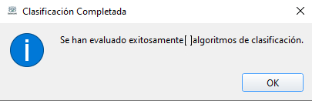
Figura 16 Mensaje de retroalimentación sobre algoritmos de clasificación evaluados
Diseño de interfaz Acerca de (véase Anexo 9)
La interfaz Acerca de proporciona información sobre la aplicación. Contiene:
- Nombre de la aplicación: "BalanceAI".
- Versión del software: Número de versión actual.
- Creador: Nombre del desarrollador principal.
- Tecnologías utilizadas: Herramientas y bibliotecas empleadas en el desarrollo, como Python y Qt.
- Licencia: Información sobre los derechos de uso del software.

3.3.2 Descripción de la arquitectura
El sistema BalanceAI fue diseñado utilizando un enfoque modular y escalable, sustentado en principios de ingeniería de software que promueven la mantenibilidad, reutilización y separación de responsabilidades. Para ello, se adoptó la estructura del patrón Model-View-Controller (MVC), y complementada con otros patrones de diseño como Observer, Worker/Thread Pool y Singleton, los cuales se integran para atender los distintos requerimientos funcionales y no funcionales de la aplicación.
Modelo arquitectónico principal: MVC
El patrón Model-View-Controller (Grant, 2014) constituye la base de la arquitectura de BalanceAI. Este es un patrón de diseño arquitectónico ampliamente utilizado para estructurar aplicaciones de manera que se separe claramente la lógica de negocio, la presentación y la interacción con el usuario. Su propósito principal es mejorar la organización del software, facilitando el mantenimiento, la escalabilidad y la reutilización de componentes. El patrón está compuesto por tres componentes principales (Grant, 2014):
- Modelo (Model): Representa la estructura lógica de los datos de la aplicación y las reglas de negocio asociadas. No debe confundirse con una base de datos, sino que se refiere al código encargado de gestionar y procesar los datos que maneja el sistema.
- Vista (View): Es la parte del sistema que muestra la información al usuario. Incluye todos los elementos visibles de la interfaz (como botones, gráficos, formularios), y está diseñada para representar los datos que proporciona el modelo.
- Controlador (Controller): Actúa como intermediario entre la vista y el modelo. Recibe las acciones del usuario desde la vista (como clics o entradas de texto), las interpreta y realiza las operaciones necesarias en el modelo o actualiza la vista en consecuencia.
Esta separación promueve un bajo acoplamiento entre componentes, lo que facilita la implementación, prueba y mantenimiento del sistema, además de permitir el trabajo paralelo en el desarrollo de las diferentes capas.
Patrones complementarios
Para cubrir otras necesidades del sistema se incorporaron patrones adicionales:
- Observer: El patrón Observer define una relación de dependencia de uno a muchos entre objetos, de manera que cuando un objeto cambia su estado, todos sus dependientes son notificados y actualizados automáticamente. Este patrón es especialmente útil cuando una abstracción tiene múltiples aspectos interrelacionados, cuando no se conoce de antemano cuántos objetos deben reaccionar ante un cambio o cuando se desea que un objeto notifique a otros sin acoplarse directamente a ellos. Esto permite una comunicación flexible y desacoplada entre componentes dentro de un sistema (Vlissides, s. f.).
En el sistema desarrollado fue utilizado mediante el sistema de señales y slots de PyQt6, el cual permite la comunicación asíncrona entre componentes. Esto facilita la actualización automática de la interfaz ante cambios en los datos sin necesidad de acoplar fuertemente los módulos emisores y receptores de eventos.
- Object Pool: El patrón Object Pool es un patrón de diseño creacional que permite gestionar un conjunto de objetos previamente inicializados y reutilizables. Su objetivo es minimizar el coste computacional asociado a la creación y destrucción frecuentes de objetos. En lugar de crear una nueva instancia cada vez que se necesita, los clientes toman prestados objetos del pool y los devuelven una vez que ya no los utilizan. Esto es especialmente útil en contextos donde la creación de objetos es costosa o el sistema requiere un alto rendimiento(Object Pool Design Pattern, 11:30:22+00:00).
Dado que varias operaciones del sistema —como la ejecución de algoritmos de balanceo o clasificación— pueden ser intensivas en cómputo, se emplearon hilos separados para ejecutarlas. Esto permite mantener una interfaz gráfica responsiva, mejorando la experiencia del usuario incluso durante tareas prolongadas.
- Singleton: El patrón Singleton es un patrón de diseño creacional que se utiliza cuando es necesario garantizar que una clase tenga una única instancia a lo largo de toda la aplicación. Su principal objetivo es proporcionar un punto de acceso global a esa instancia única, lo cual resulta útil para gestionar configuraciones compartidas, recursos comunes o servicios que no deben duplicarse. Este patrón asegura que la instancia sea creada solo una vez y que esté disponible en todo el sistema (McDonough, 2017).
Se implementó para gestionar un controlador central de la aplicación, encargado de mantener el estado global y coordinar interacciones entre los distintos módulos. Este patrón asegura que exista una única instancia global accesible desde diferentes puntos del sistema, evitando duplicación de estados o configuraciones.

Estructuración en módulos y subsistemas
BalanceAI se organiza funcionalmente en los siguientes módulos o subsistemas (figura 17):
- DatasetManagement: Responsable de la carga, validación y resumen de los datos. Verifica que los datasets cumplan los requisitos exigidos (formato, tipo de atributos, estructura de clases). Almacena también las versiones balanceadas de la base de conocimientos original y permite exportarlas. Contiene los casos de uso Cargar Base de Conocimientos y Exportar Base de Conocimiento Balanceada.
- Balancing: Encargado de ejecutar los algoritmos de sobremuestreo disponibles y visualizar la distribución de clases antes y después del balanceo. Implementa los algoritmos probabilísticos: SMOTE-COV-LW (Dentro y Fuera de rango), SMOTE-EN y SMOTE-RL. Contiene los casos de uso Ejecución de Algoritmos de Sobremuestreo y Visualizar distribución de clases de una Base de Conocimientos.
- Classification: Administra la evaluación de los datasets mediante algoritmos de clasificación como C4.5, KNN, SVM, MLP y Random Forest. Coordina el uso de las métricas AUC y F1-Score y registra los resultados. Contiene los casos de uso Ejecutar Evaluación de una Base de Conocimientos y Exportar Informe de evaluación de una Base de Conocimientos.
- AlgorithmSelection: Permite al usuario seleccionar los algoritmos de balanceo y clasificación disponibles y filtrarlos, facilitando la interacción personalizada según las necesidades del estudio. Contiene los casos de uso Seleccionar Algoritmos de Clasificación, Seleccionar Métricas de Evaluación y Seleccionar Algoritmos de Sobremuestreo.
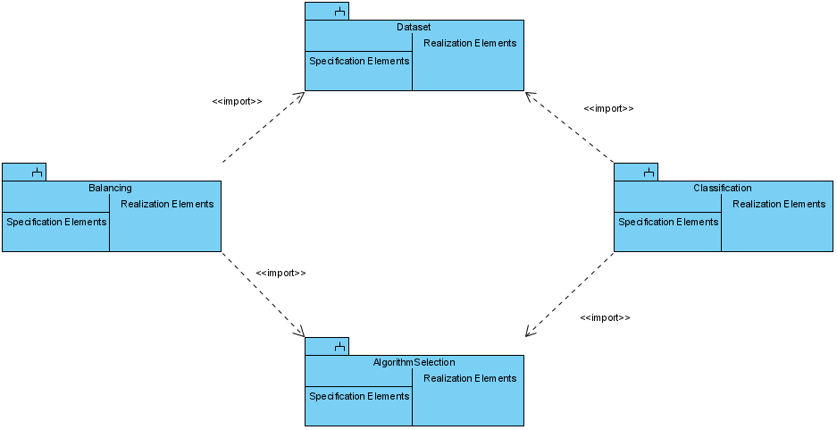
Figura 17 diagrama de subsistemas

3.3.3 Definición del modelo de diseño
En esta sección se presenta el modelo de diseño del sistema a través de diagramas de clases que representan la estructura interna y las relaciones entre los objetos que intervienen en la realización de los casos de uso más críticos. Estos diagramas permiten visualizar cómo se implementan conceptualmente las funcionalidades del sistema desde una perspectiva orientada a objetos, facilitando la comprensión, el desarrollo y el mantenimiento del software. Cada diagrama estará asociado a un caso de uso específico, mostrando las clases involucradas, sus atributos, métodos y relaciones, como herencia, asociaciones y dependencias.
Diagrama de clases de CU Cargar Base de Conocimientos
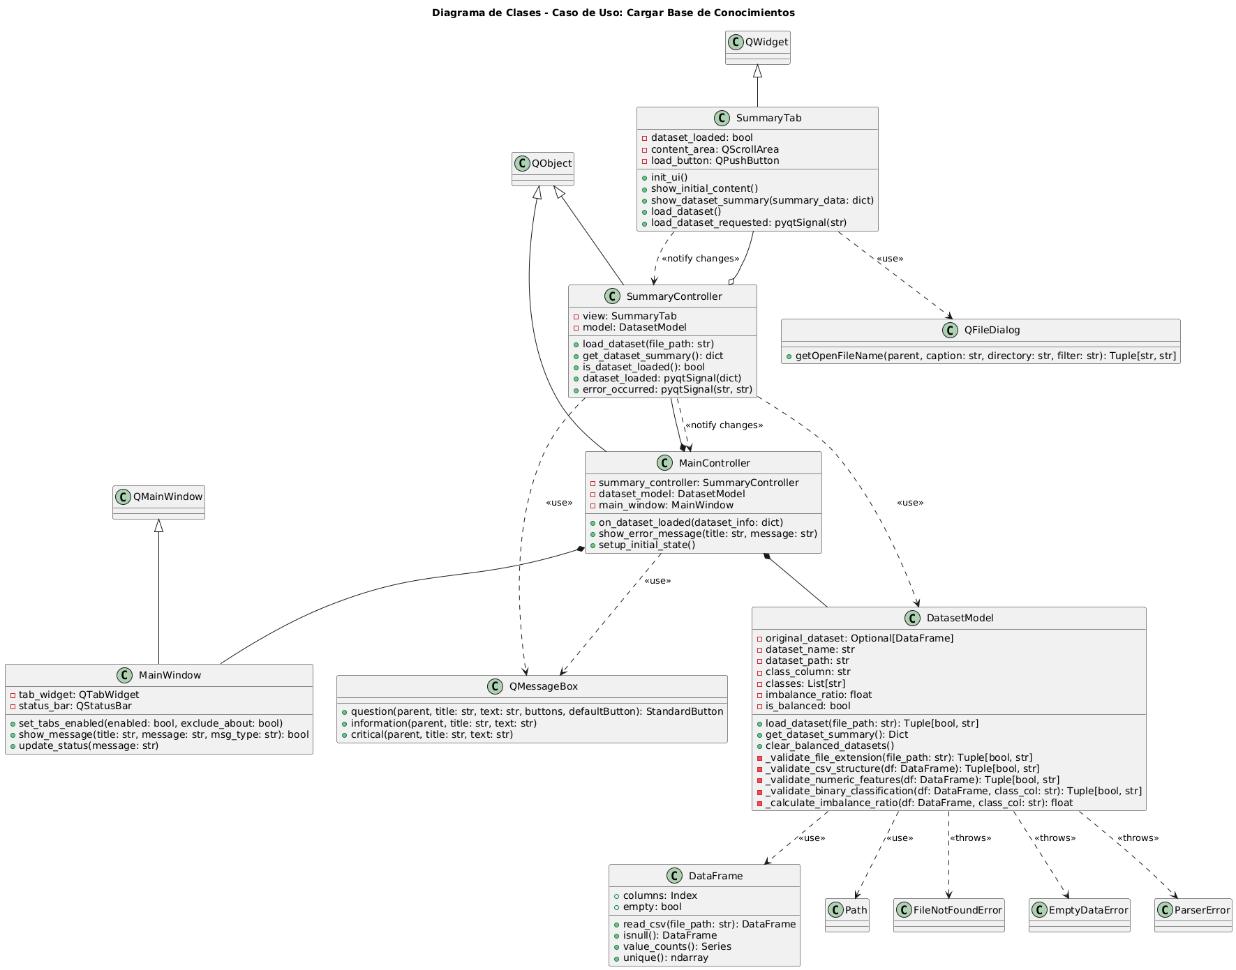

Figura 18 Diagrama de clases de CU Cargar Base de Conocimientos
Modelo de Diseño
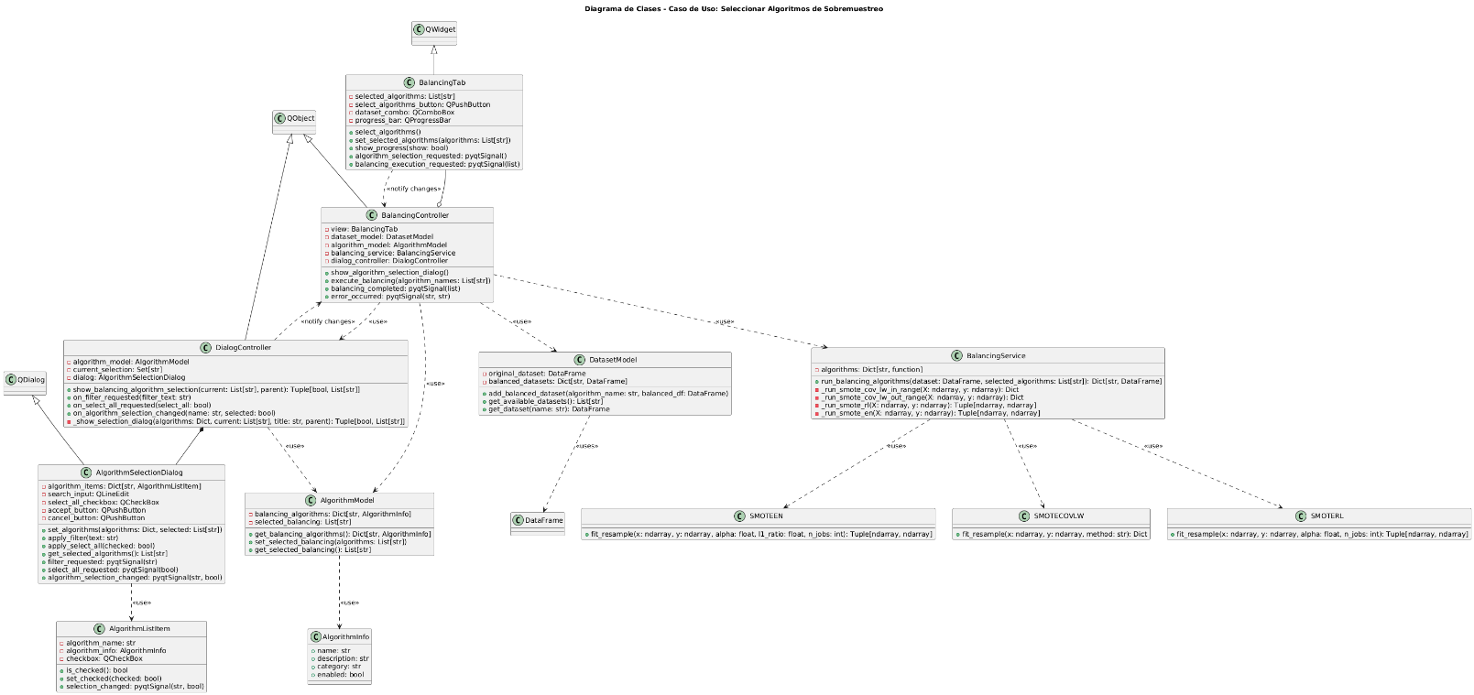
Figura 19 Diagrama de clases de CU Seleccionar Algoritmos de Sobremuestreo

Diagrama de clases Ejecutar Evaluación de una Base de Conocimientos
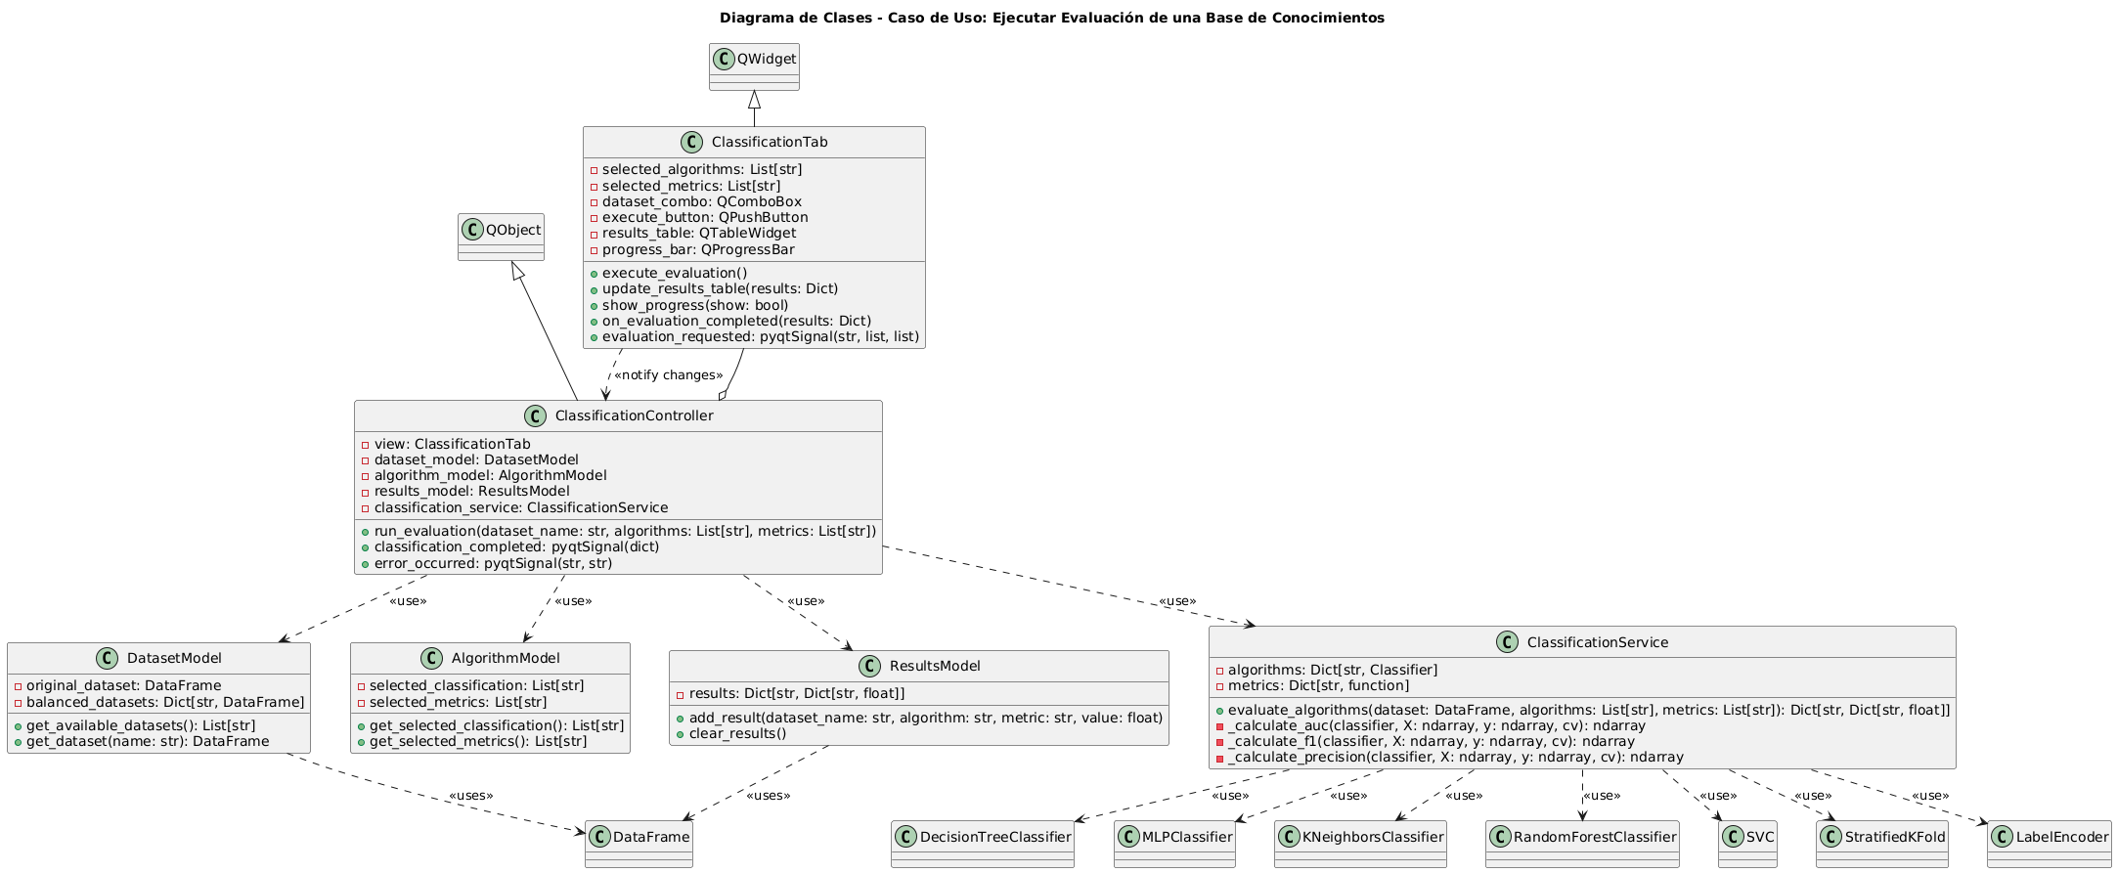
Figura 20 Ejecutar Evaluación de una Base de Conocimientos
Diagrama de clases Seleccionar Algoritmos de Clasificación
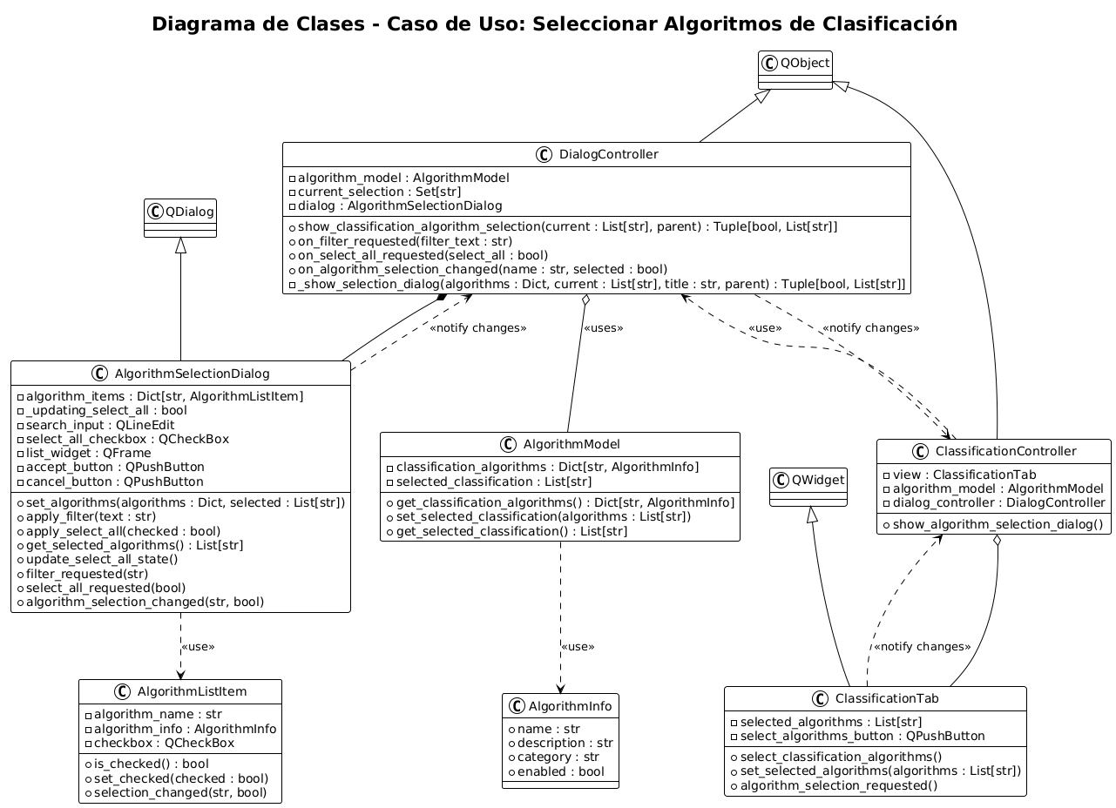
Figura 21 Seleccionar algoritmos de clasificación

3.4 Conclusiones parciales
En el presente capítulo se logró establecer una visión clara y estructurada de la solución tecnológica propuesta para abordar la falta de herramientas accesibles que permitan la evaluación de algoritmos de sobremuestreo probabilísticos desarrollados en la Universidad de Camagüey. Se definieron los objetivos y alcance de la aplicación BalanceAI, destacando su utilidad para usuarios que no necesariamente posean conocimientos de programación. Como parte del modelado del sistema, se identificaron y describieron los roles de usuario y sus respectivas jerarquías, lo cual permitió delimitar con precisión las funcionalidades que cada uno puede ejecutar. Asimismo, se elaboró el modelo de casos de uso del sistema, representando gráficamente los actores y sus interacciones con el sistema, acompañado de una descripción textual detallada de los casos de uso críticos. Se desarrollaron también los prototipos de interfaz para las funcionalidades clave, lo cual facilitó una primera aproximación a la experiencia del usuario. En cuanto a la arquitectura del sistema, se optó por una estructura basada en el patrón Modelo-Vista-Controlador (MVC), complementada con patrones como Observer, Singleton y Object Pool, lo cual garantiza la modularidad, escalabilidad y mantenibilidad de la solución. Finalmente, se representaron mediante diagramas de clases los principales componentes del diseño, facilitando la comprensión de la estructura interna del sistema y sentando las bases para su implementación.

Conclusiones
- La investigación cumplió su objetivo general al evaluar comparativamente el rendimiento de los algoritmos de sobremuestreo probabilísticos frente a métodos clásicos, utilizando métricas adecuadas como AUC y F1-Score, y clasificadores representativos en contextos con desbalance de clases.
- Se verificó la hipótesis de que los algoritmos probabilísticos presentan un rendimiento similar o superior en varios escenarios, especialmente SMOTE-COV-LW, que mostró un comportamiento robusto en la mayoría de las bases de datos evaluadas.
- Se desarrolló la aplicación BalanceAI, una herramienta de escritorio multiplataforma que permite aplicar algoritmos de balanceo, visualizar resultados, y exportar conjuntos de datos, lo cual representa un beneficio técnico directo al facilitar la experimentación sin necesidad de programación.
- Entre los beneficios técnicos del producto se destaca su interfaz amigable, su estructura modular basada en patrones como MVC y Observer, y la incorporación de algoritmos originales de la Universidad de Camagüey que no están disponibles en herramientas como Weka o Keel.
- A nivel académico, la tesis contribuye al conocimiento en el área del aprendizaje automático con clases desbalanceadas, ofreciendo una base empírica sólida para continuar investigando algoritmos probabilísticos y extendiendo su uso en escenarios reales.
- El producto desarrollado puede impactar positivamente en la formación de estudiantes e investigadores, al proveer una plataforma accesible para probar técnicas avanzadas de balanceo, lo que representa un beneficio intangible en términos educativos y científicos.

Recomendaciones
En cuanto a la aplicación:
- Se recomienda continuar el desarrollo de la herramienta BalanceAI integrando un sistema de plugins, lo que permitiría a otros investigadores incorporar sus propios algoritmos sin modificar el núcleo de la aplicación.
- Incluir más algoritmos de clasificación y balanceo, incluyendo algoritmos de balanceo clásicos, así como nuevas métricas de evaluación que permitan un análisis más detallado del rendimiento en diferentes contextos.
- Permitir la configuración de los algoritmos, clasificadores y métricas.
- Desarrollar un módulo de experimentación avanzada que permita automatizar el diseño experimental, realizar comparaciones estadísticas y exportar reportes.
- Actualizar los algoritmos probabilísticos implementados en la aplicación con sus versiones más recientes que incluyen soporte para atributos de texto.
En cuanto a investigaciones de los algoritmos:
- Realizar experimentos con estos algoritmos en otras bases de datos de baja y alta dimensionalidad.

Bibliografía
Al-Badarneh, I., Habib, M., Aljarah, I., & Faris, H. (2022). Neuro-evolutionary models for imbalanced classification problems. Journal of King Saud University - Computer and Information Sciences, 34(6, Part A), 2787-2797. https://doi.org/10.1016/j.jksuci.2020.11.005
Aldino, A. A., & Sulistiani, H. (2020). DECISION TREE C4.5 ALGORITHM FOR TUITION AID GRANT PROGRAM CLASSIFICATION (CASE STUDY: DEPARTMENT OF INFORMATION SYSTEM, UNIVERSITAS TEKNOKRAT INDONESIA). Jurnal Ilmiah Edutic : Pendidikan Dan Informatika, 7(1), Article 1. https://doi.org/10.21107/edutic.v7i1.8849
Berthold, M. R., Cebron, N., Dill, F., Gabriel, T. R., Kötter, T., Meinl, T., Ohl, P., Thiel, K., & Wiswedel, B. (2009). KNIME - the Konstanz information miner: Version 2.0 and beyond. SIGKDD Explor. Newsl., 11(1), 26-31. https://doi.org/10.1145/1656274.1656280
Canesche, M., Bragança, L., Neto, O. P. V., Nacif, J. A., & Ferreira, R. (2021). Google Colab CAD4U: Hands-On Cloud Laboratories for Digital Design. 2021 IEEE International Symposium on Circuits and Systems (ISCAS), 1-5. https://doi.org/10.1109/ISCAS51556.2021.9401151
Carvalho, M., Pinho, A. J., & Brás, S. (2025). Resampling approaches to handle class imbalance: A review from a data perspective. Journal of Big Data, 12(1), 71. https://doi.org/10.1186/s40537-025-01119-4
Cervantes, J., Garcia-Lamont, F., Rodríguez-Mazahua, L., & Lopez, A. (2020). A comprehensive survey on support vector machine classification: Applications, challenges and trends. Neurocomputing, 408, 189-215. https://doi.org/10.1016/j.neucom.2019.10.118
Chawla, N. V., Bowyer, K. W., Hall, L. O., & Kegelmeyer, W. P. (2002). SMOTE: Synthetic Minority Over-sampling Technique. Journal of Artificial Intelligence Research, 16, 321-357. https://doi.org/10.1613/jair.953
Chen, N., Chen, A., & Ribeiro, B. (2013). Influence of class distribution on cost-sensitive learning: A case study of bankruptcy analysis. Intelligent Data Analysis, 17(3), 423-437. https://doi.org/10.3233/IDA-130587
Chicco, D., & Jurman, G. (2020). The advantages of the Matthews correlation coefficient (MCC) over F1 score and accuracy in binary classification evaluation. BMC Genomics, 21(1), 6. https://doi.org/10.1186/s12864-019-6413-7
Datasets: Imbalanced datasets | Machine Learning. (s. f.). Google for Developers. Recuperado 1 de mayo de 2025, de https://developers.google.com/machine-learning/crash-course/overfitting/imbalanced-datasets
De Jesús, J., Guadalupe-Ramírez, A., Ambriz, J., & López-González, E. (2018). Algoritmo de aprendizaje eficiente para tratar el problema del desbalance de múltiples clases. Research in Computing Science, 147, 143-157. https://doi.org/10.13053/rcs-147-5-11
Demšar, J. (2006). Statistical Comparisons of Classifiers over Multiple Data Sets. Journal of Machine Learning Research, 7(1), 1-30.
Derczynski, L. (2016). Complementarity, F-score, and NLP Evaluation. En N. Calzolari, K. Choukri, T. Declerck, S. Goggi, M. Grobelnik, B. Maegaard, J. Mariani, H. Mazo, A. Moreno, J. Odijk, & S. Piperidis (Eds.), Proceedings of the Tenth International Conference on Language Resources and Evaluation (LREC’16) (pp. 261-266). European Language Resources Association (ELRA). https://aclanthology.org/L16-1040/
Free Online Spreadsheet Software: Excel | Microsoft 365. (s. f.). Recuperado 25 de mayo de 2025, de https://www.microsoft.com/en-us/microsoft-365/excel
Fushiki, T. (2011). Estimation of prediction error by using K-fold cross-validation. Statistics and Computing, 21(2), 137-146. https://doi.org/10.1007/s11222-009-9153-8
García, S., Molina, D., Lozano, M., & Herrera, F. (2007). Tests no paramétricos de comparaciones múltiples con algoritmo de control en el análisis de algoritmos evolutivos: Un caso de estudio con los resultados de la sesión especial en optimización continua CEC’2005. Actas de las I Jornadas sobre Algoritmos Evolutivos y Metaheurísticas.
Git. (s. f.). Recuperado 25 de mayo de 2025, de https://git-scm.com/
Grant, A. (2014). Introduction to MVC. En A. Grant (Ed.), Beginning AngularJS (pp. 47-56). Apress. https://doi.org/10.1007/978-1-4842-0160-2_3
Halimu, C., Kasem, A., & Newaz, S. H. S. (2019). Empirical Comparison of Area under ROC curve (AUC) and Mathew Correlation Coefficient (MCC) for Evaluating Machine Learning Algorithms on Imbalanced Datasets for Binary Classification. Proceedings of the 3rd International Conference on Machine Learning and Soft Computing, 1-6. https://doi.org/10.1145/3310986.3311023
Hall, M., Frank, E., Holmes, G., Pfahringer, B., Reutemann, P., & Witten, I. H. (2009). The WEKA data mining software: An update. SIGKDD Explor. Newsl., 11(1), 10-18. https://doi.org/10.1145/1656274.1656278
Han, H., Wang, W.-Y., & Mao, B.-H. (2005). Borderline-SMOTE: a new over-sampling method in imbalanced data sets learning. 878-887.
Hand, D. J., & Till, R. J. (2001). A Simple Generalisation of the Area Under the ROC Curve for Multiple Class Classification Problems. Machine Learning, 45(2), 171-186. https://doi.org/10.1023/A:1010920819831
Hasib, K. M., Iqbal, M. S., Shah, F. M., Mahmud, J. A., Popel, M. H., Showrov, M. I. H., Ahmed, S., & Rahman, O. (2020). A Survey of Methods for Managing the Classification and Solution of Data Imbalance Problem. Journal of Computer Science, 16(11), 1546-1557. https://doi.org/10.3844/jcssp.2020.1546.1557
Khan, A. A., Chaudhari, O., & Chandra, R. (2024). A review of ensemble learning and data augmentation models for class imbalanced problems: Combination, implementation and evaluation. Expert Systems with Applications, 244, 122778. https://doi.org/10.1016/j.eswa.2023.122778
Leguen-de-Varona, I., Madera, J., Gonzalez, H., Tubex, L., & Verdonck, T. (2024). Oversampling Method Based Covariance Matrix Estimation in High-Dimensional Imbalanced Classification. En Y. Hernández Heredia, V. Milián Núñez, & J. Ruiz Shulcloper (Eds.), Progress in Artificial Intelligence and Pattern Recognition (pp. 16-23). Springer Nature Switzerland. https://doi.org/10.1007/978-3-031-49552-6_2
Leguen-de-Varona, I., Madera, J., Lastre Figueroa, L., & Simon-Cuevas, A. (s. f.). Evaluation of Probabilistic Data Augmentation Models for Emotion Detection in the TASS Corpus.
Madera, J. (2008). Algoritmos Evolutivos con Estimación de Distribuciones basados en Pruebas de Independencia [Tesis de maestría no publicada]. Universidad de Camagüey «Ignacio Agramonte Loynaz».
McDonough, J. E. (2017). Singleton Design Pattern. En J. E. McDonough (Ed.), Object-Oriented Design with ABAP: A Practical Approach (pp. 137-145). Apress. https://doi.org/10.1007/978-1-4842-2838-8_11
Mienye, I. D., & Jere, N. (2024). A Survey of Decision Trees: Concepts, Algorithms, and Applications. IEEE Access, 12, 86716-86727. IEEE Access. https://doi.org/10.1109/ACCESS.2024.3416838
Object Pool Design Pattern. (11:30:22+00:00). GeeksforGeeks. https://www.geeksforgeeks.org/object-pool-design-pattern/
PyQt6: Python bindings for the Qt cross platform application toolkit (Versión 6.9.0). (s. f.). [Software].
¿Qué es el sobremuestreo? | IBM. (2024, diciembre 26). https://www.ibm.com/es-es/topics/upsampling
¿Qué es la inteligencia artificial o IA? (s. f.). Google Cloud. Recuperado 22 de junio de 2025, de https://cloud.google.com/learn/what-is-artificial-intelligence
Ramentol, E., Caballero, Y., Bello, R., & Herrera, F. (2012a). SMOTE-RSB*: A hybrid preprocessing approach based on oversampling and undersampling for high imbalanced data-sets using SMOTE and rough sets theory. Knowledge and Information Systems, 33(2), 245-265. https://doi.org/10.1007/s10115-011-0465-6
Ramentol, E., Caballero, Y., Bello, R., & Herrera, F. (2012b). SMOTE-RSB*: A hybrid preprocessing approach based on oversampling and undersampling for high imbalanced data-sets using SMOTE and rough sets theory. Knowledge and Information Systems, 33(2), 245-265. https://doi.org/10.1007/s10115-011-0465-6
Reyes-Delgado, P. Y., Mora, M., Duran-Limon, H. A., Rodríguez-Martínez, L. C., O’Connor, R. V., & Mendoza-Gonzalez, R. (2016). The strengths and weaknesses of software architecture design in the RUP, MSF, MBASE and RUP-SOA methodologies: A conceptual review. Computer Standards & Interfaces, 47, 24-41. https://doi.org/10.1016/j.csi.2016.02.005
Richardson, I. (2017). Algoritmos Evolutivos Estimadores de Distribución Celulares para Problemas de Optimización Continuos [Ingeniero]. Universidad de Camagüey «Ignacio Agramonte Loynaz».
Riesthuis, P., Otgaar, H., & Bücken, C. (2025). Ready to ROC? A tutorial on simulation-based power analyses for null hypothesis significance, minimum-effect, and equivalence testing for ROC curve analyses. Behavior Research Methods, 57(4), 120. https://doi.org/10.3758/s13428-025-02646-x
Santana, A. (2016, noviembre 2). Comparaciones múltiples. https://estadistica-dma.ulpgc.es/MEAV/html/comparacionesMultiples.html
Sbampato, K., Arruda, H., & Silva, É. R. (s. f.). ChatGPT, Python, and Microsoft Excel. Journal of the Medical Library Association : JMLA, 113(1), 110-112. https://doi.org/10.5195/jmla.2025.2065
Soofi, A. A., & Awan, A. (2017). Classification techniques in machine learning: Applications and issues. Journal of Basic & Applied Sciences, 13, 459-465.
Triguero, I., González, S., Moyano, J. M., García, S., Alcalá-Fdez, J., Luengo, J., Fernández, A., del Jesús, M. J., Sánchez, L., & Herrera, F. (2017). KEEL 3.0: An Open Source Software for Multi-Stage Analysis in Data Mining. International Journal of Computational Intelligence Systems, 10(1), 1238-1249. https://doi.org/10.2991/ijcis.10.1.82
Uddin, S., Haque, I., Lu, H., Moni, M. A., & Gide, E. (2022). Comparative performance analysis of K-nearest neighbour (KNN) algorithm and its different variants for disease prediction. Scientific Reports, 12(1), 6256. https://doi.org/10.1038/s41598-022-10358-x
Visual Studio Code—Code Editing. Redefined. (s. f.). Recuperado 25 de mayo de 2025, de https://code.visualstudio.com/
Vlissides, J. (s. f.). An Introduction to Design Patterns. 97, 5-9.

Anexos
Anexo 1: Interfaz resumen.(1/2)

Anexo 2: Interfaz Resumen (2/2)

Anexo 3: Interfaz Balanceo

Anexo 4: Interfaz seleccionar algoritmos de balanceo

Anexo 5: Interfaz de clasificación (1/2)

Anexo 6: Interfaz seleccionar algoritmos de clasificación

Anexo 7: Interfaz seleccionar métricas
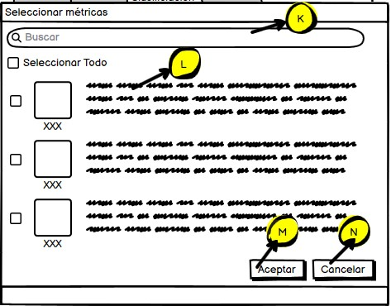
Anexo 8: Interfaz de clasificación (2/2)

Anexo 9: Interfaz Acerca de
